**بسم الله الرحمن الرحيم**

**المقدمــة**

الحمد لله الذي خلق الإنسان , وأكرمه بعلم الكتابة وعلّمه البيان , والصلاة والسلام على سيدنا محمد وعلى آله وصحبه الكرام الذين أعزهم الله بالإيمان , وجعلهم من حملة القرآن أما بعد :-

فإن كل أمة تهتم بحضارتها وتأريخها وكيانها يجب عليها أن تحترم لغتها كتابةً ونطقاً وهذا الإِهتمام يحمّلها مسؤوليّة الحفاظ على هــذه اللغة من الإِهمال والضياع .

فكيف بأُمّةٍ نزل الله الوحي بلغتها وشرّفها بأن تكون ( لغـة القرآن ) ودستور العالم وأمرت بتبليغه للعالمين وهذا ممّا يزيدها أمانة أكبر في الحفاظ على لغتها ونشرها وتميزها عن بقية الأمم , وأن تسلك سبلاً شتى في إبلاغ هذه الأمانة للناس باختلاف ألوانهم وأجناسهم ولغاتهم .

وعلم الخط الذي أسميته ( خط القرآن ) هو إِتقان الكتابة وضبطها جمالاً وفناً , إذ لاتوجد أمة على وجه الأرض تنافس أمتنا في خطها في الجمال والضوابط والتنوع . وقد طورت هذه الأمة علم الخط ووضعت له الاُسس والضوابط بحضاراتها المختلفة من عرب وغيرهم على مدى أكثر من ألف عام حتى صارت خطها من أجمل الخطوط في كتابات العالم .

وكان الفنان المسلم يشق طريقه في الإِبداع يدفعه لذلك حبه للقرآن لاولاء لقوميةٍ أو لغةٍ أو جنسٍ .

وخط القرآن أعني به علم الخط العربي , وربما يفهم من هذا العنوان رسم المصحف الذي يقصد به ضبط رسوم حروف القرآن بما يصونه عن الخطأ كتابة وتلاوة .

وأنني اخترت هذا الأسم فخط القرآن هو العلم الذي يهتم برسم الحروف وفق قواعد خاصة ليزيده جمالاً وجذباً .

وأعني ( من منظور شرعي ) أي وقفة تأمل وتدبر وتقويم من وجهة نظر شرعية اسلامية , ولاتعني الأحكام التفصيلية , وإن شملت بعضها لحاجة الخطاط اليها , وأعني ( بالفني ) وجهة النظر الفنية التي تعني قيم الجمال والوضوح وفن التأثير والجذب .

وهذان المنظوران الشرعي والفني يتوقف عليهما عمل اللوحة الخطية لتكون شرعية بعيدة عن التجاوزات , والفنية لتكون أكثر تأثيرا بالناس , سواءً كان المكتوب قرآنا أم حديثا نبوياً شريفاً أم علماً ينتفع به .

يتاول البحث الخط العربي وتطوره وتأثيره في المجتمع وفي نشر القرآن الكريم والعلوم الأخرى .

ويهدف البحث إلى تصنيف علم الخط كعلم مسقل يرتبط بتأريخ الأمة حضارة ولغة وثقافة , وارتباطه بالقرآن الكريم وعلومه أكثر كونه انبثق وتطور من القرآن الكريم وفضله ,كما يهدف إلى نشر ثقافة ( الفقيه الخطاط والخطاط الفقيه ) وعدم الفصل بين الثقافتين , لأن كل ثقافة تكمل الأخرى لتحقيق أهدافها , وكذلك يهدف إلى الحفاظ على هذا الفن من الإهمال ونصرته كونه فنا يوحد الأمة ويربطها بقرآنها على اختلاف ثقافاتها , ويهدف الى الإهتمام بحركة نسخ المصاحف وتطويرها وتجديدها باستمرار , والتنظير لها .

فقد آلمني إِهمال هذا الفن العملاق ( خط القرآن ) في بلد كان يوماً عاصمة الخلافة الإِسلامية وفيه من قعّد قواعد هذا العلم , كابن مقلة (المتوفى عام328هـ ) وابن البواب المتوفى عام ( 423هـ ) وياقوت المستعصمي (المتوفى عام 698هـ ) حتى وصلت بنا الحال إلى شحة المصادر وقلة الأبحاث وأُهمل تدريس هذا الفن وتدنى مستوى الأداء الكتابي وربما كان حال دول المشرق والمغرب أكثر إِهمالاً .

من أجل ذلك توكلت على الله , واستعنت به في اختيار موضوع ( خط القرآن من منظور شرعيٍّ وفنيٍّ ) ورغم تيقني من قلة المصادر وشحتها , الفنية والشرعية منها خاصة فقد رجوت الله أن يكون هذا البحث تذكرة للمؤمنين , فقد ألفيت أناساً أفاضل مخلصين في تعليم القرآن الا أنهم قد أغفلو من غير قصد منهم تعليم القرآن المكتوب مثل تعليم القرآن المتلو , فإن كان تعليم القرآن المتلو مشروعاً فتعليم القرآن المكتوب ربما فاقه شرعية كونه أوسع انتشاراً وأطول بقاءاً وربما كان أكثر تأثيراً , فأول كلمة نزلت من القرآن قوله تعالى ﭽ ﭻ ﭼوالقراءة لاتكون إِلا لمكتوب , فإِن كان القارئ ينال أجر السامع فالخطاط الكاتب ينال أجر القارئ والسامع والناظر والمتدبر .

وقد اقتضت طبيعة البحث أن يقسم على مقدمة وستة فصول وخاتمة ,ففي الفصل بينت نشأت الكتابة وتطورها ومررت على أصل الكتابة في الجزيرة العربية قبل نزول القرآن , وتطورها في ظل القرآن , ومرورها بمراحل التدوين والتوثيق للقرآن , وفي الفصل الثاني بيَّنْتُ فضل الكتابة وتطورها , وازدهارها , وتحولها الى الخط الموزون , وعززت بالصور تطور الكتابة عبر القرون , وفي الفصل الثالث, بينت أهمية فن الخط ومجودوه والفرق بينه وبين الكتابة , وفي الفصل الرابع ذكرت تجويد خط المصاحف , والإبداع فيها وتطويرها, وعززت بالصور تطور خط المصحف عبر القرآن , وفي الفصلالخامس ذكرت فيه اللوحة الخطية وتطورها وضوابطها الشرعية , وتطورها عبر القرون معززة بالصور , ولعلاقة فن الخط بعلم الجمال , أفردت له الفصل السادس , وبينت فيه علاقة فن الخط بعلم الجمال,وأثر التربية الجمالية الذوقية في فن الخط على المجتمع , وضرورة الاهتمام بها .

فياربي إِنك تعلم سري وعلانيتي إِنك تعلم أني بذلت جهدي فاجعل عملي خالصا ًلوجهك الكريم وإنك قـــلت وقولك الحـق ﭽﭭ ﭮ ﭯ ﭰ ﭱ ﭲ ﭼالذاريات

وقلتﭽ ﭟ ﭠ ﭡﭢ ﭼغافرمن الأية40وها أناأدعوك أن يكون هذا البحث تذكرة ينتفعبها المؤمنون , وخطوة تعقبها خطوات , لرفع راية القرآن عالية خفاقة إِنك يامولانا قريب سميع مجيب الدعوات .

الفصــل الأول

نشأة الكتابة ومرحلة التدوين

المبحث الأول : نشأة الكتابة

المبحث الثاني : الكتابة في الجزيرة العربية قبل نزول القرآن

المبحث الثالث : مراحل التدوين ( الجمع والتوثيق )

المبحث الأول

نشأة الكتابة

( الخط العربي ) فن جميل يهتم بالكتابة العربية في حسن أدائها خطاً , وقبل الحديث عن هذا العلم ( الخط العربي ) نريد المرور سريعاً في أصل الكتابة العربية منذ نشأتها , فقد بحث كثير من المؤرخين والباحثين في هذا الموضوع وتباينت آراؤهم في موضوع أصل الكتابة ونوجز هذه الآراء باختصار:-

1. الرأي الأول : ( أنه توقيفي , أي : وقف من الله سبحانه تعالى , أن آدم عليه السلام واضع الكتابات كلها تعلمها من الله سبحانه , ثم كتب جميع الكتب المختـلفة فلما أضل الأرض الغــرق ثم انجــاب عنها الماء أصاب كل قوم كتابهم فكان الكتاب العربي نصيب اسماعيل ( عليه السلام ) ثم قام العرب بنشر الخط ).([1])
2. الرأي الثاني : إن الخط العربي اُشتق من ( المسند ) الذي يعرف بـ(الخط العربي الجنوبي ) أو ( الخط الحميري ) , إِنتقل الخط المسند الى آل المنذر والشام عن طريق القوافل التجارية التي تمر بين اليمنيين والعرب القاطنين في سوريا والعراق شمال الجزيرة العربية ثم إِنتقل عن طريق هؤلاء بعد ذلك الى الحجاز([2]) .
3. الرأي الثالث : أن الخط العربي تطور عن الخط النبطي وهو القلم الذي انحدر عن الآرامي وهذه الحقيقة توصل اليها باحثون وقفوا عند آراء المؤرخين القدماء كالبلاذري المتوفى عام (279 هـ ) والطبري المتوفى عام ( 310هـ)

والجهيشاري المتوفى عام (321هـ ) والصولي المتوفى عام ( 346 هـ) والمسعودي المتوفى عام ( 821هـ ) وغيرهم , ومن اولئك الباحثين الذين وقفوا عند هذه الروايات دراسة وتحليلاً , وعضدوا آراءهم بما عثر عليه من نقوش تؤيد ماذهب إليه أستاذنا الدكتور غانم قدوري في كتابه رسم المصحف ([3])

ولو تأملت هذه الآراء ( التي تبحث في أصل الكتابة العربية وتباين آراء الباحثين من أن أصل الكتابة العربية من الجنوب ( خط المسند ) أو من الشمال ( خط الأنباط ) أو أن أصلهما توقيفي من الله سبحانه وتعالى ).

تأمل هذا الموضوع من منظور شرعي لأصل الكتابة , نجد أن الله سبحانه وتعالى علم الإنسان الكتابة بنص كتابه الكريم ﭧ ﭨ ﭽ ﭻ ﭼ ﭽ ﭾ ﭿ ﮀ ﮁ ﮂ ﮃ ﮄ ﮅ ﮆ ﮇ ﮈ ﮉ ﮊ ﮋ ﮌ ﮍ ﮎ ﮏ ﮐ ﮑ ﮒ ﮓ ﭼ([4]) وهذه الآيات من أول مانزل من القرآن الكريم

والله سبحانه وتعالى علم الإنسان الكتابة والوسيلة التي تعلمها الإنسان سواء من نبي الله آدم عليه السلام , أو عن طريق احتكاك الحضارات بأخواتها عن طريق الجوار أو التجارة أو التعامل أو السيطرة , وغيرها , والله سبحانه وتعالى أعطى كل قوم لغته ولونه وكتابته وقد ذكر الله سبحانه وتعالى في نص كتابه :-

ﭧ ﭨ ﭽ ﮟ ﮠ ﮡ ﮢ ﮣ ﮤ ﮥ ﮦﮧ ﮨ ﮩ ﮪ ﮫ ﮬ ﮭ ﭼالروم: ٢٢

والكتابة ( ظاهرة حضارية إنسانية فهي أعم من أن تكون إختراع أمة بعينها ) . ([5])

أقول وهذه من نعم الله سبحانه وتعالى التى أكرم بها الإنسان ولذلك ذكرها سبحانه وتعالى بعد خلق السموات والأرض لينبه الإنسان إلى هذه النعمة , وليس فخراً أن يميل الباحث إلى أصل الكتابة من هذه الحضارة أو تلك لينصر قومه أو لونه من نظرة ضيقة نظرة التابع والمتبوع , بل إِن الله تعالى هو الذي أكرم الإنسان بالكتابة ومرور الكتابة العربية بتلك الحضارات والأقوام زاد من تطورها فنيا , وهذا التطور جعل كل حضارة تساهم برقيها من ثقافة تختلف عن الأخرى وهذه مزية أعطت للغة القرآن كتابةً أعمق وأشمل من غيرها من الكتابات.

المبحث الثاني

الكتابة في الجزيرة العربية قبل نزول القرآن

إِن انتشار الكتابة في شمال الجزيرة مابين أطراف العراق والشام كان أكثر شيوعاً من وسطها وكذلك في الجنوب ( اليمن ) مكان ( خط المسند ) كما مر بنا عند تحديد أصل الكتابة من الشمال أم الجنوب .

والكتابة في وسط الجزيرة كما يرى بعض الباحثين القدماء أنها نادرة ومعدومة ([6]) ويرى آخرون غير ذلك لكون مكة مركزاً دينياً وتجارياً وعاصمة للثقافة , ولابد أن يكون بين سكانها جماعة من المثقفين والباحثين في أمور الدين من القراء والكاتبين ([7])

يقول المؤرخ د. جواد علي : ( لاأريد أن أثبت أن العرب قاطبة أمة قارئة كاتبة , جماعها يقرأ ويكتب , وإنها كانت ذات مدارس منتشرة في كل مكان في جزيرتهم , تعلم الناس القراءة والكتابة , وهذا لم يكن معروفاً حتى عند أرقى الشعوب إذ ذاك مثل اليونان والرومان , فسواد كل الأمم كان جاهلاً لايحسن قراءة وكتابة وإنما كانت القراءة في أصحاب المواهب والقابليات التي تدفعهم نفوسهم إلى التعلم والتثقف وتزعم الحركة الفكرية بين أبناء جنسهم ,ثم إِنَّ نسبة الأمية عند أهل البادية أكثر شيوعاً من نسبتها عند أهل الحضر )([8])

وهذا الرأي هو الأقرب عقلاً ويؤيده باحثون كثيرون ويعززون آراءهم بالأدلة والشواهد التى عثر عليها وهذا الذي أرجحه ([9]).

فعن ابن عباس ( رضي الله عنهما ) في تفسير قوله تعالى :

ﭽ ﭞ ﭟ ﭠ ﭡ ﭢ ﭣ ﭤ ﭥ ﭦ ﭧ ﭨ ﭩ ﭪ ﭫ ﭬ ﭭ ﭮ ﭯ ﭰ ﭱ ﭲ ﭳ ﭼ([10])قال الأميّون العرب كلهم من كتب ومن لم يكتب لأنهم لم يكونوا أهل كتاب([11])

والظاهر استعمال الكتابة كان ضيقاً جداً ويقتصر على العهود والمواثيق والأحلاف بين القبائل , والصفقات التجارية وربما كتب منهم المعلقات العشر([12])

وقد أحسن ابن العربي تعليل الأميّة في مجتمع نزل فيه القرآن بقوله :-جعل الله القلم نظاماً للآدميين ويسره لهم , فكان أقل الخلق به الحجازيون,وأعدم الحجازيين المصطفى صلى الله عليه وسلم ليكون ذلك أثبت لمعجز*ته* وأقوى في حجته ([13])

يقول جواد علي :( والعرب المتعلمون كانوا يأنفون الكتابة ويعتمدون على الحفظ ويرونه أسلم وأضبط )([14])

فنلخص مما تقدم قلة استخدام الكتابة في عرب الجاهلية وحتى من يجيدها قل مايستخدمها , وإن من يجيدون أداءها إِستحساناً وتفنناً ورقياً وإبداعاً , وماله علاقة بفن الكتابة الخطية من القلة بمكان .وإن تطور الكتابة وازدهارها وانتشارها كان منذ فجر الإِسلام ومرتبط بنزول القرآن _كما سيأتي ذكره .

المبحث الثالث

مرحلة التدوين ( الجمع والتوثيق )

بفضل القرآن الكريم بدأت تتحول الأمة التي نزل فيها القرآن إلى أمة متحضرة متعلمة تهتم بالكتابة , وكان تدوين القرآن الكريم له الأثر الكبير في نشر الكتابة والإقبال عليها , وكان الرسول صلى الله عليه وسلم يأمر كتاب الوحي بكتابة القرآن.

ومن إِهتمام النبي صلى الله عليه وسلم بالكتابة أن بلغ عدد كتاب الوحي أكثر من أربعين كاتباً منهم زيد بن ثابت وأبي بن كعب وغيرهم رضي الله عنهم .([15])

ويروى عن زيد بن ثابت رضي الله عنه أنه قال ( كنت أكتب الوحي عند رسول الله صلى الله عليه وسلم وهو يملي علي فإِذا فرغت قال : اقرأ , فأقرأه فإِن كان فيه سقط أقامه . ([16])

وقد نص العلماء أن القرآن كله كتب على عهد رسول الله صلى الله عليه وسلم في الصحف والألواح والعسب لكن غير مجموع في مكان واحد ولامرتب السور .([17])

وفي خلافة الصديق رضى الله عنه بعد أن قاتل المسلمون المرتدين إِستشهد كثيرون من

قرّاء الصحابة ويذكر أنه في واقعة اليمامة قتل منهم نحوسبعمائة.([18])

وتشير الروايات إلى أن هذه الأحداث وتسابق الحفاظ من الصحابة إلى الشهادة وتوقعا لما سيأتي من المواقع كان أهم العوامل التي نبهت الفاروق عمر والصحابة رضي الله عنهم إلى ضرورة جمع القرآن مكتوباً في مكان واحد بعد أن كان مفرقاً في القطع التي كتب عليها في حياة النبي صلى الله عليه وسلم فأشار عمر( رضي الله عنه ) بذلك الى الصديق( رضي الله عنه ) بعد وقعة اليمامة .([19])

روى البخاري عن زيد بن ثابت ( رضي الله عنه ) أنه قال : أرسل إِليّ أبو بكر بعد مقتل أهل اليمامة وعنده عمر فقال أبو بكر : إن عمر قد أتاني فقال : إِن القتل قد إِستحر يوم اليمامة بالناس وإِني أخشى أن يستحر القتل بالقرّاء في المواطن , فيذهب كثير من القرآن إِلا أن تجمعوه , وإِني لأرى أن تجمع القرآن , قال أبو بكر : فقلت لعمر كيف أفعل شيئاً لم يفعله رسول الله صلى الله عليه وسلم , فقال: هو والله خير , فلم يزل يراجعني حتى شرح الله لذلك صدري , ورأيت الذي رآى عمر , قال زيد وعنده عمر جالس لايتكلم فقال لي أبو بكر إِنك رجل شاب عاقل ولانتهمك كنت تكتب الوحي لرسول الله صلى الله عليه وسلم فتتبع القرآن فاجمعه , فوالله لو كلّفوني نقل جبل من الجبال ماكان أثقل علي مما أمرني به من جمع القرآن : فقلت كيف تفعلون شيئاً لم يفعله رسول الله صلى الله عليه وسلم , فقال أبو بكر هو والله خير فلم أزل أراجعه حتى شرح الله صدري للذي شرح له صدر أبي بكر وعمر , فقمت فتتبعت القرآن أجمعه من الرقاع والأكتاف والعسف وصدور الرجال حتى وجدت من سورة التوبة آيتين مع خزيمة الأنصاري لم أجدها مع غيره .

ﭽ ﮬ ﮭ ﮮ ﮯ ﮰ ﮱ ﯓ ﯔ ﯕ ﯖ ﯗ ﯘ ﯙ ﯚ ﯛ ﭼ([20])*.*

وأخذت كتابة القرآن تتسع في خلافة الفاروق عمر رضي الله عنه إستجابة لحاجة الناس الى تعلّمه , خاصة وإِن الفتوح قد إِمتدت وكثر الداخلون في الإِسلام وازدادت حاجتهم إِلى معرفة تعاليم الدين , فظهرت المصاحف في الأمصار من إِملاء كبار الصحابة الذين كانوا يعلّمون القرآن هناك مثل عبد الله بن مسعود وأبي بن كعب رضي الله عنهما.([21])

وإِنتشار المصاحف في الأمصار تضمن سهولة قراءته بما يسر الله على هذه الأمة من رخص الأحرف السبعة , فكان ذلك سبباً في إِختلاف القرّاء , حتى بدأ يُخَطِّئُ بعضهم بعضاً , وكان ذلك في خلافة عثمان بن عفان رضي الله عنه , ولما بلغه ذلك أمر بجمع القرآن .

روى البخاري وغيره عن أنس أن حذيفة بن اليمان ( رضي الله عنه ) قدم على عثمان ( رضي الله عنه ) وكان يغازي أهل الشام في فتح أرمينة وأذريبيجان مع أهل العراق , فأفزع حذيفة إِختلافهم في القراءة وقال حذيفة لعثمان ( أدرك هذه الأمة قبل أن يختلفوا في الكتاب إِختلاف اليهود والنصارى ), فأرسل عثمان إِلى حفصة : ( أن أرسلي إِلي الصحف ننسخها من المصاحف ثم نردها إليك ) ، فأرسلت بها إِليه , فأمر زيد بن ثابت وعبد الله ابن الزبير وسعد بن أبي وقاص وعبد الرحمن بن الحارث بن هشام فنسخوها في المصاحف وقال عثمان للرهط القرشيين الثلاثة :( إِذا اختلفتم أنتم وزيد بن ثابت في شئ في القرآن فاكتبوه بلسان قريش فإِنما أنزل بلسانهم ) , ففعلوا حتى إِذا نسخوا الصحف من المصاحف ردّ عثمان الصحف إِلى حفصة , وأرسل في كل أفق بمصحف مما نسخوا وأمر بما سواه من القرآن في كل صحيفة أو مصحف أن يحرق .([22])

وذكر الإِمام النووي أن النبي صلى الله عليه وسلم لم يجمع القرآن في مصحف واحد لما كان يتوقع من زيادة أو نسخ في بعض المتلو . ([23])

وقد سن الرسول صلى الله عليه وسلم التدوين لكتاب الله وأمر به حتى يسجل القرآن ويحفظ , وهذه المرحلة التي كتب بها القرآن هي مرحلة الحفظ والتوثيق وهذا المصحف الذي عرف بالمصحف الإِمام كان الغرض منه حفظه من التحريف وتوثيقه والسعي إلى نشره عن طريق الكتابة , وبعدها أخذت الكتابة بالتوسع والإِنتشار عن طريق فتح المدارس والدواوين للتعليم , ويمكن تسمية الكتابة في هذه المرحلة مرحلة التعليم والإِنتشار وغرضها التدوين والتوثيق والحفظ , ومن الطبيعي في هذه المرحلة أن تبتعد الكتابة عن الكثير من مواطن الجمال والإبداع .

الفصل الثاني

فضل الكتابة وانتشارها وتطورها

المبحث الأول

فضل الكتابة

المبحث الثاني

إِنتشار الكتابة واتساع علومها

المبحث الثالث

مرحلة تطور الكتابة إِلى ( الخط الموزون )

المبحث الرابع

التطور الفني في الكتابة عبر القرون

فضل الكتابة

يقول القلقشندي في فضل الكتابة :-( أعظم شاهد لجليل قدرها وأقوى دليل على رفعة شأنها أن الله تعالى نسب تعليمها لنفسه واعتده من وافر كرمه وأفضاله فقال عز إِسمه :-

ﭽ ﮆ ﮇ ﮈ ﮉ ﮊ ﮋ ﮌ ﮍ ﮎ ﮏ ﮐ ﮑ ﮒ ﮓ ﭼ

وهذه الآية والتي قبلها مفتتح الوحي وأول التنزيل على أشرف نبي وأكرم مرسل وذلك من الإهتمام بشأنها مالاخفاء فيه , وأقسم تعالى بالقلم والقسم لايكون الا بشريف ماأبدع وكريم مااخترع كالشمس والقمر والنجوم ونحوها الدالة على رفعة شأنها ).([24])

ونبه الزمخشري على فضل الكتابة لما فيها من المنافع العظيمة بقوله : ( ومادونت العلوم ولاقيدت الحكم ولا ضبط أخبار الأولين ولاكتب الله المنزلة إلا بالكتابة ولولاها لما استقامت أمور الدنيا والدين )([25]).

ويذكر الإمام ابن تيمية في فضل القلم بقوله: ( أقسم سبحانه وتعالى بالقلم ومايسطرون فإن القلم كونه الكتاب الساطر للكلام المتضمن للأمر والنهي والعلم

المحيط بكل شئ )([26])

والكتاب يؤدي كنه الحاجة بأبلغ من كنه العبارة اللسانية في الأكثر.

ويذكر ابن قيم الجوزية أن الله سبحانه وتعالى أقسم بالقلم الذي هو أحدى آياته وأول مخلوقاته الذي جرى به قدره وشرعه وكتب به الوحي وقيد به الدين وأثبتت به الشريعة وحفظت به العلوم وقامت به مصالح العباد في المعاش والمعاد . ([27])

وأورد الإمام ابن كثير وغيره في تفسيره :-

والعلم تارة يكون في الأذهان وتارة يكون في اللسان وتارة يكون بالكتابة بالبنان , ذهني ولفظي ورسمي , والرسمي يستلزمها من غير عكس , فلهذا قال :-

ﭽ ﮆ ﮇ ﮈ ﮉ ﮊ ﮋ ﮌ ﮍ ﭼ.([28])

ومعنى الرسمي يستلزمها ولا عكس أي أن الكتابة أثبت من الأقوال والخواطر والأفكار,لأن الأفكار التي لم يلفظ بها تذهب والألفاظ التي لم تدون تنسى وتذهب لكن الكتابة وحدها تدل على الألفاظ ينطق بها ويفكر بها فيستفاد منها تذكرة وتدبراً وعلماً وانتفاعاً.

وأنشد في تقييد العلم بالكتابة :-

العــــــلم صــيـــد والكتــابــة قــــيـده قيد صيودك بالحــــبال الواثقـــة

فمن الحماقة أن تصيد غزالة وتسيّرها بين الخلائق طالقة ([29])

يقول إبن عاشور ( والعلم المكتوب يكون مقروءاً بين المسلمين ولهذا كان رسول الله صلى الله عليه وسلم يأمر أصحابه بكتابة مايوحى إليه ).([30])

ونزول أول آية ﭽ ﮆ ﭼيشير إلى أهمية القراءة وأصبحت بعدها فاتحة عهد جديد إِزدهرت فيه القراءة والكتابة وأخذ من إِهتمام الناس بها وأرسلت القبائل الوفود الى النبي ــ صلى الله عليه وسلم ــ تسأله في ارسال معلمين يعلمونهم القراءة والكتابة ([31])

ونقل صاحب تحفة أولي الألباب رواية عن مجاهد في قوله تعالى:-

ﭽ ﯤ ﯥ ﯦ ﯧﯨ ﯩ ﯪ ﯫ ﯬ ﯭ ﯮ ﯯﯰ ﯱ ﯲ ﯳ ﯴ ﯵ ﯶ ﭼالبقرة: ٢٦٩

أنه الخط , وعن إِبن عباس في تفسير قوله تعالى :-

ﭽ ﮫ ﮬ ﮭ ﮮ ﮯ ﮰ ﮱ ﯓ ﯔ ﯕ ﯖ ﯗ ﯘ ﯙ ﯚ ﯛ ﯜﯝ ﯞ ﯟ ﯠ ﯡ ﯢﯣ ﯤ ﯥ ﯦ ﯧ ﯨ ﯩ ﯪ ﭼالأحقاف:4

عن قوله تعالى أو أثارة من علم أنه الخط , وعن سيدنا يوسف

ﭽ ﭴ ﭵ ﭶ ﭷ ﭸﭹ ﭺ ﭻ ﭼ ﭽ ﭼيوسف: 55

قال كاتب وحاسب , وسأل سليمان عفريتا عن الكلام قال ريح لاتبقى , قال فما قيده

قال الكتابة.([32])

وذكر الإِمام القرطبي عن ابن عباس في قوله:-

ﭽ ﭞ ﭟ ﭠ ﭡ ﭢ ﭣ ﭤ ﭥ ﭦ ﭧ ﭨ ﭩ ﭪ ﭫ ﭬ ﭭ ﭮ ﭯ ﭰ ﭱ ﭲ ﭳ ﭼالجمعة: ٢

إن الكتاب الخط بالقلم لأن الخط فشى في العرب لما أمروا بتقييده بالشرع.([33])

وأنشد أبو الفتح البستي في فضيلة قسم الله بالقلم:-

إذا أقسمَ الأبطالُ يوماً بسيفهمْ وعدّوهُ ممّا يكسبُ المجدَ والكرم

كفى قلــمُ الكتّـــابِ عزاً ورفعـــــةً مدى الدّهـرِ أنَّ اللهَ أقسمَ بالقلـم ([34])

وقد أمرنا الله سبحانه بثبيت الحقوق بالكتابة , وجاءت آية الدين وهي أطول آية بالقرآن تحث على الكتابة ﭽ ﭑ ﭒ ﭓ ﭔ ﭕ ﭖ ﭗ ﭘ ﭙ ﭚﭛ ﭜ ﭝ ﭞ ﭟﭠ-ﭼمن الأية 282 من سورة البقرة

وقد وردت ألفاظ مشتقات( كتب ) تسع مرات في هذه الآية وحدها وهذا يدل على فضل القرآن على هذه الأمة حيث تحولت من أمة أمية الى أمة متحضرة متعلمة كاتبة في وقت قصير .

والكتابة أفضل من اللفظ وإنما تفضل عليه لأن اللفظ ينتفع به المخاطب والخط ينتفع به الحاضر والغائب , فهو أطول بقاءاً وأوسع إِنشاراً, فإِن قيل لاينتفع به الضرير فيفوقه اللفظ بهذه المزية , وجوابه كذلك اللفظ لاينتفع به الأطرش فاقد السمع فهذه بتلك.

فللكتابة فضل نشر العلم وإِنتشار الثقافات وتثبيت الحقوق ونقل الأفكار والعلوم بين الأجيال والشعوب .

ولما تأملت قوله تعالى :-ﭽ ﮆ ﮇ ﮈ ﮉ ﮊ ﮋ ﮌ ﮍ ﭼالعلق: ٣ - ٤

وجدت لفظة الأكرم وردت في هذا النص ولم ترد في غيره , وكذلك وصفت الملائكة بقوله تعالى :-ﭽ ﮃ ﮄ ﮅ ﭼالانفطار: ١١

ووجدت أن هناك صلة بين الكرم والكتابة , فنعمة الكتابة تفوق النعم المادية كلها , فلو أنفق رجل مالاً فهو في ميزان حسناته ومهما كبر ذلك المال زاد أجر صاحبه لكن هذا الأجر ينفد بنفاد المال .

ففي الكتابة يمنح الله الإنسان أجراً دائماً باقياً وفي هذا الأجر الدائم يبذل فيه الإِنسان جهداً قليلاً ويكسب أجراً عظيماً , وهذا العطاء هو الأجر الذي لاينقطع ( الكتابة ) ولذلك وصف الله هذا العطاء الدائم الذي يكون في ميزان العبد في حياته وبعد مماته , كما أن قارئ القرآن ينال أجر من سمعه فالكاتب ينال أجر القارئ والسامع معاً, والكريم هو من يعطي عطاءاً كثيراً وأكرم منه من يعطي عطاءاً دائماً باقياً ولذلك وصف الله سبحانه وتعالى تعليم الإنسان الكتابة بالأكرم .

ولما تأملت قوله تعالى :-ﭽ ﮉﮊ ﮋ ﮌ ﮍ ﮎ ﮏ ﮐ ﮑ ﮒ ﮓ ﮔ ﮕ ﮖ ﮗ ﮘ ﮙ ﮚ ﭼالقلم: ١ - ٣

وجدت أن العطاء والأجر غير المقطوع اِرتبط بالقلم ومايسطرون وقد سبقته.

روى الإمام مسلم في صحيحه وغيره عن أبي هريرة رضي الله عنه :-

( إذا مات الإِنسان إِنقطع عمله إِلاّ من ثلاثٍ , صدقةٍ جاريةٍ , أو علمٍ ينتفع به , أو ولد صالحٍ يدعو له ) . ([35])

فالصدقة والولد الصالح ينتهي أجرهما وأن طالا , والعلم الذي ينتفع به يكون بقاؤه طويلاً , والكتابة خير حافظ للعلم فهي تحفظه من الضياع والنسيان وتعين على نشره بين بني الإِنسان

المبحث الثاني

إِنتشار الكتابة واتساع علومها

بفضل الإِسلام إِنتشرت الكتابة إِتشاراً واسعاً وكان القرآن يدعو إِلى ذلك في أول آية نزلت :-ﭽ ﭻ ﭼ ﭽ ﭾ ﭿ ﮀ ﭼ([36]) والقراءة لاتكون الإّ لمكتوب , وقوله تعالى في السورة نفسها :-ﭽ ﮆ ﮇ ﮈ ﮉ ﮊ ﮋ ﮌ ﮍ ﭼكما أقسم تعالى بالقلم ﭽ ﮉﮊ ﮋ ﮌ ﮍ ﮎ ﭼ([37]) وآيات كثيرة وردت فيها الكتابة منها آية الدين :-ﭽ ﭑ ﭒ ﭓ ﭔ ﭕ ﭖ ﭗ ﭘ ﭙ ﭚﭛ ﭜ ﭝ ﭞ ﭟﭠ ﰂ ﭼ([38]).

كما شجع النبي صلى الله عليه وسلم على تعلم الكتابة إذ بلغ كتاب الوحي ثلاثة وأربعين كاتباً وكان بعضهم منقطعاً لكتابة الوحي منهم عثمان بن عفان وعلي بن أبي طالب وأبي إِبن كعب وزيد بن ثابت وغيرهم رضي الله تعالى عنهم أجمعين . ([39])

وعندما هاجر النبي صلى الله عليه وسلم إلى المدينة شجع على تعلم الكتابة الوسائل جميعها ومنها لما انتصر على قريش في غزوة بدر وأسر منهم سبعين رجلاً من صناديدقريش وغيرهم جعل على كل واحد من الأسرى لفكاكه من الأسرفداءاً من المال ومن عجز عن الإِفتداء بالمال إِن كان ذا دراية بالكتابة أن يعلمها عشرة من صبيان المدينة فلايطلقونه إلا بعد تعليمهم وبذلك راجت سوق الكتابة بالمدينة وأخذت في الذيوع والإِنتشار في سائر الأنحاء كلما اتسعت رقعة الإِسلام وكثرت فتوحاته. ([40])

ويكفي هذه الأمة فخراً وهي في أصعب مراحلها وحاجتها إلى المال لاتأخذ الأموال من أعدائها - وهو المعروف في فكاك الأسرى عند كل الشعوب – وتستعيض عن ذلك بنشر الكتابة مقابل فكاكه من الأسر ,فهو تكريم وتشجيع للكتابة والعلم وهل توجد أمة على وجه الأرض قديماً وحديثاً فعلت مثل هذا في تكريم الكتابة ونشرها .

وبدأت أمة العرب تتحول من أُمة أُمية إِلى أُمة متحضرة تدون علومها ومعارفها , كما يصفها شوقي ضيف بقوله :-

( كان العرب في الجاهلية أُـميين لايعرفون القراءة والكتابة إلا قليلا منهم , فلما جاء الإسلام أخذ يحضهم على تعلم الكتابة وعلى العلم والتعلم وكان إِختلاطهم بعد الفتوح بالأعاجم مهيئاً لهم أن يقفوا منهم على فكرة تعلم الكتابة , وقد أخذوا يتحولون سريعاً من أُمة أمية لاتعرف المعارف إِلا ما حوى الصدر ووعته الأذن إِلى أمة كاتبة تدون معارفها الإِسلامية ) . ([41])

وكان إِهتمام الكتّاب بالقرآن وعلوم الشريعة من تفسير وفقه وحديث أكثر من غيره من علوم الأدب واللغة والأشعار , ويؤكد الكاتب نفسه ذلك بقوله :-

( وعناية العرب بتدوين أخبارهم الجاهلية وأنسابهم وأشعارهم لاتقاس إلى عنايتهم بتدوين مااتصل بدينهم الحنيف فقد تأسست بكل بلدة مدرسة دينية عنيت بتفسير الذكر الحكيم ورواية الحديث النبوي وتلقين الناس الفقه وشؤون التشريع ) .([42])

وبعد إِنتشار الكتابة إِنتشاراً واسعاً واستعمالها بشكل واسع في كل مرافق الدولة من مخاطبات وتثبيت حقوق وتعليم ومصارف الزكاة وغيرها , مرت الكتابة بمراحل تطوير وتعديل لحفظها كنظام للقراءة والكتابة الصحيحة , وكان الدافع الرئيس لذلك قراءة القرآن قراءة صحيحة خالية من الخطأ واللحن وهذا مؤشر واضح على فضل القرآن في نشر الكتابة وتطورها وهذه المرحلة سبقت مرحلة نظام الخط العربي كعلم يهتم بجمال الحروف ووضوحها ليزيدها جذباً وتأثيراً وهو موضوع بحثنا وسنذكر بإيجاز مراحل تعديل

الكتابة :-

المرحلة الأولى من الضبط قام بها أبوالأسود الدؤلي ([43]) المتوفى سنة 69هـ669م من تنقيط المصحف وهذه المرحلة هي للحد من اللحن وهو الخطأ في اللغة .([44])

وهذه المرحلة التي قام بها أبو الأسود الدؤلي لم يضع شكلاً لكل حرف وإنما شكل الحرف الأخير من كل كلمة ولهذا إِستمر الخطأ في القراءة .([45])

ويعد هذا العمل حدثاً مهماً في تطوير الكتابة وصيانتها من الخطأ والبدء في النطق الصحيح في علم النحو إذ كانت العرب تقرأ السليقة بما لديها من ملكة تبعدها عن اللحن والخطأ , ولكن إتساع رقعة الإسلام ودخول الأعاجم من غير العرب إِحتاج إلى نظام في الكتابة يصحح قراءتهم ويبعدهم عن الخطأ .

المرحلة الثانية التي أمر فيها عبد الملك بن مروان الحجّاج أن يهتم بهذا الأمر ويختار لعلاجه العالم التقي الورع الخبير بأصوات اللغة ووجوه القراءات فاختار نصر بن عاصم الليثي حوالي سنة 80 هـ فعمم شكل النقط على جميع الحروف ولم يرق للحجّاج هذا العمل لأنه لم يقطع دابر الخطأ والاختلاف في القراءة فعهد إلى لجنة مكونة من نصر بن عاصم الليثي ويحيى بن عامر العدواني والحسن البصري فنقط وشكل المصحف .([46])

وبعدها جاءت التعديلات التى قام بها الخليل بن أحمد الفراهيدي (100هـ 170هـ) وإصلاحاته ووضعه نظاماً للإملاء وضعت على الأسس نفسها .([47])

ولما توسعت الكتابة تفرعت منها علوم في اللغة العربية لحفظها كتابة ونطقاً كعلم النحو والبلاغة والصرف نطقاً وعلم الإملاء ورسم المصحف والخط كتابةً , وكل علم من هذه العلوم المتفرعة من اللغة العربية وضعت لها القواعد والأسس والضوابط , بغية حفظها وتعليمها للأجيال , وكان علم الخط العربي ( خط القرآن ) , أحد تلك العلوم وهو موضوع بحثنا.

المبحث االثالث

مرحلة تطور الكتابة إِلى ( الخط الموزون )

بدأ الخط يأخذ طريقه سعة وانتشاراً في عهد الخلفاء الراشدين , حتى أصبحت مدن رئيسية تعنى به إِهتماماً وتدريساً ونشراً , منها مكة المكرمة والمدينة المنورة والبصرة والكوفة , ويصف إِبن النديم ذلك بقوله :-

( أخذ الخط يسمى بأسماء المدن يعني المكي والمديني وبعدها البصري والكوفي ).([48])

بعدما كانت الحيرة والبصرة مركزاً للخط قبل الإِسلام .

فالدين الجديد حمل لغته وخطه إِلى البلاد المفتوحة مما ساعد الخط العربي أن يستولي على سائر الخطوط التي كانوا عليها , كما في العراق وسوريا وفلسطين حل محل الكتابة السريانية واليونانية , أما في فارس فقد حل محل الخط البهلوي , وفي مصر حل محل الكتابة القبطية والرومانية , وفي شمال أفريقيا حل محل الكتابة عند البربر في ذلك الوقت .([49])وبعدها إِنتشرت لغة حرف القرآن لتشمل اللغات الهندية والتركية وماتفرع عنها.([50])

كانت مرحلة تحسين الكتابة كما أشرنا سابقاً وتطورها لأداء مهمتها الوظيفية والتي بدأت من مرحلة التشكيل التي قام بها أبو الأسود الدؤلي ( ت 69هـ689م) من تعديل النقط بمعنى الشكل , وبعده قام النصر بن عاصم الليثي (ت 89هـ 707م) ويحيى بن يعمر

( ت129هـ746م ) بإِتمام عمل أبي أسود الدؤلي في مرحلة إِصلاح ثانية , وبعدها ظهر إمام النحو الخليل بن أحمد الفراهيدي البصري الذي عدّل في هذه الأشكال ثم إِن هذه العلامات أدخل عليها من التحسين والإِختزال حتى آلت إِلى ماهي عليه الآن .([51])

وهذا التطور في الأداء الوظيفي للكتابة والذي نقصد به أداء الكتابة مهمتها الوظيفية كنظام للقراءة والتوثيق وحفظ العلوم , كان السبب الرئيس لهذا التطور الإِهتمام بالقرآن وصيانته عن اللحن والخطأ ونشره بين الناس .

ومرحلة تطور الكتابة بجانبها الفني بما فيه من إِبداع وجمال في خط النص المكتوب بدأ في العصر الأموي , وكانت كتابة الخط تغلب عليها الزوايا الحادة المعروف بالخط الكوفي , في الشام والكوفة , وتطور إِلى الشكل المستدير وهي التي تتطلبه الكتابات الآنية السريعة , وبما تتطلبه حملات التأليف والترجمة من سعة إِنتشار, بدأت الحاجة إِلى التخصص في فن الكتابة ويتحول عمل الكتاب إِلى حرفة ذات طابع فني ولهم سوق خاصة بهم تسمى سوق الورّاقين فيهم كتاب مختصّون في كتابة العلوم الشرعية وكتابة المصاحف خاصة .([52])

وتذكر المصادر من المتخصصين في فن الكتابة القدماء هو خالد بن أبي الهياج الذي ذاعت شهرته زمن خلافة علي رضي الله عنه وأيام الأمويين فقد كتب هذا الفنان بماء الذهب على جدران القبلة بالمسجد النبوي من أول سورة الشمس إلى نهاية القرآن , ويقول إبن النديم في كتابه الفهرست إنه رأى مصحفاً بخطه , ويقول عنه إنه أول من كتب المصاحف في الصدر الأول ويوصف بحسن الخط .([53])

وبعده جاء قطبة المحرر وهو الذي استخرج الأقلام الأربعة وقد فصلها إِبن النديم هي وفروعها بالتفصيل منها ( الطومار والجليل ) ويقصد بالجليل القلم الكبير الذي يصفه أنه أبو الأقلام كلها الذي لايقوى عليها أحد إلا بالتعليم الشديد ويصفه بأنه أكتب الناس بالعربية.([54])

ويلاحظ أن كلمة ( المحرّر ) هي أقدم الكلمات التي أطلقت لقباً على الفنانين الحقيقين في هذا المجال وبين من يجيدون الكتابة ليس إلاّ .([55])

أقول وهذه الكلمة تعني المحترف المتميّز المجيد بصنعة الكتابة المتخصص المتقن لها وهي وكلمة المحرّر تساويان كلمة ( خطّاط ) وهو المُجيد الذي يُجيد الكتابة بمهارة وإِتقان , وكذلك قبلها كلمة الورّاق لفن الخط .

وبعدهما جاء خطاطان مجيدان إِستطاعا أن يطورا خط قطبة ويجودانه وهما الضحاك بن عجلان الذي عاش في خلافة السفاح ( ت132-136هـ)- (ت749- 754م ) والثاني هو إِسحاق بن حماد الكاتب الذي ذاعت شهرته أيام المنصور (ت136-158ه)- (754-775 م) .([56])

وكان هؤلاء المجيدون للخط يطورون ويبدعون ويضيفون على الكتابة من الجمال والإِبداع حسب ذوقهم وحسهم الفني ففي كلِّ عصر هناك متميّزون مبدعون بكل فن وهؤلاء الأعلام تميزوا بفن الخط وأبدعوا فيه إِبداعاً رائعاً وبذلوا جهوداً صادقة في خدمة كتاب الله أولاً , وكانوا يلقون تشجيعاً وتأييداً من الخلفاء المسلمين في الدولة الإسلامية في عهد الأمويين والعباسيين .

وبدأ هذا الفن ينتشر في المدن الإِسلامية الكبيرة ففي مصر ظهر مجيدون مشهورون مثل ( طبطاب المحرر ) وهو أحد كتبة إِبن طولون ( ت 270 هـ 884 م ) وقد بلغ من المهارة والجودة والإِتقان بفن الخط . ([57])

ودخل الخط مرحلة جديدة على رأس القرن الثالث الهجري على يد أبي علي محمد بن علي بن مقلة الذي ولد عام 272هـ وتوفي عام328هـ الذي قعد القواعد ووضع نسب الحروف وفق قواعد هندسية وجمالية بماتسمى النسبة الفاضلة أو الذهبية حيث إِن هذه النسبة في مقاسات الحروف وضعت بشكل دقيق من قبل مبدعين متخصّصين بالخط والذوق والجمال فقام بتطوير من سبقة كقطبة المحرر ووضع القواعد على أساس دائرة قطرها الباء وعمودها الألف والراء ربعها وتخرج بقية الحروف منها , ومما يلاحظ على هذه النســب في الحـروف بحـيث لو إِزدادت قلــيلاً أو قلــت أثرث على نسبة جمــال الحرف ([58]).

وقد ألفَّ في أسماء الحروف وأشكالها وضوابطها على طريقة إِبن مقلة ومن جاء بعده صاحب تحفة أولي الألباب في صناعة الخط والكتاب شعبان محمد الأثري في أربع عشرة صحيفة في رسم الحروف وأسمائها مفردة ومتصلة . ([59])

وكذلك صاحب العناية الربانية في الطريقة الشعبانية شعبان محمدالأثاري بنفس الأسلوب في خمس وعشرين صحيفة زاد في تفصيل البسملة بأساليب عديدة . ([60])

وسار على هذا الأسلوب الخطاطون المجودون في نشر ضوابط فن الخط وأسراره وقواعد ليسهلوا على تلامذتهم تعلم فن الخط .

وجاء بعد إِبن مقلة أبو الحسن علي بن هلال المعروف بابن البواب الكاتب المشهور المتوفى عام 423هـ يصفه ابن خلكان ويقول : ( لم يوجد في المتقدمين ولا المتأخرين من كتبه مثله ولا قاربه وهذب طريقة إِبن مقلة وزادها حلاوة وكساها جمالاً ). ([61])

وجاء بعده ياقوت المستعصمي المتوفى عام 698هـ وسار على طريقة إِبن مقلة وإِبن البواب وطورها حتى لقب بقبلة الخطاطين . ([62])

وأطلق أكثر الباحثين تسمية الخط الموزون على المرحلة التي سبقت إِبن مقلة والخط المنسوب على مرحلة بعد إِبن مقلة , ويعدون الخطوط الموزونة التي أصلها الكوفي ( الجلي) والثلث أصل للمنسوب على إِعتبار خضوعها للنسبة الفاضلة أو الذهبية التي بينا أنها لو زادت أو نقصت أثرت على جمال الحرف .([63])

أقول وتسمية الخط بعد عصر إِبن مقلة بالخط الموزون أكثر صواباً من الخط المنسوب ( وإِن كانت العبارتان صحيحتين لغة ) , فأرى تسمية الخط الموزون تدل على خضوع الحرف لميزان دقيق وقياس هندسي بالنقط وكلمة الميزان أدق وأصوب .

المبحث الرابع

التطور الفني في الكتابة عبر القرون

الكتابة العربية في القرن الأول من الهجرة كانت بسيطة وقلية الإِستعمال كما ذكرنا, وتنحصر في المواثيق والمعاهدات والصفقات التجارية وغيرها , ومنها كتابات شواهدالقبور .

ومن الملاحظات الفنيىة على الكتابات في الشؤون العامة للدولة بكل مرافقها كانت أقل إبداعاً وتجويداً إذا ماقورنت بكتابات المصاحف القرآنية , والتى سنراها واضحة في الصور اللاحقة .

ورغم بساطة الكتابة في هذه المرحلة وخلوها من التشكيل كما وصفها أبو عمرو الداني ( بأن العرب لم تكن أصحاب شكل ونقط ) .([64])

أقول : إِن الكتابة في تلك المرحلة كانت ترضي أذواق عصرهم بجمالها وتأثرها وقبولها وكانت تؤدي مهمتها في مفاصل الحياة , لأن موازين الجمال ونسبه تختلف في كل زمان ومكان باختلاف ثقافات العصر وميوله وأذواقه .

ونلاحظ دور الكتابة في التأثر برسائل النبي صلى الله عليه وسلم فمن دخل الإِسلام تأثر ومن أعرض تأثر فالأول أقبل بتأثره ومن أعرض تأثر ومنعه كبرياؤه وسلطانه.

فمن رسائل النبي صلى الله عليه وسلم إِرسال عمرو بن أمية الضمري الى النجاشي ملك الحبشة , وكذلك إِرساله الرسائل إِلى ملوك الأرض منهم قيصر ملك الروم وكسرى ملك الفرس . 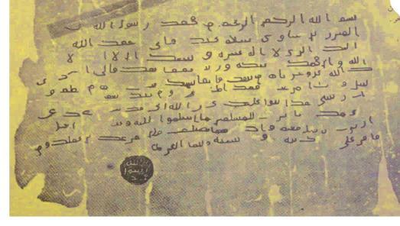

بسم الله الرحمن الرحيم من محمد رسول الله إلى

المنذر بن ساوى سلام عليكله أحمد الله

إليك الذي لاإله غيره وأشهد أن لاإله إلا

الله وأن محمدا عبده ورسوله أما بعد فاني اذكر

ك الله عز وجل فإنه من ينصح فإنما ينصح لنفسه ويطع ر

سلي ويتبع أمرهم فقد أطاعني ومن نصح لهم فقد نصح لي و

ان رسلي قد اثنو عليك خيرا واني قد شفعتك في

قومك فاترك للمسلمين مااسلموا عليه وعفوت عن اهل

الذنوب فاقبل منهم وانك مهما تصلح فلن نعزلك عن عملك ومن

اقام على يهوديته او مجوسيته فعليك الجزية

الختم محمد رسول الله

نموذج رسالة النبي صلى الله عليه وسلم لملك البحرين المنذر بن ساوى.([65])

وختم النبي صلى الله عليه وسلم أول ختم عرف في الإسلام عمل من الفضة مكتوب عليه عبارة محمد رسول الله تقرأ من أسفل إلى الأعلى .([66])

ومما تمتاز به الكتابات في القرون الأولى الثلاثة إِستقامة ألفاتها وتمتاز بالزوايا الحادة وكان الخط مما يطلق عليه بالخط الجاف ([67]).

ولعل مما شجع على تعلم الكتابة والإِهتمام بإِجادتها بعث رسول الله صلى الله عليه وسلم كتبه إِلى ملوك الأرض ليدعوهم فيها إِلى الإِسلام , وكان يختار لهذه المهمة أجود الكتاب خطاً وذلك مما إِستدعى إِلى المنافسة على تعلم الخط .([68])

يصف محمد بن إِسحق الكتابة في هذه المرحلة بإِن أول الخطوط في هذه المرحلة المكي , وبعده المدني ثم البصري والكوفي , ويصفه بأنه في ألفاته تعويج إِلى اليمين .([69])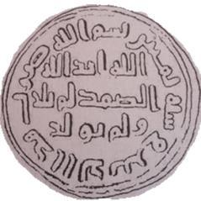

نموذج للدينار الأموي المؤرخ سنة 80 هجرية مكتوب فيه : الله أحد الله الصمد لم يلد ولم يولد .

وكتب على الإطار الدائري( بسم الله ضرب هذا الدينار سنة ثمانين ) , وهو بالخط الكوفي([70])

شاهد من القرن الأول الهجري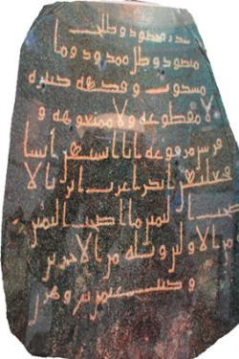

سدر مخضود وطلح

منضود وظل ممدود وما

مسكوب وفاكهةكثيرة

لامقطوعة ولا ممنوعة و

وفرش مرفوعة إنا أنشنهن إنشا

فجعلناهن أبكارا عربا أترتبا لأ

صحاب اليمين ماأصحاب اليمين

ثلة من الآولين وثلة من الأخرين

وكتب عثمان بن وهرن  ([71])

شاهد من القرن الأول الهجري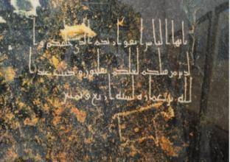

ياأيها الناس اتقوا ربكم الذي خلقكم وا

لذين من قبلكم لعلكم تفلحون وكتب عبدا

لله في عماره لسنة أربع وثمانين ([72])

شاهد من القرن الأول الهجري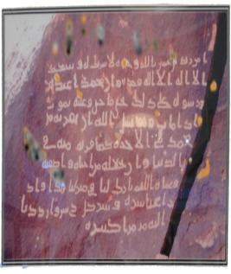

آمن زيد بن حسن بالله وحده لاشريك له وشهد

الا اله الا الله وحده وان محمد عبده

ورسوله على ذلك حي ماحي وعليه يموت

اذامات وهو يسئل الله ان يقربه من

محمد في الآخرة كما قربه منه في

الدنيا وان يجعله من أحبابه واصفياه

وعفاه اللهم باركـ لنا في منزلنا هذا واد

را عنا شره وشر كل ذي شر وارددنا

من مرا كثيرة  ([73])

شاهد من القرن الثاني الهجري 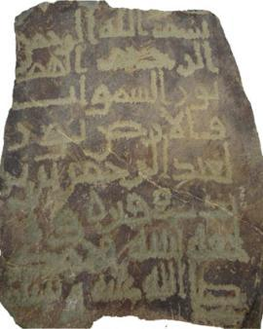

بسم الله الرحمن

الرحيم اللهم

نور السموات

والأرض نور

لعبد الرحمن بن يز

يد في قبره وا

لحقه بنبيه محمد

صلى الله عليه وسلم ([74])

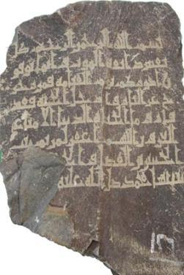

شاهد من القرن الثالث الهجري

بسم الله الرحمن الرحيم كل

نفس ذائقة الموت وانما توفو

ن اجوركم يوم القيامة فمن زحز

ح عن النار وادخل الجنة فقد

فاز وما الحياة الدنيا الا متاع

الغرور اللهم اغفر لمريم بنت

الحسين بن الفضل والحقها

بنبيها محمد صلى الله عليه ([75])

شاهد من القرن الثالث الهجري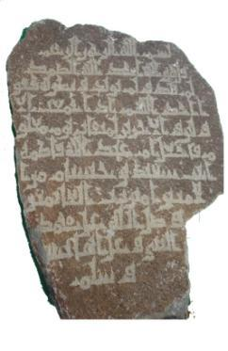

بسم الله الرحمن الرحيم

قل هو الله احد الله الصمد

لم يلد ولم يولد ولم يكن له كفو

ا احد اللهم اذا اجتمعت الا

ولين والاخرين لميقات يوم معلو

م فاجعل ام عبد الله فاطمة

ابنت سعيد بن حسام من ا

لامنينامين رب العالمين

وصلى الله على محمد

النبي وعلى اهل بيته

وسلم .([76])

شاهد من القرن الرابع الهجري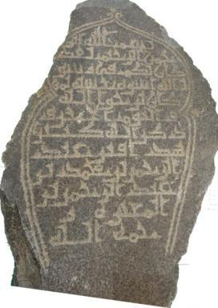

بسم الله الر

حمن الرحيم لقد

كان لكم في رسو

ل الله اسوة حسنة لمن

كان يرجو الله

واليوم الاخرو

ذكر الله كثيرا

هذا قبر عبد

الرحمن بن محمد بن

المغيرة ر

حمه الله . ([77])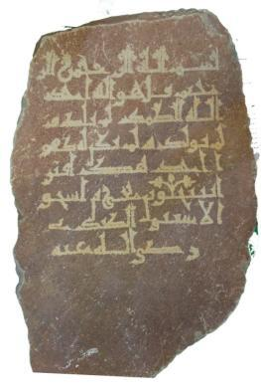

شاهد من القرن الرابع الهجري

بسم الله الرحمن الر

حيم قل هوالله احد

الله الصمد لم يلد و

لم يولد ولم يكن له كفو

ا احد هذا قبر

اسحق بن يحيى بن اسحق

الأشعبي الكندي

رضي الله عنه([78])

أنموذج من الكتابة في القرن الرابع الهجري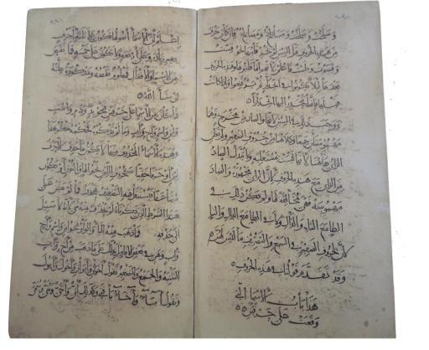

هذه نسخة من كتاب المقتضب في النحو لأبي العباس محمد بن يزيد المبرد المتوفى سنة 285 هجرية بخط مهلل بن أحمد من القرن الرابع الهجري العاشر الميلادي وهو نموذج من الخط اللين أو مايسمى بالمنسوب , وكان خطه من الجمال والجودة في عصره حتى كان يصف الخطاطون حسن الخط بقولهم يشبه خط ابن مقلة ومهلهل , وهذا النوع من الخط ظهر في بغداد عرف بالوراقي نسبة الى الوراقين أو العراقي نسبة للعراقيين أو النسخي كونه أستخدم في إستنساخ الكتب , الاّ المصاحف حيث كانت تكتب بالخط ذات الزوايا الحادة أو مايسمى بالكوفي , ويلاحظ على النسخ دخول التشكيل عليه الذي يستعمل الى الآن مع إختلافات بسيطة ([79])

أنموذج كتابة من نهاية القرن الرابع الهجري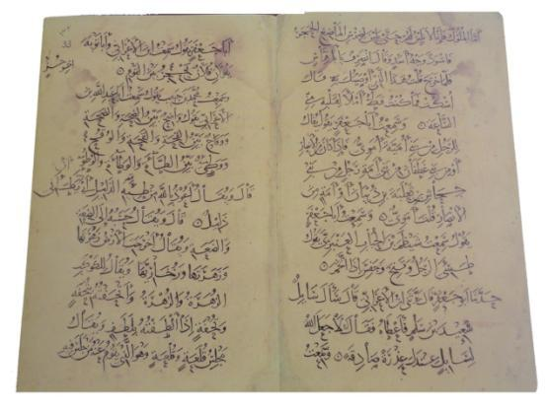

صحيفتان من كتاب الأمالي لإبن بابويه محمد بن علي بن الحسين القمي المتوفى سنة 381 هـ 991 م بالخط الوراقي أو النسخي أو العراقي للخطاط محمد بن أسد وهو من الخطاطين المجيدين أضاف بإبداعه من الجمال على كتابة المهلهل كما يلاحظ عليها الليونة والإِنحناءات الجميلة في الحرف والتصرف في التشكيل وميلان الألفات بإِتجاه اليسار من الأسفل وغيرها, وهذه المرحلة من التعديل سبقت إِبن البواب وهو تلميذ محمد إبن أسد الذي كان له الدور الكبير في الإِبداع والتفنن في تطوير الكتابة وتعديلها وتطويرها .([80])

أنموذج كتابة من القرن الخامس الهجري

ديوان من الشعر بخط الريحاني والثلث للخطاط علي بن هلال المعروف بابن البواب المتوفى عام 413هـ الموافق 1022م والمؤرخة في رمضان 408هـ الموافق 1018م المحفوظة في مكتبة سراي طوب قابي وهي الصحيفة الختامية من ديوان سلامة بن جندل .([81])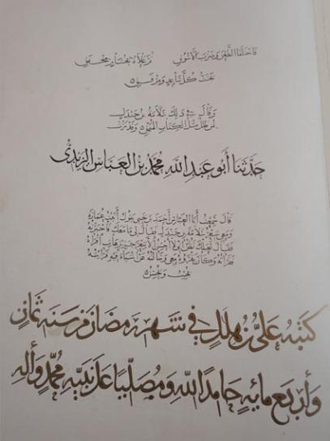

إنموذج كتابة من القرن السادس الهجري

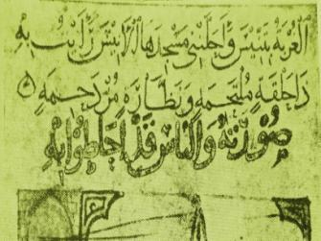

صحيفة بخط نسخ وثلث من كتاب

مقامـــات الحريـــري لمـحمد الـقاســم

بن علـــي الـــبصـــري منســـوبة إلـــى

القــرن الســـادس الهـــجري ـ الثـــالث

عشــر الميلادي .([82])

إنموذج كتابة من القرن السابع الهجري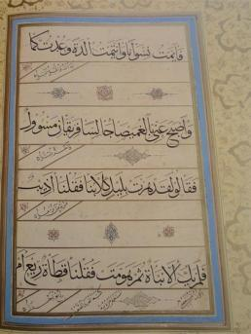

صحيفة بخط الثلث والنسخ بخط ياقوت المستعصمي الذي كان إماماً بالخط ومبدعاً طور طريقة ابن مقلة وابن البواب وأضاف عليها من الجمال والإِبداع المتوفى سنة 698هـجرية الموافق 1298م ونلاحظ تطور فن الخط في الكتابات تصحبه تطور فن التذهيب الذي لقي عناية كبيرة من ولاة الأمور والسلاطين حتى بلغ درجة عالية من الجمال والإبداع .([83])

إنموذج كتابة من القرن الثامن الهجري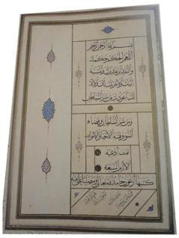

صحيفة بالمحقق والنسخ بخط أرغون عبد الله الكاملي المتوفى سنة 744هـ الموافق 1335م ببغداد والمكتوبة بتأريخ 735هـ الموافق 1335م , والخطاط أرغون بغدادي من أب عربي وأم تركية وهو من تلامذة ياقوت المستعصمي كتب أكثر من عشرين مصحفاً .([84])

إنموذج كتابة من القرن التاسع الهجري

صحيفة بخط التعليق للخطاط سيدي محمد منشي السلطاني المتوفى عام 882هـ الموافق 1477م في إستانبول , وهو من أول كتاب حكمة الإِشراق للسهروردي , وأخذ التعليق يأخذ طريقه للدوواين في فارس , ويأخذ الطريقة الرسمية عندهم وهي من المؤلفات البديعة في الزخرفة والتهذيب في عهد السلطان محمد الفاتح .([85])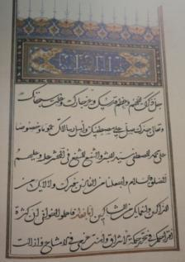

إنموذج كتابة من القرن العاشر الهجري

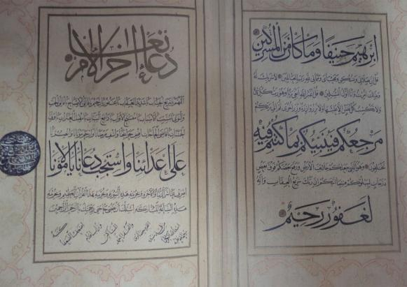

صفحتان من آخر سورة الأنعام وبعدها الدعاء والخاتمة بخط أحمد قره حصاري الذي كان من الأئمة المجودين في الخط في عصره المتوفى عام 963هـ الموافق 1556م وكان أحمد الحصاري يسير على طريقة ياقوت المستعصمي ويكتب بالأقلام الستة المعروفة في زمانه منها المحقق والنسخ والريحاني والرقاع والختم الذي نلاحظه يسار الصفحة يشير إلى حبس الواقف الى جامع السليمانية بإستانبول وأسم الواقف الذي أوقفه وهذه كانت عادة الواقفين ذلك الوقت , وله أعمال في الخط كثير منها خط مصحف في عهد السلطان سليمان القانوني . ([86])

إنموذج كتابة من القرن الحادي عشر الهجري

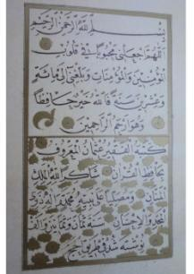

كتابة الحافظ عثمان المولود عام 1052هـ الموافق 1642م وقد حفظ القرآن وهو صبي , وعرف بحافظ القرآن وقد كتب أكثر من عشرين مصحفاً وهذا الدعاء كتبه عام 1088 هـ 1698 م , وهذه من الكتابات التي كتبها وهو في طريقه للحج , وكان يمارس الكتابة والمشق حتى لاتفقد يده رشاقتها , توفي رحمه الله عام 1110هـ الموافق 1698م . ([87])

إنموذج كتابة من القرن الثاني عشر الهجري

قطعة بالثلث والنسخ للخطاط محمد شكر زادة المتوفى عام 1166هـ الموافق 1753م عاش في المدينة المنورة عدة أعوام , كتب فيها ثلاثة مصاحف , مقلداً بها الشيخ حمد الله الآماسي . ([88])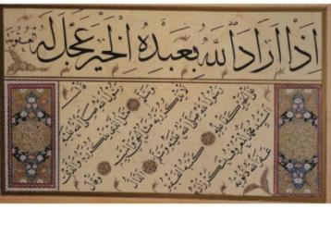

إنموذج كتابة من القرن الثالث عشر الهجري

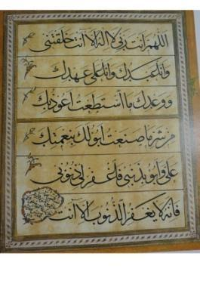

كتابة مصطفى الراقم المؤرخة عام 1220هـ وهو من الأئمة البارزين في فن الخط ولد عام 1171هـ الموافق 1758م وتتلمذ في الخط على يد أخيه الأكبر أسماعيل الزهدي وأحمد حافظ ودرويش ودخل ببراعته بيت السلطان وكان خطاطاً ومعلما للسطان محمود الثاني وكان يبدع ويتفنن بالطغراء السلطانية وله روائه وإبداعات خطية كثيرة يعتبر من أعلام خطاطي زمانه توفي رحمه الله 1241هـ الموافق 1826م وقد كان المرحوم مصطفى الراقم يضع توقيعه ( كتبه راقم ) بخط جلي بشكل متراكب جميل وكان هذا الأنجاز سنّة أتخذها الخطاطون بعده التوقيع تحت أسمائهم وله من اللوحات والكتابات الرائعة الأصلية محفوظة في متحف الآثار التركية الإِسلامية في إستانبول وله كتاباً بديعاً بخط النسخ عنوانه حديقة الإيمان من تأليف حافظ حسين لازال محفوظاً في جامعة استانبول.([89])

إنموذج كتابة من القرن الرابع عشر الهجري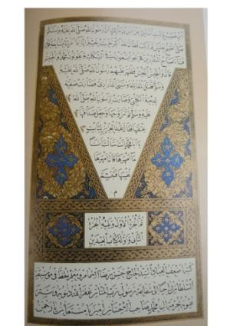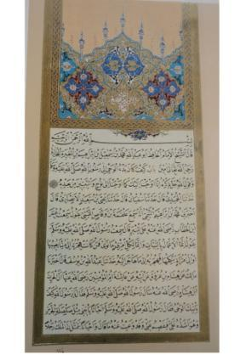

نسخة من كتاب الجامع الصحيح المعروف بإسم صحيح البخاري الذي جمعه وصنفه الإمام أبو عبد الله محمد بن إسماعيل البخاري المتوفى سنة 256هـ الموافق 870م ويقع الكتاب في ثمانية مجلدات بخط الخطاط حسن رضا المولود عام 1265هـ الموافق 1849م كتب هذا الكتاب الذي فيه من الإِتقان والإِبداع ويحتوي على حوالي 1067 صحيفة ويوصف حسن رضا أنه كان سريع الكتابة , وكان الخطاط يتفرغ للخط والمزخرف يتفرغ للزخرفة في الأعمال المهمة , وقد أوقف السلطان محمد رشاد محمد الخامس هذه النسخة إلى دائرة البردة النبوية الشريفة داخل قصر طوب قابى.([90])

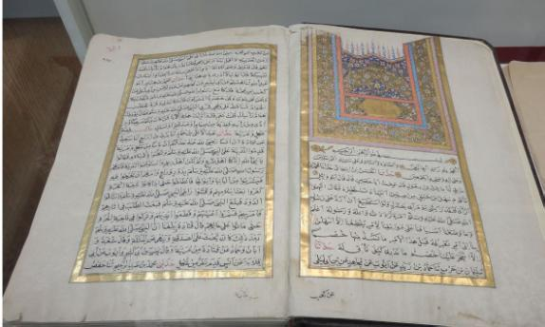

نسخة من الجامع الصحيح للإما م البخاري مصورة عن النسخة الأصلية

الناسخ هو أحمد بن حسن بن فيض الله الدرموي تاريخ النسخ 1259 هـجرية بخط النسخ وتظهر الزخرفة النباتية فيها ومدى الإِهتمام والإِعتناء من قبل الخطاطين والمزخرفين وكان الخطاط يتفرغ للخط والمزخرف يكمل بعده أو قبله وهذه إِشارة واضحة من الإِهتمام والتخصص والتفنن بفن الكتابة وبلغت من الجودة والتطورقبل إِنتشار الطباعة , وتلاحظ أن نسخة الحاج حسن رضا قبلها أكثر جودة وضبط وإِتقان لخط النسخ , وهذه النسخة الأصلية محفوظة في مكتبة المخطوطات في المدينة المنورة داخل الحرم النبوي الشريف . ([91])

نموذج كتابة من القرن الخامس عشر الهجري

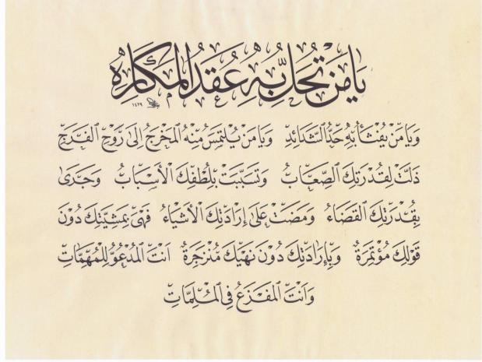

نموذج من كتابة أستاذنا عباس شاكر جودي المعروف بالبغدادي الخطاط ولد في بغداد عام 1949وهو من الخطاطين المبدعين البارزين في العراق له الفضل في نشر الخط في العراق وخارجه وأعاد للمدرسة العراقية هيبتها وله تلامذة كثيرون وصلوا إلى درجة عالية من الجودة والإِبداع داخل العراق وخارجه وألّف كرّاسات تعليمية في الخطوط الرئيسية الثلث والنسخ والتعليق والديواني والرقعة , كتب مصحفاً ويستعد لكتابة المصحف الثاني , وله لوحات فنية كثيرة في قمة الجودة والإِبداع . ([92])

نلاحظ الكتابة العربية كانت تمتاز بإِستقامة زواياها , وكان الخط يطلق عليه بالخط الجاف ويصفه محمد بن اسحق أول الخطوط المكي وبعده المدني ثم البصري والكوفي , فأما المكي والمدني ففي ألفاته تعويج إلى اليمين . ([93])

ويمكن ملاحظة ذلك في صور الكتابات في القرون الثلاثة الأولى السابقة صدق وصف زواياه الحادة وإعوجاج ألفاته لليمين , وكذلك كانت الكتابة تفتقر لمراحل الجمال والإِبداع ولكنها لاتخلوا من الجودة والإِتقان في الأداء الوظيفي وأعني به التوثيق المقروء في ذلك العصر .

والتعديل والتشكيل الذي طرأ على الكتابة من صنع العلماء لما وضعوا القواعد لتيسيره وضبطه حتى ظهر علم الإِملاء علماً كاملاً متميزاً عن علم رسم المصحف . ([94])

والخطاطون المبدعون استغلوا الحركات في زيادة جمالية السطر من الكتلة والفراغ وتوزيعا بشكل يزيد النص المكتوب جمالاً .

ويمكن ملاحظة ذلك بوضوح في الصور السابقة في نهاية القرن الرابع ومابعدها ولعل من أسباب التطور الفني البطئ في القرون الثلاثة الأولى يرجع إلى إعطاء الأولية للدفاع عن الدين الأسلامي من الأعداء وتثبيته , كما نلاحظ بعد إِستقرار الدولة الإِسلامية وإِنتصارها وتشجيع الولاة والأمراء للخطاطين وتكريمهم أخذ الخط يأخذ طريقه في التطور والإِبداع والرقي .

ونلاحظ أن الكتابات وتطورها عبر القرون الإِسلامية كانت مرتبطه مع روح الإِسلام وفكره وثقافته , وحرصنا أن نضع الكتابات من نصوص ومؤلفات وصحف من غير القرآن , لأن النصوص القرآنية سنفرد لها فصلاً مستقلاً بإذن الله لنبين أثر القرآن وإِتقانه وسلطانه وقوته على المجتمع عامة والخطاطين خاصة ونفرق بين الفنين كما بينا أن كل خط كتابة وليس كل كتابة خطاً.

ونلاحظ تطور هذا الفن بلغ أقصى درجاته ورقيه في العصر العباسي , إذ ظهر أئمة هذا الفن ومجودوه وكل اُمة تزدهر فنونها بإزدهارها وتندثر بإندثارها .

ويؤكد هذه الحقيقة العلامة إبن خلدون في مقدمته إذ يقول : ( ودرست معالم بغداد بدروس الخلافة , فانتقل شأنها من الخط والكتابة والعلم إلى مصر والقاهرة ) .([95])

أقول بعد العصر العباسي لم يظهر مجودون كبار في البلاد الإسلامية مثلما ظهر الخطاطون الكبار المجودون في تركيا أرض الخلافة العثمانية ومازالوا يزيدون على فن الخط من الجمال والإِبداع حتى نهاية الدولة العثمانية .

ويمكن ملاحظة كتاب صحيح البخاري المصور في إنموذج القرن الرابع عشر وكيف بلغ مستوى الكتابة والنسخ من الجودة والإِتقان مالم تصل إِليه أي أمة في العالم في نسخ الكتب بهذه الطريقة الفنية المبدعة , حيث ضم الكتاب 1067 صحيفة وربما يستغرق الخطاط فيها سنوات لإِتمامها وكل صفحة تحمل من الدقة والإِتقان والجمال كتابة وتذهيباً , وكل ذلك علامة تأثر الخطاط المسلم بالقرآن والحديث والإِسلام وتفاعل هذا الخطاط التركي ليس رغبة بقومية العرب بل حبه وولاؤه لدين الإِسلام وحب النبي صلى الله عليه وسلم , وهذا يؤكد أن فن الخط فن إِسلامي قرآني ليس محصوراً بالعرب وحدهم .

وفي تلك المرحلة وصلت الكتابة المجودة إلى أعلى درجات الرقي والإتقان والجمال وكان الخطاط المسلم يحظى بمكانة سامية في الدولة الإسلامية ويلقى من الرعاية والإِهتمام .

وبعد تلك المرحلة بدأت الكتابة تتجه نحو التردي والإِهمال ولذلك أسباب أهمها:-

1- محاربة اللغة العربية نطقاً وكتابةً صراحةً بحجة صعوبتها .

2- ظهور المطابع وآلات الطباعة .

3- إهمال المسلمين لفن الكتابة وفساد أذواقهم .

فمن محاربة لغتنا نطقاً وكتابةً الحملات التي شنها أعداء الإسلام من أقصى المغرب إلى أقصى المشرق من الجزائر والمغرب الى الهند حيث قادة حملة استبدال اللغة السنسكريتية مكان اللغة العربية غاندي وحملة كمال أتاتورك في حربه على اللغة العربية بين سنة 1909م و1981م بعد سيطرة جماعة الإتحاد والترقي المرتبطة بالماسونية والصهيونية إرتباطاً وثيقاً والغيت اللغة العربية من تركيا سنة 1923م . ([96])

ومنها الدعوة الى العامية ونبذ العربية الفصيحة بحجة صعوبتها , وقد ذكر الدكتور إبراهيم النعمة أن من أخطار العامية إنها ترمي إلى إبعاد المسلمين عن لغتهم وتهدم الوحدة الإسلامية وتأتي عليها من القواعد ثم يضيف , ( لاأظن أحداً مهما كان بليد الذهن أن يقارن بين الفصحى التي ينطق بها مئات الملايين ويكتبون بها وبين العامية التي تتغير بين قرية وقرية وبلدة وبلدة التي لايفهمها إلا حفنة من الناس ). ([97])

ومن حجج محاربة الكتابة العربية سهولة الكتابة الأجنبية وصعوبة العربية كتشابه الحاء والخاء والجيم ( ح خ ج ) وكذلك تعدد صيغ رسمها وصلاً وفصلاً مثل كتابة الهاء الأولية والوسطى والأخيرة وصلاً وفصلاً ( هـ ـهـ ــه ة ) وكذلك حرف العين ( عــ ـــعـــ ــــع ع ) في حين أن الحررف الأجنبي يكتب بشكل واحد وصعوبات أخرى في التشكيل والرسم الإملائي والتنقيط . ([98])

ومن الإصلاحات التي أقترحت إقتراح الشيخ عبد الله العلايلي أن تستثمر أنواع الخطوط للدلالة على الحركات , فاقترح أن تكتب الحروف المضمومة بخط الثلث , والمفتوحة بخط النسخ , والساكنة بالرقعة , والمكسورة الفارسي ( التعليق ) والديواني .([99])

وهذه الإقتراحات رغم صدق نوايا بعض أصحابها أرادت النيل من تراث عظيم لأمة عظيمة أستهدفت لغتها نطقاً وكتابة .

وظهور المطابع من الطبيعي أن تؤثر على الأداء الكتابي الفني لأن آلة الطباعة توفر الوقت والجهد الكبير بيسر وسهولة ولكنها لايمكن أن تستغني عن عمل الخطاط المبدع لأنه هو مصمم الحرف الطباعي ومطوره .

والغرب أنفسهم إنتبهوا إلى فكرة الإهتمام بالكاتب المبدع فساندوه وشجعوه وأسسوا المؤسسات التي تنظر وتدعم عمل الكاتب المبدع .

وهذا ويلم موريس صاحب الفكر الفلسفي الإشتراكي الذي عد الخط البديع من الفنون الجميلة , وهو الفن الذي حلت به الهزيمة حسب رأيه أمام الآلة الطابعة , وكانت فكرته هذه لنصرة الكتّاب المبدعين وهو الذي اعتنى بأصحاب الصناعات الحرفية اليدوية والذين ينجزونها بجودة وأمانة وإتقان فقام موريس عام1860م بتأسيس جمعية الفنون الجميلة. ([100])

ومن إهتمام الغرب بفن الكتابة ربط هذا الفن بتحليل الشخصية , والفرنسيون هم أول من إهتم بهذا العلم عام 1881 م وجاء بعدهم الألمان فقد أنشأت ( الجمعية الآلمانية للجرافولوجي ) عام 1897 و الجرافولوجي (GRAPHOLOGY ) هو علم وفن تحديد شخصية الكاتب ونوعية انفعالاته من طريقة الكتابة . ([101])

واستنتجوا من تلك التحليلات أن خط الشخص الواحد مثل بصمات الأيادي لاتتكر, ويمكن الاستفادة من هذا العلم بتحليل الشخصية والإستفادة منها في الطب وتحليل الشخصية في الجنايات , وبعض الشركات في فرنسا وانكلترا تستعمل هذا العلم في تقويم الاشخاص في العمل . ([102])

أقول هؤلاء الغرب أهتموا بالكتابة تحليلاً ودراسةً وتكريماً كما أكرموا الخطاط الكاتب وأسسوا المؤسسات وفتحوا الجمعيات وأقاموا المعارض والمهرجانات أكراماً لهذا الفن والأمة الإسلامية من المفترض أن تدافع عن فن الكتابة والخط من الغزو الفكري والتقني وتنظّر لها نجدها أهملت هذا الفن وأهملت تعليمه في أكثر البلدان , والمشكلة أن الكثير من المعلمين يعانون من رداءة الكتابة فكيف سيكون مستوى الأجيال القادمة .

يجب على المعلم أن يعلم الطالب الجلسة الصحيحة للكتابة ويعوده كيف يمسك القلم ويكتب بخط أفقي ومهارات أخرى تتعلق بفن الكتابة والإبداع فيها .([103])

فعجباً لأمتنا أمة ﭽ ﭻ ﭼأهملت فن الكتابة والخط وبدلاً من أن تدافع عن هذا الفن الذي يرمز لحضارتنا وعقيدتنا , وأول أية نزلت ﭽ ﭻ ﭼوبعدها علّم بالقلم , فأمة ﭽ ﭻ ﭼاليوم تستورد من الذي عادوها بالأمس القلم الذي تكتب به والقرطاس الذي تكتب عليه والطابعة التي تطبع بها وفوق ذلك أهملت فن كتابة القرآن الذي يساعد على نشره والتي أمرت بتبليغه للعالمين .

الفصل الثالث

فن الخط , أهميته ومجودوه

المبحث الأول : أهمية فن الخط ( خط القرآن )

المبحث الثاني : خط القرآن ( تذكرة وإعتبار )

المبحث الثالث : خط القرآن ( دعـــوة )

أولاً - خط القرآن ( أعلام وإعلان )

ثانياً - خط القرآن ( دعوة عالمية )

المبحث الرابع : مشروعية تعليم خط القرآن ومجودوه

أولاً - مشروعية تعليم خط القرآن

ثانيا - مجودو خط القرآن

المبحث الأول

أهمية فن الخط ( خط القرآن )

من يتعلّم القرآن ويعّلمه ينال الأجر الكبير كما ورد في الحديث الشريف ( خيركم من تعلّم القرآن وعلّمه ) .([104]) والكاتب الخطاط يدخل في زمرة من تعلّم وعلّم القرآن , وفي الحديث ( من سن في الإِسلام سنة حسنة , فله أجرها , وأجر من عمل بها من بعده من غير أن ينقص من أجورهم شئ.) ([105]) وفي الحديث( من دعا إِلى هدى , كان له من الأجر مثل أجور من تبعه لاينقص ذلك من أجورهم شيئاً). ([106])

(فالخطاط الذي يخط قرآناً أو حديثاً أو علماً ينتفع به له من الأجر في حياته وبعد مماته كما تقدم في الحديث :- (إِذا مات الإِنسان إِنقطع عمله إلا من ثلاث ,صدقة جارية , أوعلم ينتفع به,أو ولد صالح يدعو له). ([107])كما أن القارئ له الأجر الكبير بالتلاوة فيما ورد عن ابن مسعود رضي الله عنه قال : قال رسول الله صلى الله عليه وسلم ( من قرأ حرفاً من كتاب الله فله به حسنة والحسنة بعشر أمثالها لاأقول الم حرف ولكن ألف حرف ولام حرف وميم حرف ).([108])

الخطاط كاتب بإتقان فهو يحسن الكتابة ويتقنها بضبط وجمال وإتقان فهو ينال بعمله هذا

حب الله تعالى :- كما ورد في الحديث النبي صلى الله عليه وسلم ( إن الله يحب إذا عمل أحدكم عملاً أن يتقنه ) .([109])

وفضل أهل القرآن معروف معروف ففي الحديث ( يؤم القوم أقرؤهم لكتاب الله ) .([110])

وفي شهداء أحد كـــان رســـول الله صـــلى الله عليـــه وسلم يقـــــدم الأكثر أخذاً للقرآن يقول :- ( أيهما أكثر أخذاً للقرآن ) فإن أشير له الى أحدهما قدّمه في اللحد , وقال:( أنا شهيد على هؤلاء يوم القيامة ) .([111])

واختار الإمام النووي فضل قراءة القرآن على التسبيح والأذكار , بقوله ( واعلم أن المذهب الصحيح المختار الذي يعتمد عليه العلماء أن قراءة القرآن أفضل من التسبيح والتهليل وغيرهما من الأذكار , وقد تظاهرت الأدلة على ذلك ).([112])

والتجويد في القرآن يشابه التجويد في الكتابة بأمور ثلاثة :-

الأول :- علم يتعلّم عن طريق التلمذة وحديث ( خيركم من تعلّم القرآن وعلّمه ) ([113])

يؤيد ذلك , وعلم الخط يتقن عن طريق التلمذة والتعلّم وقوله تعالى :-

ﭽﮆ ﮇ ﮈ ﮉ ﮊ ﮋ ﮌ ﮍ ﮎ ﮏ ﮐ ﮑ ﮒ ﮓ ﭼالعلق: 2 – ٥

يؤيد ذلك .

الثاني:- يشتركان في الإِعلان فالقراءة إعلان والتلاوة والتجويد(إبداع في الإعلان)والكتابة إعلان والخط الجميل( إبداع في الإعلان ), فالتلاوة إعلان يدرك بحاسة السمع والخط إعلان يدرك بحاسة البصر.

الثالث :- التجويد تغني بالقرآن وتحسين الصوت يراد به الإِستمالة وجذب السماع وشد الإِنتباه ففي الحديث ( لم يأذن الله لشئ ماأذن لنبي أن يتغنى بالقرآن ) .([114])

فيتطابقان التجويد والخط في الهدف .

وقد أوصى عبد الحميد الكاتب بإجادة الخط , قال :-

( تنافسوا يامعشر الكتاب في صنوف الآداب وتفقهوا في الدين وابدؤوا بعلم كتاب الله والفرائض ثم العربية فإِنها ثقاف ألسنتكم ثم أجيدوا الخط فإِنه حلية كتبكم ... ) .([115])

وقال المأمون وهو يفخر بفن الخط بين الأُمم :-

( لو فاخرتنا الملوك الأَعاجم بأَمثالها لفخرناها بما لنا من أَنواع الخط , يقرأ بكل مكان , ويترجم بكل لسان , ويوجد مع كل زمان ) .([116])

والخط يشمل فضل الكتابة بل يفوقها لأن( كلُّ خطّاطٍ كاتبٌ وليسَ كلُّ كاتبٍ خطاطاً ) .

مثلما تفوق القراءةُ التلاوةَ ( فكلُّ تلاوةٍ قراءةٌ وليسَ كلُّ قراءةٍ تلاوةً ) .

والخط يشترك مع الخطابة في التأثير :-

( فالخطابة فن مخاطبة الجماهير بطريقة إِلقائية تشتمل على الإِقناع والإِستمالة ) ([117])

والخط يفوق القراءة لأَن ( الأصل في كل مقروء أن يكون مكتوباً على الأغلب ) إِلاّ المقروء المحفوظ في الصدور وهو قابل للنسيان ويصعب تداوله على تعاقب الأَجيال فالكتابة تسبق القراءة وهي الأَصل , والخط يفوق القراءة كون القراءة تفهم القارئ والمخاطب والسامع , والخط يفهم مع أولئك الغائب بل ويترجم المكتوب فيكون أوسع إِنتشاراً , وأَطول بقاءاً , وربما يكون أَكثر تأثيراً .

والخط ( بلاغةٌ في الكتابةِ ) .

ومن هنا يجب على الأمة أَن تهتم بعلم خط القرآن وتعليمه والتثقيف فيه في المؤسسات التعليمية العلمية والأَدبية , ويكون أَكثر توسعاً في المؤسسات المتخصصة في التربية كالتأريخ والآداب والعربية وأَكثر تخصصاً في العلوم الشرعية وعلوم القرآن خاصةً .

ونجد علم الخط مهملاً في أغلب المؤسسات التعليمية بمستوياتها كافة , وضعف الأداء الكتابي المنتشر من علامات ذلك الإِهمال , بل إن الكثير من المتخصصين في علوم الشريعة لايميّزون أنواع الخطوط , فنحن بحاجة ماسة الى نشر ثقافة :-

( الخطاط الفقيه والفقيه الخطاط ) وأعني نشر ثقافة علم الخط بين التخصصات كافة والتركيز على أهل اللغة العربية وعلوم الشريعة , حيث يوجد نقص واضح في ثقافة المتخصصين في علوم الشرعية بثقافة فن الخط وضعف الأداء الكتابي , وكذلك نشر الثقافة الفقهية بين الخطاطين المجيدين , إذ أنَّ كثيراً من الخطاطين يجهلون الثقافة الفقهية بدءاً , من الإِملاء ورسم المصحف , وهناك أحاديث موضوعة لاأصل لها يتداولها الخطاطون عن من سبقهم من خطاطين ويحاكونها تقليداً للوحاتهم وهذا يدلل على نقص ثقافتهم الشرعية .

المبحث الثاني

خط القرآن ( تذكرة وإِعتبار )

خط القرآن يستميل القارئ والناظر والمتأمل والمتدبر سواءاً كان المكتوب قرآناً أم حديثاً أم علماً ينتفع به , وقد ذكر الزركشي في البرهان أن من العلماء من فضل قراءة القرآن من المصحف لأن النظر فيه عبادة فتجتمع القراءة والنظر . ([118])

ورد عن عبد الله بن سعود رضي الله عنه أنه قال :- ( أديموا النظر بالمصحف ) ([119])

ومن أسماء كتاب الله ( القرآن ) و ( الكتاب ) وروعي بتسميته بالقرآن كونه متلواً بالألسن , وتسميته قرآناً من قرأت قراءة وقرآناً وروعي بتسميته بالكتاب كونه مدوناً بالأقلام .([120])

والقرآن والكتاب من أشهر أسماء القرآن وتقاربهما يدلان على إرتباط الكتابة بالقراءة وعدم الفصل بينهما وتخصيص الكتابة بالقلم بعد ﭽ ﭻ ﭼ أول كلمة نزلت بالقرآن تشير إلى ذلك .

وسمي القرآن ( بالذكر ) في مواضع كثيرة دلالة واضحة على مشروعية التذكير للمؤمنين لأن ذلك ينفعهم بل إِن الله سبحانه وتعالى أمر بذلك , قال تعالى :-

ﭽ ﭭ ﭮ ﭯ ﭰ ﭱ ﭲ ﭼالذاريات: ٥٥

ﭽ ﯞ ﯟ ﯠ ﯡ ﯢ ﯣ ﭼق: من الآية ٤٥.

ﭽ ﯧ ﯨ ﯩ ﯪ ﯫ ﯬ ﯭ ﯮ ﯯ ﭼالأعلى: ٩ – ١٠

ومشروعية القراءة والتلاوة والتذكير والتبليغ يدلان على مشروعية نشر القرآن المكتوب

وتلاوة القرآن بجمال الصوت واستمالة الناس إليه يقابله استمالة أنظار الناظرين وتأثرهم بالمكتوب , قال تعالى :-

ﭽ ﭷ ﭸ ﭹ ﭺ ﭻ ﭼ ﭽ ﭾ ﭿ ﮀ ﮁ ﭼالرحمن: ١ – ٤

مما ورد في تفسير البيان , أنه الكتابة والخط بالقلم ([121]).

ولذلك يقال بليغ اللسانين لمن يمتلك فصاحة اللسان وحسن الخط .

وربما أثر جمال الخط أكثر من بلاغة الكلام لأن الكلام يسمع وينسى وجمال الخط يتأمل ويدبر فيه فيزداد تأثره بالمكتوب كلما أعاد نظره وزاد تأمله .

قال تعالى :- ﭽ ﭧ ﭨ ﭩ ﭪ ﭫ ﭬ ﭭ ﭮ ﭯ ﭰ ﭱ ﭲ ﭳ ﭴ ﭵ ﭶ ﭷ ﭸ ﭼالأنفال: ٢

ﭽ ﮕ ﮖ ﮗ ﮘ ﮙ ﮚ ﮛ ﮜ ﮝ ﮞ ﮟ ﮠ ﮡ ﮢ ﮣ ﮤ ﭼالحج: ٣٥

فقد نصت الآية بالفعل ( ذُكِـــــــرَ ) وهذا يدل على أن التذكرة قد تحصل بتلاوة القرآن أو بالتذكير والنصح أو بالكتابة وغيرها .

فمشروعية نشر خط القرآن والإِهتمام بجمال حرفه من مشروعية نشر القرآن بل هو مشروع وواجب على الأُمة أَن تهتم به لما فيه من دور فعّال في نشر ثقافة الإِسلام سواء كان المنشور قرآناً أم حديثاً أم تقافة تصلح الأمة .

وتأَمل القرآن وتدبّره يكون سبباً في زيادة الإِيمان ونزول الرحمة , قال تعالى :-

ﭽ ﯙ ﯚ ﯛ ﯜ ﯝ ﯞ ﯟ ﯠ ﯡ ﭼالأعراف: ٢٠٤

وإِن فسر العلماء ترك القراءة في الصلاة خلف الإِمام واستدلوا بالحديث ( إذا كبر الإِمام فكبروا وإِذا قرأ فأنصتوا ) . ([122])

ولكن عموم الآية تدل على الاستماع للقرآن وتدبره والنظر للخط الجميل وتدبره يوازي الاستماع والإِنصات فيكون سبباً لنوال رضى الله ونزول الرحمة .

ومما تقدم نستنتج أَن عرض القرآن بخط جميل يوازي نشره وتلاوته تذكيراً وثقافةً في أَحكام الشريعة وإِهمال جمال الخط المكتوب هو إِهمال للقرآن تلاوة وتذكيراً ودعوةً.

المبحث الثالث

خط القرآن ( دعوة )

أولا : خط القرآن إِعلام وإِعلان

يعرف الإِعلان ( هو وسيلة إِتصال إٍقناعية موجهة للجمهور بما يعلن عنه ) .([123])

شد الجمهور وجذبه واستمالة انتباهه من ضوابط الإِعلان الناجح والمؤثر في الناس, ويشير فنانو الإِعلان الى ست خطوات أساسية تؤدي إِلى إِعلان ناجح يحقق جميع الأَهداف التي صمّم من أَجلها ويرمز بكلمة إِنجليزية ( AIDCMA ) وهي الأَحرف الأُولى التي تعني ( الانتباه . الاهتمام . الرغبة . الإِقناع . الاستجابة . الذاكرة ) .([124])

ويمكن تعريف الانتباه بأَنه :-

( حالة تركيز العقل حول موضوع معين ) .([125])

ومنهم من يعرف الإِعلان بأنه :-

( عملية إِتصال تهدف إلى التغيير وفن إِغراء الأفراد بطريقة معينة ).([126])

مثلما يتأثر السامع عن طريق الصوت الجميل ربما يكون تأثره أكبر عن طريق القصة والصورة والمشهد .

لذا نجد تأثير القراء بحناجرهم التي تصدح بآيات الله التي أثرث وأدخلت أعداداً كبيرة من غير المسلمين إلى الإِسلام منهم القارئ المرحوم عبد الباسط عبد الصمد( رحمه الله ).([127])

وجذب الإِنتباه وأعني به شد الناظر والمشاهد والمتأَمل وجذبه إِلى الموضوع المراد عرضه يقود إِلى التأمل والتدبر والإِعجاب والإِقناع وهوإِعمال العقل ثم الهداية.

يقول الشيخ عز الدين بليق :

( لقد رسم القرآن الكريم معالم الإِعلام الصالح المستمد دستوره الجامع في الدعوة والبيان والبلاغ والإِرشاد , وورد في القرآن نحو ( 1700 ) ألف وسبعمائة آية في الإِعلام مادة ( ق و ل ) فقط لندرك خطورة الإِعلام والدعوة والبلاغ , والله سبحانه وتعالى يمن على الأمة بأنها خير أمة أخرجت للناس ﭽ ﭞ ﭟ ﭠ ﭡ ﭢ ﭣ ﭤ ﭥ ﭦ ﭧﭷ ﭼآل عمران: من الأية ١١0*. وهذه مهمة إعلامية ) .*([128])

*واستعمال جمال الخط واللون والزخرفة يقود إِلى التَأَثر بالنص المكتوب . واستغلال فن الجمال برسم الكلمة مهم لجذب القلوب الغافلة القاسية , قال تعالى :-*

ﭽﯦ ﯧ ﯨﯴ ﭼالبقرة: من الأية٨٣

*و( الخط الجميل كالكلمة الجميلة المبدعة قول للناس بالحسنى)لإِستمالة العقول والقلوب إِلى الحق , وحتى القلوب المعرضة القاسية المعاندة أَمرنا الله أَن نخاطبها باللين واللطف :-*

ﭽ ﮢ ﮣ ﮤ ﮥ ﮦ ﮧ ﮨ ﮩ ﮪ ﮫ ﮬ ﮭ ﮮ ﮯ ﮰ ﭼطه: ٤٣ – ٤٤

*على الأُمة أَن تهتم بهذا الفن ( فن خط القرآن ) لما له من دور في عرض الإِسلام بثوب جميل واستغلال قوة الجمال الموجودة فيه في تذكرة القلوب المؤمنة وشدّها , وجذب القلوب الغافلة والمعرضة والقاسية وهذا مطلب شرعي , وأَمانة نشر القرآن وحضارة الإِسلام تقع على هذه الأُمة أَفراداً وجماعات فالاهتمام بفن( خط القرآن ) اهتمام بالدعوة والتبليغ وإِهماله والتقصير فيه إِهمال للدعوة وتبليغ الرسالة.*

خط القرآن ( دعوة )

ثانياً : خط القرآن دعوة عالمية

الخط الجميل أُسلوب رائع في الدعوة إِلى الله , وخاصة للأُمم غير المسلمة لأن لغة الجمال كلغة الأَزهار يستحسنها الناس كلهم ويقبلون عليها ويتمتعون بجمالها فعظمة أُسلوب القرآن وروعة بيانه الساحر قد يفهمه العربي ويتحسس بلاغته وجمال معانيه ولكن كثيراً من الأَعاجم لايفقهون هذه الأَسرار ولايفهمونها وكم دخل الإِسلام من غير المسلمين بسبب آية فهمها أَو موقف قرآني تأَثر به , ولكن أُمتنا مقصرة في هذا المجال وأَعني بالدعوة العالمية للقرآن بالأَساليب الإِبداعية الجذابة , ومنها إِغتنام فن الخط في عرض القرآن .

و( خط القرآن ) سلاح فعال قوي يجب على الأُمة أَن تحسن استخدامه , فعجباً لأمة أخفقت في صنع الطائرة والمدفع في الذود عن عقيدتها ونشر دينها كيف تغفل عن سلاح الكلمة , ألم نؤمر شرعاً باتباع سلاح الكلمة بعد السلاح المادي , يقول عليه الصلاة والسلام في الحديث الصحيح :- ( من رأى منكم منكراً فليغيره بيده , فإِن لم يستطع فبلسانه , فإِن لم يستطع فبقلبه وذلك أَضعف الإيمان ) .([129])

وربما ( كلمة نحسن عرضها تفوق مائة قنبلة نطلقها ) .لأنها تدخل النفوس والعقول فتغير وتهدي أفراداً وأمماً .

وقصة إِسلام سيدنا عمر بن الخطاب رضي الله عنه عندما قرأ قوله تعالى :-

ﭽ ﭵ ﭶ ﭷ ﭸ ﭹ ﭺ ﭻ ﭼ ﭽ ﭾ ﭿ ﮀ ﮁ ﭼطه: ١ – ٣

إلى قوله تعالى ﭽ ﭞ ﭟ ﭠ ﭡ ﭢ ﭼطه: ١٤. ([130])

ألم تكن سبباً في هداية فاروق الإِسلام ففتح الله على يده بلاد فارس وحرر الأقصى .

ألم يسجل القرآن مافعلته رسالة سيدنا سليمان عليه السلام لقوم بلقيس فغلبت الكلمات قوة السلاح رغم قدرة سليمان على إِرسال الجيوش الجبارة , فهدى الله الملكة وقومها وأَسلمت لله رب العالمين , وهذه حقيقة قرآنية ينبهنا الله لها لنحسن إِستخدام سلاح الكلمات .

ومن أَسرار القلم أَن الله سبحانه أَقسم به , وهذه الأُمة مأمورة أَن تبلغ هذا الدين بقرآنه وثقافته إِلى الأُمم الأُخرى , والقرآن يشير إِلى ذلك في آيات عدة منها :-

ﭽ ﮢ ﮣ ﮤ ﮥ ﮦ ﮧ ﮨ ﮩ ﮪ ﮫ ﮬ ﮭ ﮮﮯ ﮰ ﮱ ﯓ ﯔ ﯕ ﯖﯗ ﯘ ﯙ ﯚ ﯛ ﯜ ﯝ ﯞ ﯟ ﯠ ﯡ ﯢ ﯣ ﯤ ﭼالأعراف: ١٥٨

ﭽ ﮥ ﮦ ﮧ ﮨ ﮩ ﮪ ﮫ ﮱ ﭼسبأ: من الأية ٢٨

ﭽ ﭭ ﭮ ﭯ ﭰ ﭱ ﭲ ﭳ ﭴ ﭵ ﭼالحج: ٤٩

ﭽ ﯔ ﯕ ﯖ ﯗ ﯘ ﯙ ﯚ ﯛ ﯜ ﯝ ﭼالفرقان: ١

ﭽ ﮐ ﮑ ﮒ ﮓ ﮔ ﮕ ﭼالأنبياء: ١٠٧

ﭽ ﭩ ﭪ ﭫ ﭬ ﭭ ﭮ ﭼ ص: ٨٧ ويوسف 104والتكوير27والقلم 52.

قال ابن كثير( إنّ هذا القرآن ذكرٌ لجميع الناس يتذكرون ويتعظون ). ([131])

وآيات أُخرى توجب تبليغ هذا الدين للعالمين , وعلينا أن نخاطب الأُمم بأُسلوب جديد متحضر , وخصوصاً الأُمم التي تقدمت بالعلوم الحديثة في كل تخصصاتها , علينا أَن نستغل الخط الجميل في عرض الآيات التي فيها إِشارات إلى الإعجاز العلمي بأُسلوب لطيف جذاب بالقول الحسن واللين.

روي لي الشيخ د. عبد المجيد الزنداني رئيس جامعة الإِيمان في اليمن قصة حقيقية عاشها عند زيارته لبريطانيا , أنه التقى أحد علماء الفضاء الذين وصلوا إلى القمر فقال ذلك العالم أنه إِكتشف شقاً يدور حول القمر وبعد الدراسة والتحليل من قبل الخبراء المتخصصين ذكر العالِم الفضائي أَن القمر إِنقسم نصفين خلال مدة سابقة فقيل له , إِن هذه الحقيقة نعرفها قبل أَكثر من ألف وثلاثمائة عام , فلم يصدق وقال هذا الإِختراع أَنا أول من إِكتشفه وبعد أَن عرض عليه قوله تعالى:

ﭽ ﮬ ﮭ ﮮ ﮯ ﮰ ﭼالقمر1

كان ذلك سبباً في دخوله الإِسلام وبعدها اشتغل في أحد المراكز الإِسلامية الدعوية في انجلترا .([132])

أقول من الآيات التي أَيدها الإعجاز العلمي الحديث كثيرة , واُلّفت الكتب والمباحث فيها , ولو اُستغل فن الخط بجماله الجذاب مع ذكر خلاصة الفكرة , مثل ذكر آية الإِنشقاق بخط مبدع وذكر قصة إسلام رائد الفضاء تحتها ونشرها بأكثر من لغة في بلدان العالم , وكذلك نفعل في آيات إعجاز وغيرها في العشرات بل في المئات من الآيات التي تكون هداية للعالمين , بقوة سلاح الكلمة ننصر وننشر علوم القرآن .

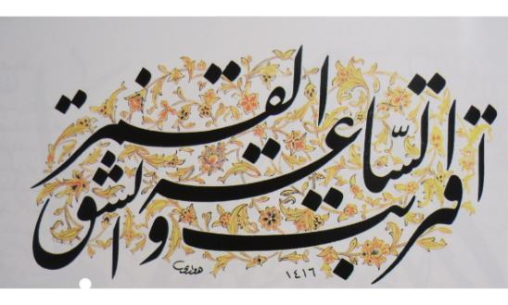

الآية الأولى من سورة الانشقاق بخط الخطاط السوري محمود الهواري رحمه الله .([133])

هذا أنموذج من لوحة خطية بخط التعليق على أرضية من الزخرفة النباتية. ويمكن إِستغلال آيات كثيرة فيها إِشارات من الإِعجاز العلمي وغيرها من الآيات مع شرح موجز لمضمون الآية بلغات مختلفة ونشرها في العالم , وتستغل جمال اللوحة في بيان عظمة القرآن .

المبحث الرابع

مشروعية تعليم خط القرآن ومجودوه

أولاً: مشروعية تعليم خط القرآن

فن الخط فن إِسلامي أصيل يجمع بين العلم والفن والجمال والفلسفة , فهو علم كونه مبني على قواعد ثابتة , ولايمكن الطالب إِتقانه الاّ إِذا تعلم هذه القواعد وتدرب عليها , وهو فن يعتمد على الدقة والإِنتباه والتركيز والمحاكاة , ويرتكز على الجمال كونه يعتمد النسب المثالية الذهبية الثابتة , وينمي القدرة على تحسس الجمال وتذوقه .

ولكل نوع من أنواع الخط فلسفته , تكون مقتبسة من المجتمع الذي ولد وترعرع فيه . ([134])

ولتعليم فن الخط شرعيته , كونه حرف القرآن المكتوب الذي يوازي شرعية حرفه المتلو,

وفن الخط له فوائده أسوة بالفنون الأخرى من تنمية المهارة والدقة . ([135])

ويزداد فن الخط شرعية إِذ ثبت أنه يحقق تنمية المهارات وينمي قدرة الصبر لدى الجيل المتعلم , ويعين على الابتكار والإبداع , فضلاً عن كونه يفرغ كثير من الكبت لدى الطلبة ويجعلهم يحسون بانفراج وتفريغ للكثير مما يكبتون بدواخلهم ويحسون بإِرتياح وسرور .

وفن الخط ( خط القرآن ) هو علم مستقل كسائر علوم الشريعة من قرآن وحديث وغيرها من العلوم الشرعية الأخرى , اعتاد الخطاطون نشر فن الخط عن طريق التلمذة كل خطاط يعلم تلميذه لمدة وبعد وصول التلميذ لمرحلة يستحسنها المعلم يعطيه الإجازة.

وقد ذُكر أن أول من إِخترع الإِجازة التي تعطى كشهادة لمن يستحقها من الخطاطين هو ( عبد الرحمن إبن الصائغ ) المتوفى سنة 845 هـجرية أعطى تلامذته من الخطاطين الإذن في الكتابة .([136])

ثانياً: مجودو خط القرآن

والخطاطون المعلمون والمجودون كانوا يضيفون على فن الخط لمسات جميلة تزيده جمالاً وروعة , ويضعون الاُسس والضوابط وكراسات التعليم يخطون فيها الحروف المفردة والأسطر والعبارات التي توضح ميزان السطر .

والخطاطون المجودون كان آخرهم ( ياقوت المستعصمي ) في بغداد قبل غزوها من قبل المغول عام 656هـ المتوفى سنة 698هـ . ([137])

والخطاطون العثمانيون هم من حمل لواء هذا الفن بعد البغداديين فجاء المجدد ( حمد الله الآماسي ) المولود عام 833هـ 1429م وكان يسير على طريقة ياقوت المستعصمي وكان السلطان بايزيد يجله كثيراً بحيث كان يمسك له الدواة وهو يكتب , توفي رحمه الله عام 926هـ 1520م . ([138])

ومن الخطاطين المجودين ( أحمد شمس الدين القرة حصاري ) الذي ولد في الأناضول عام 753 هـ 1470م وهو الذي أنعش طريقة ياقوت في الممالك العثمانية من جديد توفي رحمه الله عام 963هـ 1556م . ([139])

ومنهم الخطاط ( مير عماد الملك الحسني ) رائد خط التعليق ( النستعليق ) منذ عهد الصفويين إلى يومنا هذا المولود في مدينة قزوين الإِيرانية عام 961هـ 1554م ومن جاء بعده من الخطاطين لم يحدثوا جديداً في القواعد العامة التي أرساها هذا الخطاط , وقتل من حاكم مدينته بوشاية من حساده عام 1024هـ 1615م . ([140])

وجاء بعده ( الحافظ عثمان المعروف بحافظ القرآن ) المولود عام 1052هـ 1642م , كان له تميزه في خط المصاحف ويقال أنه خط حوالي خمسة وعشرين مصحفاً , عدا كتب الأوراد والأذكار , كان رحمه الله يخصص يوم الأحد من كل أسبوع لتعليم الفقراء مجاناً توفي رحمه الله عام 1110هـ 1698م . ([141])

ومن الخطاطين المجودين ( محمد أسعد اليساري ) ولد في إستانبول وهو مصاب بالشلل في جانبه الأيمن , ورغم مرضه كان يكتب خط التعليق بإسلوب خاص , كان يكتب على طريقة عماد الحسني , وبعد الإجادة كتب بإِسلوبه الخاص توفي عام 1213هـ. ([142])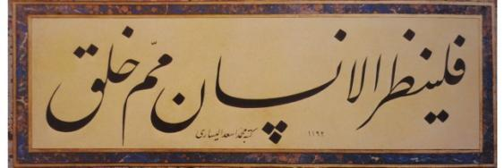

نموذج من لوحة الخطاط محمد أسعد اليساري كتبها عام 1192هـ

ومن الخطاطين المجودين مصطفى الراقم المولود عام 1171هـ 1758م أبدع في الثلث الجلي المركب كما أبدع في قوة التصميم ومنها تصميم الغراء أضفى عليه من الجمال والإِبتكار مما زاده إِبداعاً وجمالاً . كما له الفضل في ابتكار التوقيع وتصميمه ووضعه تحت النص المكتوب فكان له الفضل فأصبح ذلك سنة بعده , توفي رحمه الله عام 1241هـ 1826م . ([143])

وجاء بعده خطاط مجدد عملاق هو( محمد سامي أفندي ) المولود في إِستنبول عام 1253ه 1838 م له الفضل في وصول الثلث المركب إِلى درجة عالية من النضج والجمال والدقة وكتب سطر الثلث في درجة عالية من الإِتقان والجمال , توفي رحمه الله عام 1330هـ 1912م . ([144])

وجاء خطاط كبير هو( محمد شوقي أفندي ) ولد في أحدى قرى ساحل البحر الأسود عام 1244هـ 1828 م تتلمذ على خاله الذي يصغره سناً حوالي 40 عاماً ولما بلغ مرحلة الإِجادة أراد خاله أن يرسله إلى خطاط متمكن هو مصطفى عزت فرفض وقال له , لن أتخذ معلماً غيرك , فبكى ودعا له , حتى صار له اسلوبا خاصاً بالنسخ يسمى اُسلوب شوقي , توفي رحمه الله عام 1304هـ 1887 م . ([145])

وكان آخر الخـــطاطين الكبار المجودين الراحلين من الأتراك هو الشيخ موسى عزمي الملقب ( حامد الآمدي ) المولود عام 1309هـ 1891م , يقول عن نفسه عزمت على تعلم الخط ومنه ( عزمي ) ولما بلغت مابلغت في تعلم الخط سميت نفسي حامداً , تتلمذ عليه خطاطون كثيرون أتراك وعرب ، منهم خطاط الشام بدوي الديراني وخطاط العراق هاشم البغدادي وغيرهم , توفي رحمه الله عام 1402هـ 1982م . ([146])

ومن المجودين العرب خطاط الشام ( المرحوم محمد بدوي الديراني ) ولد بقرية بريف دمشق تسمى ( داريا ) عام 1312هـ 1894 م تتلمذ على مجموعة خطاطين منهم ممدوح الشريف , وسافر إلى استانبول وتتلمذ على خطاطها الكبير حامد الآمدي , وتتلمذ عليه خطاطون كثيرون منهم الخطاط عثمان طه كاتب مصحف المدينة , والشاعر نزار قباني والخطاط محمود الهواري وغيرهم توقي رحمه الله عام 1387هـ 1967م . ([147])

ومن الخطاطين المجودين في مصر ( سيد إِبراهيم ) المولود في القاهرة سنة 1897كان خطاطا وأديباً وشاعراً , كان يحفظ أكثر من ثلاثين ألف بيت من الشعر إِلتقى الشيخ عبد العزيز الرفاعي الخطاط التركي عندما استقدمته مصر عام 1922م لكتابة المصحف له تلامذه كثيرون منهم الخطاط هاشم البغدادي وغيرهم توفي رحمه الله سنة 1994م . ([148])

وكان آخر الخطاطين الكبار المجودين هو أبو راقم ( هاشم بن محمد الحاج درباس القيسي البغدادي ) ولد في بغداد عام 1335 هـ 1917 م تتلمذ على الملا علي الفضلي , إِلتحق بمدرسة تحسين الخطوط بالقاهرة , وحصل على درجة الإِمتياز , وأجازه الخطاط سيد إِبراهيم , وطلب منه التدريس في المعهد فأبى وفرجع إِلى بغداد , وبعدها سافر إلى تركيا وحصل على الإِجازة من الخطاط حامد الآمدي , وكان تأثره بالخطاطين الأتراك كبيراً , وتسمية ابنه الأكبر راقماً دليل على ذلك التأثر الكبير بهم , كما أشرف على طباعة مصحف الأوقاف الذي طبع في العراق بخط محمد أمين الرشدي , حيث قام بترقيم آياته وكتابة عنواين السور والأحزاب والأجزاء والسجدات وغيرها , توفي رحمه الله في عام 1393هـ 1973م . ([149])

وللأسف الشديد لم يكلف خطاط كبير مثل هاشم من قبل الدولة بكتابة المصحف الشريف

وقد ذكر الأستاذ الدكتورروضان بهية رئيس جمعية الخطاطين العراقيين أن الأستاذ هاشم رحمه الله كان يعمل خطاطاً في المساحة العامة ببغداد , طلب إجازة لمدة عاميين يتفرغ فيها لكتابة المصحف فرفض طلبه . ([150])

صور من نماذج كراسات تعليم الخط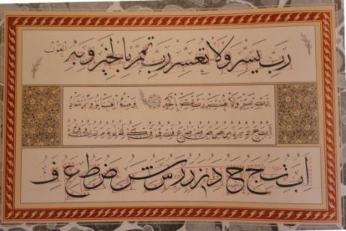

صفحة من كراسة الخطاط محمد شوقي المتوفى عام 1304هـ في النسخ والثلث . ([151])

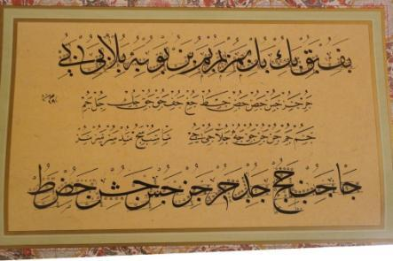

صفحة من كراسة شوقي كتبها عام 1290هـ .([152])

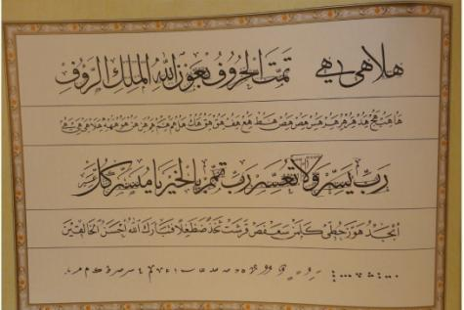

نسخة من كراسة سيد إِبراهيم المتوفى سنة 1994م . ([153])

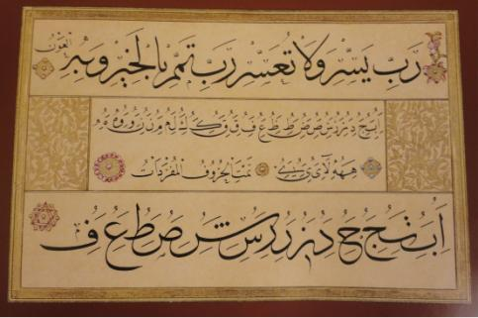

نسخة كراسة من قاضي العسكر مصطفى عزت كتبها عام 1265هـ . ([154])

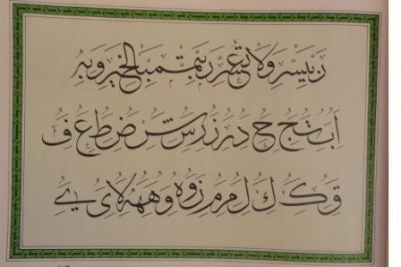

نسخة من كراسة المرحوم هاشم محمد البغدادي كتبها عام 1963هـ .([155])

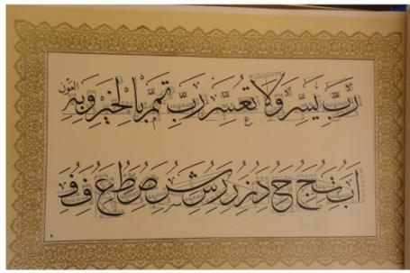

نسخة من ميزان الخط العربي – خط الثلث – الجزء الأول – بخط استاذنا عباس شاكر جودي البغدادي كتبها عام 1988م. ([156])

الفصل الرابع

تجويد خط المصاحف ضرورة شرعية

المبحث الأول : نظرة شرعية في جمال خط القرآن والتأثر به

المبحث الثاني : التجديد والإبداع في خط المصحف يزيده جمالاً وجلالاً

المبحث الثالث : التطور الفني للمصحف عبر القرون

المبحث الأول

نظرة شرعية في جمال خط القرآن والتأثر به

إن جمال الصوت تميل النفس إِليه وهذه فطرة عند الإِنسان فطره الله عليها , والإِنسان بطبيعته ينفر من الصوت القبيح , ويحب الصوت الجميل , ينفر من صياح البوم ونعيق الغراب , ويستأنس ويرتاح لتغريد البلابل وزقزقة العصافير, ولهذا أمرت الشريعة بتجويد القرآن المتلو ليسهل قبوله على الناس , وقد وردت الأحاديث الكثيرة في ذلك وقد ذكرنا بعضها , والتأثر بالخط المكتوب يؤثر بالنفس تأثيراً كبيراً وعميقاً . وقبل قرون وصف أمرؤ القيس ([157]) هذا التأثر بالخط قبل الإِسلام فأنشد :-

لِمَـنْ طَلَــلٌ أَبــْصَرتُهُ فَشَــجانــي كَخَــطِّ زَبُورٍ في عَسِــيبٍ يَمـانِ([158])

ونلاحظ شدّة تأثره بقوله وهو يتأمل آثار أحبابه و( أبصر ) من معانيها التأمل والتعرف وتطلق على التأمل المصحوب بالعقل والعاطفة وشجاني من معانيها تذكر الأحباب وهيجان الأحزان والشوق والعسيب جريد من النخل أو الشق يكون في الجبل . ([159])

والعرب تشبّه بما هو أقوى وأشهر فالمشبه به يكون على درجة عالية من وصف المشبه , والعرب تقول أنت كالشمس في الضياء , وكالأسد في الشجاعة وكالماء في الصفاء وهكذا . ([160])

ولو تأملنا شواهد خطوط العصر الأول التي عاش فيها الشاعر أمرؤ القيس

لوجدناها كتابات عادية بالنسبة لنا غير مؤثرة ولكنها في ذلك العصر كانت مؤثرة إِلى درجة يكون مايصاحب الإِنسان من أشواق وأحزان وتأمل وهيجان عواطفه وهو يتأمل آثار أحبابه أكبر من ذلك كله , إِنه التأثر بالخط الجميل الذي تنجذب إِليه النفس ويؤثر في العقل ويخالط ذلك التأثير في النفس هيجان العواطف.

وتبقى موازين الجمال ونسبه تختلف بين الناس ومداركهم وثقافاتهم وميولهم حسب أعرافهم في العصر الواحد , ويزداد هذا الإِختلاف من عصر إِلى عصر فالتجديد والتعديل والتطوير لفن الكتابة , للحفاظ على هذه القوة المؤثرة والإِستفادة من جمال الخط وقوة تأثره في نشر القرآن بين المسلمين وغير المسلمين ليزدادوا إِقبالاً عليه قراءة وتأملاً وتدبراً

وفهماً .

وذكر الإِمام القرطبي حرمة تصغير المصحف خطاً ولفظاً , ونقل عن عمر بن الخطاب رضي الله عنه أنه رأى مصحفاً صغيراً في يد رجل فقال : من كتبه ؟ قال : أنا , فضربه بالدرة وقال : عظموا القرآن([161]) .

وروى الأعمش عن علي رضي الله عنه قال : ( لايصغّر المصحف ). ([162])

وذكر صاحب الروح والريحان في فضائل وأحكام المصاحف والقرآن أن إنتشار المصاحف الصغيرة بين الناس التي لايمكن أن يقرأ فيها لصغر حجمها وأكثرهم يتخذها للتبرك ودفع الحسد وهذا لم تأت به سنة مرفوعة أو أثر يدل عليه , وهذه المصاحف معرضة للضياع أو الإِهانة والأولى تركها وترك كتابنها . ([163])

أقول وهذا كلام صحيح وأما كتابة القرآن مصغراً بحيث تصعب قراءته , أرى الصواب النهي عنه وأستثني المصاحف الصغيرة للحفاظ , لأن الحافظ يقرأ أول الأية تذكرة ويتلو ماتبقى من حفظه .

وقد رأيت صحيفة بخط الخطاط المصري محمد إبراهيم كتبها بتأريخ 1360هـ مؤسس مدرسة تحسين الخطوط بالإسكندرية مقاس اللوحة 82 سم × 61 سم إستغرق في كتابتها ستة أشهر في عهد الملك فاروق الأول ملك مصر والسودان إبن ملك فؤاد الأول , ووضعت بجانب اللوحة مكبرة للنظر للقراءة , وربما تجلب هذه اللوحة النظر بما فيها من إبداع ودقة التنفيذ وجودة الخط رغم صغره ولكنه لايقرأ بالعين المجردة وفي هذه الحالة

يكون التعليق تبركا وهذا منهي عنه لأن القرآن يجب أن يعرض للتلاوة والتذكر والإِعتبار فأن كان تعليق اللوحة للزينة أو التبرك حرم تعليقها .([164])

وذكر الإمام النووي أتفاق العلماء على إستحباب كتابة المصحف , وتحسين كتابته , وتبيانه وإيضاحه وتحقيق الخط , دون مشقه , وتعليقه . ([165])

كما أن من حرمة القرآن ألايمسه إلاطاهر وأن يقرأ على طهارة , ([166])

فخط القرآن ينبغي أن يكون على طهارة .

وقد جوّز الإِمام النووي من يكتب المصحف دون أن يمسّه .([167])

أقول هذا الذي يكتب المشق وهي الكتابة الدارجة أو السريعة غير المنضبطة على القواعد قد يستطيع عدم مسك الورقة ولكن الكتابة المجودة لايمكن أن يسيطر على رسم الحرف دون مس الورقة , أقول إِن الذي يخط القرآن تجب عليه الطهارة , لأن هذه الصحف المخطوطة المجودة ستكون مرجعاً للقراء الذين هم وجبت عليهم القراءة بالطهارة , فكيف يتساهل مع من خط الأصل بغير طهارة .

وممايدلل على طهارة حامل المصحف ماذكره النووي لو كتب القرآن في لوح فحكمه حكم المصحف , سواءً قل المكتوب أو كثر حتى لو كان بعض أية كتب للدراسة حرم مس اللوح . ([168])ويحرم كتابة القرآن بشئ نجس ,([169]) أو متنجس . ([170])

ومنهم من يعتقد كتابة القرآن بالدم ولاءاً وفضيلة , وهذا من الجهل , كما فعل الرئيس العراقي الراحل صدام حسين ، حين أمر بخط مصحف بدمه .

وقال الشافعي والصبي المميز أوجبوا على معلمه تكليفه بالطهارة لحمل المصحف واللوح الذي يقرأ فيه , ثم قال وجوّز بعض أصحبانا للصبي المميز حمل المصحف للقراءة خشية المشقة . ([171])

أقول والأفضل لخطّاط المصحف أن يتأدّب بآداب الذي يتلو القرآن من التطهر وصدق النية والخشوع واستقبال القبلة فآداب القرآن المكتوب كآداب القرآن المتلو.

وسئل شيخ الإِسلام عن نسخ القرآن وكتب الفقه , هل يؤجر كاتبها وإِن نوى بيعها:- فأجاب : يؤجر الإنسان على كتابة القرآن وكتب الفقه والحديث , سواء كتبها لنفسه , أو لبيعها , كما قال النبي صلى الله عليه وسلم :-

( إِن الله يدخل بالسهم الواحد الجنة ثلاثة , صانعه والرامي به والممد به ) .

فالكتابة كذلك ينتفع بها وينفع بها . ([172])

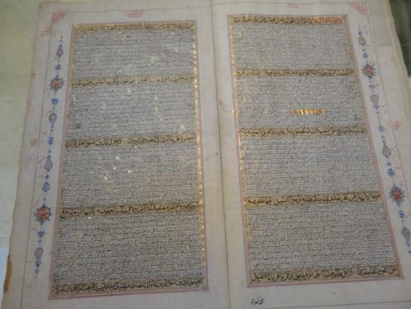

مصحف مزين ومزخرف بماء الذهب , من القرن الثالث عشر تقديرا , لم يوثق كاتبه , يمتاز هذا المصحف بمزية جديدة , وهي أن كل صفحة من صفحاته تحتوي على جزء كامل من القرآن الكريم , وتمتاز كل صفحة بخطي الثلث والنسخ , خمسة أسطر من الثلث, وأكثر من أربعين سطرا من النسخ . ([173])

ونلاحظ أن النسخة طغى عليها التصميم الفني على الشكل الكتابي الذي يقرأ المصحف من خلاله , ولايجوز التركيز على الأداء الفني على ألأداء الوظيفي الكتابي الذي هو الهدف الحقيقي من الخط في إبراز الجانب الكتابي , وإن كان هذا المصحف يمثل عملا فنياً جميلاً ورائعا ً ولكن على الخطاط أن ينتبه :-

( لايجوز طغيان الجانب الفني على الأداء الكتابي في النص القرآني ) .

المبحث الثاني

التجديد والإِبداع في خط المصحف يزيده جمالاً وجلالاً

النفس البشرية بطبيعتها تحب التجديد والتنوع والتغيير وتميل إِليه , وتنفر من الرتابة التي تأخذ شكلاً ثابتاً لاتجديد فيه ولاتغيير , والله سبحانه وتعالى جعل كل ماحولنا متغير متجدد حتى لاتمل النفس البشرية , فكل ماحولنا متغير , أوقات النهار فجر وصبح وضحى , وعصر , ومغرب , وعشاء , وفصول السنة , شتاء , وربيع , وصيف وخريف , وليل ونهار , والثمار مختلف ألوانها وهكذا جرت سنة الحياة .

وأبدع الإِمام الشافعي وهو يصف هذه الحالة ويقول :-

إنــّي رَأًيْــــتُ وُقـُـــــوفَ المـَـــاءِ يُفْسِــــــدُهُ إنْ سَاحَ طَابَ وَإِنْ لَمْ يَجْرِ لَمْ يَطِبِ

وَالشَّمْسُ لَو وَقَفَتْ في الفُلْكِ دَائِمَةً لَمَّــلَـهَا النّــاسُ مِنْ عُــجْــمٍ وَمِــنْ عَرَبٍ ([174])

والله تعالى يكرم الإِنسان بالجنة بنعم متنوعة كثيرة ومن هذه النعم الفاكهة :-

ﭽ ﮋ ﮌ ﮍ ﮎ ﮏ ﮐ ﭼالرحمن: بل حتى الفاكهة الواحدة لونها واحد وطعمها مختلف .

قال تعالى في كتابه الكريم :-

ﭽ ﭑ ﭒ ﭓ ﭔ ﭕ ﭖ ﭗ ﭘ ﭙ ﭚ ﭛ ﭜﭝ ﭞ ﭟ ﭠ ﭡ ﭢ ﭣﭤ ﭥ ﭦ ﭧ ﭨ ﭩ ﭪﭫ ﭬ ﭭ ﭮﭯ ﭰ ﭱ ﭲ ﭳﭴ ﭵ ﭶ ﭷ ﭸ ﭼالبقرة:

يقول الإِمام القرطبي في تفسير قوله تعالى : كلما رزقوا منها من رزق قالوا هذا الذي رزقنا من قبل يعني طعام أول النهار لأن لونه يشبه ذلك , فإِذا أكلوا منها وجدوا لها طعماً غير طعم الأول , *وذكر ابن كثير بمعنى متشابهه الملائكة تقول , كل : فاللون واحد والطعم مختلف*. ([175])

وهذه الفاكهة بجمالها الجذاب وطعمها الحلو , يجدد الله طعمها , والله خالق النفس البشرية يعلم أنها تحب التجديد والتغيير , فيغير في شكلها ولونها وطعمها , ليزداد العباد بها تنعما وتلذذاً .

هناك قوانين للجذب في الطبيعة يقول باحث أمريكي في كتابه :- قانون الجذب :-

( هناك حقيقة كونية تتجاذب بها المعادن في أقطابها الجزئية ( + ) والسلبية ( - ) وهي حقيقة تقرها الطبيعة والعلم , وقد أثبت أنه إذا كان هناك قوانين فيزيائية يمكن ملاحظتها وإِثبات صحتها , فهناك قوانين مشابهة يمكن استخدامها في قانون الجذب. ويؤكد الكاتب نفسه على الكلمات ودورها في قانون الجذب والمشاعر المتولدة من تلك الكلمات فيقول تحت عنوان الكلمات ثم الكلمات ثم الكلمات :- إِن الإِختيار الدقيق للكلمات يرجع إِلى أن الكلمات التي نفكر بها ونستخدمها تولد الشعور المؤثر ) . ([176])

أقول مما تقدم نلخص إلى أهمية التجديد , والتطوير , والتعديل مطلوب في كل مجالات الحياة وهذه سنة الله في خلقه , ونجد أن النفس البشرية تحب التجدد والتنوع والتغيير وهذه فطرة فطرها الله عليها , وحتى التجديد في الملابس ترتاح له النفس , ولذلك جاءت السنة من إِظهار الفرح في يوم العيد ومن مسببات إِعلان الفرح لبس الجديد من الثياب وحتى أثاث البيت عند تبديلها أو حتى تغيير مكانها تحس النفس بالإِرتياح .

ومن هذه يتبين لنا ظرورة الإِهتمام بتجديد المصاحف , وأعني بالتجديد ليست إِعادة الطباعة فحسب بل تجيد الخط أولاً , وبعده يأتي لون الورق والغلاف وجمال الزخارف وضرورة التغيير الفني بالغلاف لوناً وفناً , لما له علاقة كبيرة من إِقبال النفوس عليه , وأعني من إِقبال النفوس عليه حتى من حملة القرآن وحفاظه والدعاة .

ويتوهم من يظن أن الخط وصل إِلى مرحلة الكمال في الأداء الوظيفي وأعني به الإِقرائي والفني وأعني به الجمالي , ويتصورون خط مصحف جميل من خطاط بارع وطباعته بسخ عديدة توفي بالغرض , هذا قد يكون صحيحاً بالنسبة لرسم الخط وظيفياً , وأعني به فهم النص قراءة ورسماً , أما التطور الفني لجمال الحرف فلايمكن حسره وتوقيفه فهو متجدد متلون من شخص لأخر مع الإِحتفاظ بالقواعد العامة , قابل التجديد والتعديل .

المبحث الثالث

التطور الفني لخط المصاحف عبر القرون

القرن الأول الهجري

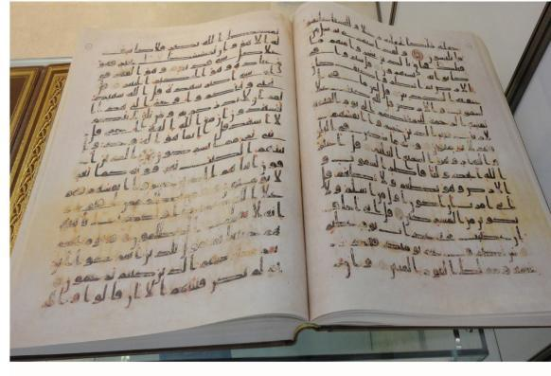

المصحف المنسوب لسيدنا عثمان بن عفان رضي الله عنه والمصور عن النسخة الأصلية المحفوظة في متحف طوب قابي سراي, تبنى طباعة النسخة الشريفة سمو الشيخ سلطان محمد القاسمي حاكم الشارقة في الامارات العربية المتحدة . ([177])

القرن الثاني الهجري

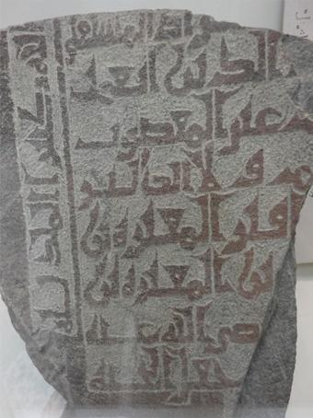

جزء من سورة الفاتحة والخط المكي القديم محفور على الصخر البازلت الأسود عثر عليه بشعب المسفلة غرب جبل النور بمكة يعود تأريخه الى القرن الثاني الهجري حسب التقديرات الكيميائية والفيزيائة بمختبرات جامعة الملك سعود بالرياض . ([178])

القرن الثاني الهجري

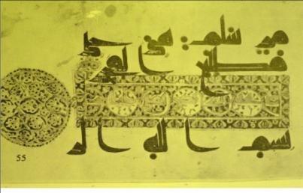

نسخة من المصحف من القرن الثاني نهاية سورة القدر وبعدها عنوان سورة التالية لها البينة وجزء من البسملة النسخة محفوظة في المكتبة الوطنية في فينا . ([179])

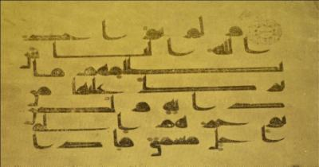

صفحة مصحف من القرن الثاني بالخط الكوفي كانت تكتب به المصاحف في العصر العباسي ونص الأية من قوله تعالى :-

ﭽ ﮠ ﮡ ﮢ ﮣ ﮤ ﮥ ﮦ ﮧ ﮨ ﮩ ﮪ ﮫ ﮬ ﮭ ﮮﮯ ﮰ ﯚ ﭼالنحل:.([180])

القرن الثالث الهجري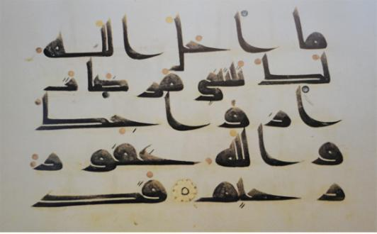

نسخة من المصحف بالخط الكوفي من القرن الثالث الهجري التاسع الميلادي المحفوظة في مركز دراسات الحضارة والفنون الاسلامية ــ قصر رقادة ـــ القيروان بتونس والأية قوله تعالى :

ﭽﭕ ﭖ ﭗ ﭘﭙ ﭚ ﭛ ﭜﭝ ﭞ ﭟ ﭠ ﭡ ﭢ ﭯ ﭼالتحريم: من الأية١ و2 .

كتب هذا المصحف على الرق بالرسم العثماني علي طريقة أبي الأسود الدؤلي في أستخدام الألوان ([181])

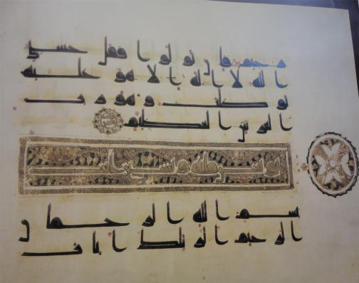

صحيفة من القرآن على الرق من القرن الثالث الهجري التاسع الميلادي من قوله تعالى :

ﭽ ﯚ ﯛ ﯜ ﯝ ﯞ ﯟ ﯠ ﯡ ﯢ ﯣ ﯤﯥ ﯦ ﯧﯨ ﯩ ﯪ ﯫ ﯬ ﯭ ﭼالتوبة: من الأية ١٢٨ – والأية ١٢٩.

البسملة وتليها ( الر تلك آيات ) أول سورة يونس , كتب هذا الخط الكوفي على طريقة أبي الأسود الدؤلي ومحلى بالزخارف النباتية المذهبة . النسخة محفوظة في مكتبة سراي طوب قابي .([182])

القرن الرابع الهجري

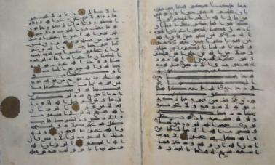

مصحف من القرن الرابع الهجري سورة النور من الآية 33 ( مما ملكت ايمانكم حتى منتصف الآية ثم يجعله ) كتب على الرق بالمداد الأسود . ([183])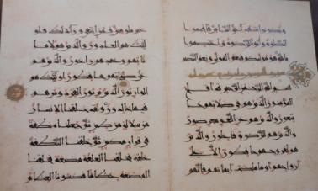

خط مصف كوفي بخط علي بن شاذان الرازي في القرن الرابع الهجري العاشر الميلادي والآيات ( من نهاية سورة الحج وأول سورة المؤمنون حتى الآية 14 وكسونا العظام ) , والنسخة محفوظة في مكتبة جامعة استانبول .([184])

القرن الخامس الهجري

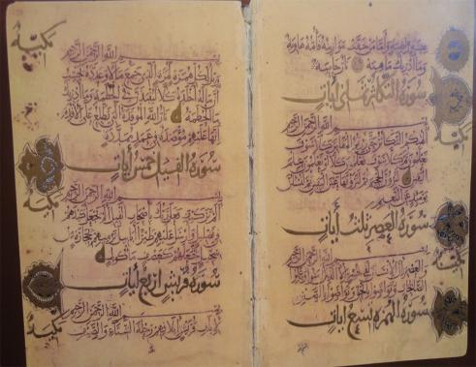

مصحف للخطاط المجود الشهير أبو الحسن علاء الدين علي بن هلال المعروف بابن البواب المتوفى سنة 413هـ وأرجح كتابتها مطلع القرن الخامس عشر الهجري لما لاحظ عليها من جود الخط ووصوله لمرحلة النضج في زمانه ونلاحظ خطوط المصاحف بدأت تتحول من الكوفي اليابس الى الخط اللين المسمى الريحاني والآيات من آخر سورة القارعة الى أول سورة قريش . ([185])

أنموذج من مصحف كوفي قيرواني ينسب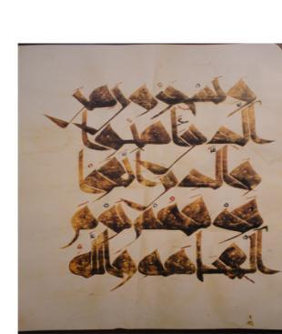

الى علي بن أحمد الوراق في مطلع القرن

الخامس الهجري نص المكتوب قوله تعالى (ويسخرون من الذين آمنوا والذين اتقوا فوقهم يوم القيامة والله ) , من الآية 212من سورة البقرة , ويمكن ملاحظة أسلوب الكوفي عن اسلوب الكوفي القيرواني بوضوح .([186])

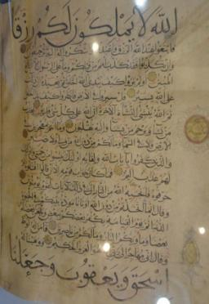

القرن السادس الهجري

نسخة من المصف الشريف كاملة بالخط المحقق بخط أبو سعد بن اسماعيل الخطاط من القرن السادس مؤرخة في 549هـجرية مقاس المصحف 23 في 27 سم محفوظة في المملكة العربية السعودية . ([187])

صحيفة من مصحف بالخط المغربي من القرن السادس الهجري الثاني عشر الميلادي من الأندلس , من القرآن الكريم من سورة مريم من الآية 94 (أحصاهم وعدهم عداً , الى نهاية السورة ), كتب هذا المصحف بالذهب المسور بالمداد الأسود وهذا النموذج يعد من روائع الفن في عصره , محفوظ في مكتبة سراي طوب قابي .([188])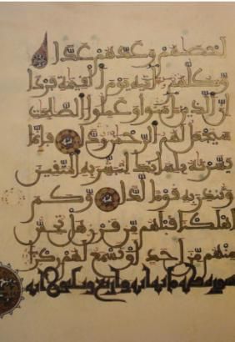

القرن السابع الهجري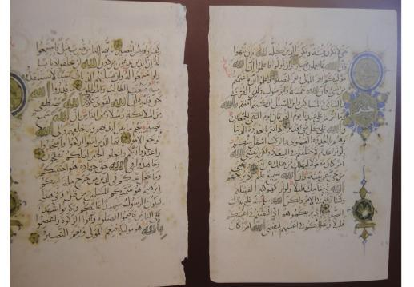

صحيفتان من مصحف بخط النسخ من القرن السابع الهجري للخطاط حسن بن جوبان ابن عبد الله القنوي , وقام بتذهيبه مخلص بن عبد الله الهندي , ويتميز هذا المصحف بإبراز لفظ الجلالة ( الله ) حيثما وردت بكبر حجمها وتذهيبها وحددت أطرافه بالمداد الأسود ويعتبر عملاً مبدعاً جديداً ([189]) .

القرن السابع الهجري

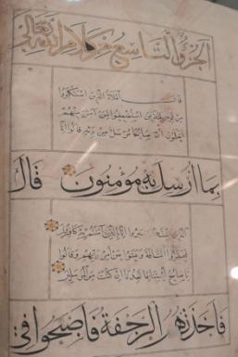

نموذج مصحف من القرن السابع ويظهر فيه التفنن والابداع لدى الخطاط المسلم جاء بإسلوب جديد ثلاثة أسطر من المحقق وستة أسطر من النسخ وهو يجمع بين الجمال والإبداع في عصره يبدأ من قوله تعالى : ( قال الملأ الآية 75 من سورة الأعراف إلى قوله تعالى : فأصبحوا في ) من الآية 85 من السورة نفسها . ([190])

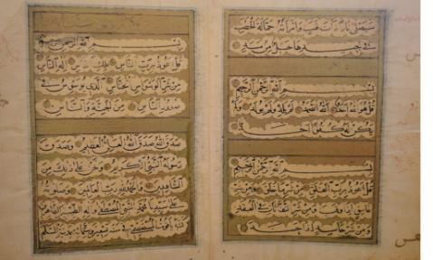

القرن السابع الهجري

صفحتان من القرن السابع بخط ياقوت المستعصمي الخطاط المبدع المتوفى عام 698ه من سورة المسد إلى آخر سورة الناس كتب على أحدى عشر سطراً وزين بين السطور بماء الذهب . ([191])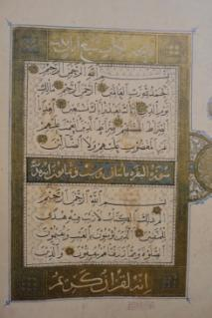

نسخة من مصحف ياقوت المستعصمي وفيها من فن التذهيب وهو من النتاجات الرائعة والمبدعة , وتتضمن الصحيفة من بداية سورة الفاتحة وأول سورة البقرة .

والنسخة محفوظة في متحف الآثار الاسلامية التركية . ([192])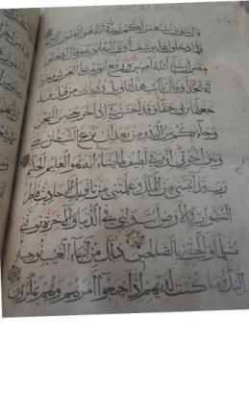

القرن الثامن الهجري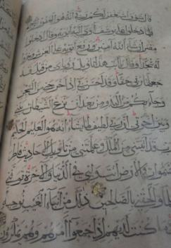

نموذج من خط الثلث من بلاد الشام في القرن الثامن الهجري بخط الخطاط عبد الرحيم بن عبد السلام بتأريخ 785 هجري , وتمتاز هذه الصحيفة من المصحف بجودة الخط مع وضع بعض الرسوم باللون الأحمر , مع زخرفة رؤوس الآيات بالتذهيب النباتي وتسمى الزهرة النباتية . ([193])

القرن الثامن الهجري

نموذج من مطلع القرن الثامن للخطاط على بن محمد بن محمد بن زيد , صحيفة من آخر سورة يوسف وأول سورة الرعد , كتب هذا المصحف بالذهب المسور بالمداد الأسود توجد منه ثمانية أجزاء محفوظة في متحف الآثار التركية الاسلامية . ([194])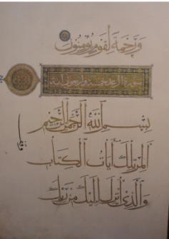

القرن التاسع الهجري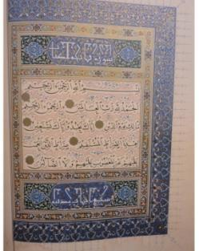

صحيفة من أول سورة الفاتحة من القرآن للخطاط شمس الدين بايسنقري المتوفى سنة 850هـ ولقب بايسنقري نسبة إلى شيخه في الخط الذي كان خطاط البلاط أنجز هذا المصحف الرائع في العام نفسه الذي توفي فيه , وكتب عنواوين السور بالخط الكوفي وزينت رؤوس الآيات الآيات بزهرات نباتية والآيات بشكل غيوم . ([195])

القرن التاسع الهجري

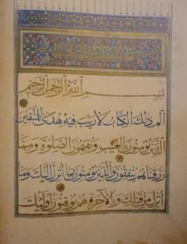

نسخة مصحف من النصف الأول من القرن التاسع الهجري ـــ الخامس عشر الميلادي بداية سورة البقرة كتب بالمححقباللون الذهبي والأزرق ونلاحظ فيها من الابداع والجمال , ونلاحظ عنواين السور كتبت بالكوفي المذهب المزخرف بالزخارف النباتية الجميلة . ([196])

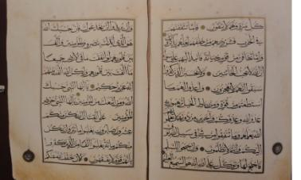

مصحف بالخط المحقق بخط الخطاطة شاذ ملك بنت محمد سلطان بن جهانكير ابن الأمير تيمور كوركان يرجع تأريخ كتابته إلى القرن التاسع من سورة الأنفال آخر الأية 56إلى أول الأية 66 وهاتان الصحيفتان مسطرتان عشرة أسطر كتبته الخطاطة شاذ أحدى أميرات الأسرة التيمورية التي حكمت في آسيا الوسطى في القرن التاسع الهجري ـــــ الخامس عشر الميلادي . ([197])

وهذه الخطاطة المبدعة تدلل على أن هذا الفن أبدع فيه الخطاطون والخطاطات ولو أن هذه الخطاطة مثل غيرها الكثير من الخطاطين والخطاطات التي لايعرف عن حياتهم وكتاباتهم وهذا دليل على إهمال الباحثين لهذا الفن الرائع .

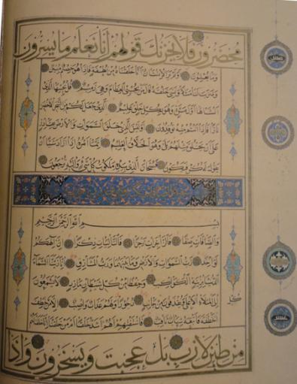

صحيفة بخط المحقق والنسخ والثلث للخطاط محمد بن سلطان شاه الهروي كتب عام 890 هجري من سورة يس من نهاية الآية 75إلى أول الآية 13 من سورة الصافات , كتب السطر الأول بالمحقق وستة أسطر بالنسخ وسطر بالثلث في بقية الصفحات التي تقابل مكان عنوان سورة الصافات . ([198])

القرن العاشر الهجري

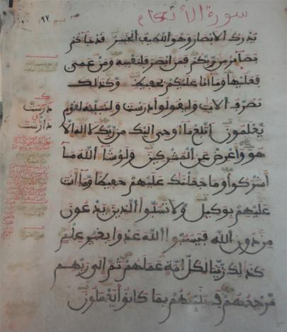

كتب هذا المصحف في القرن العاشر الهجري تقديراً بالخط المغربي المبسوط وهو الخط الذي تكتب به المصاحف عادة في المغرب العربي , وأسماء السور مكتوبة بالثلث المشرقي , إمتاز بالضبط الدقيق , واشتماله على ذكر القراءات العشر واعادة كتابة الكلمة بالرسم الذي تحتمله في باقي القراءات في الهامش معلم علها بعلامات القراء , واستخدم فيه تنويع الألوان فالحركات بالأحمر , والسكون والشدة بالأخضر , وتمت إضافة التعديلات عليه في عام 1344هجرية . ([199])

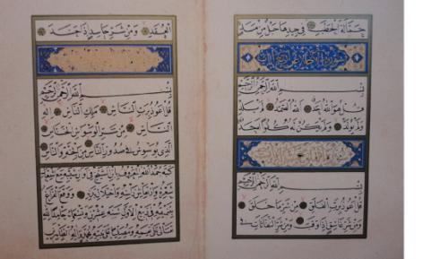

مصحف بخط النسخ بخط الشيخ حمد الله الآماسي المتوفى عام 926هجرية من آخر سورة المسد إلى نهاية الناس كتبه عام 920هـ الموافق 1520م وهو من نماذج المصاحف الجميلة المذهبة , يحتوي على أحد عشر سطراً , وهذا الأسلوب الجميل أستخدمه الأتراك منذ عهد السلطان بايزيد الثاني . ([200])

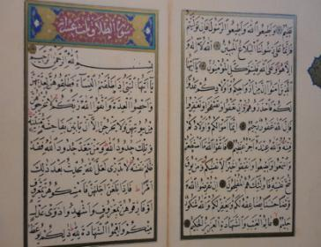

مصحف من القرن العاشر بخط الخطاط مصطفى دده المتوفى عام 945هجري الموافق 1538م من آخر سورة التغابن وأول سورة الطلاق , وهو من الخطاطين المجيدين كونه أبن الشيخ حمد الله الأماسي , تعلم منه فن الخط وحصل على الاجازة منه , كتب هذا المصحف عام 930هجرية الموافق 1524م , ويعتبر هذا الأسلوب من أساليب النسخ الجميل الذي يظهر فيه تطور خط النسخ لدى المجودين الأتراك وتحليته بالزخرفة باسلوب فني رائع . ([201])

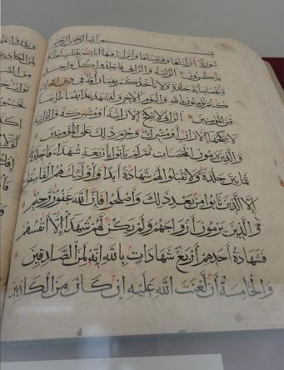

نسخة بخط المحقق من القرن العاشر الهجري كتبه الخطاط أحمد الحديدي برواية

الدوري . ([202])

القرن الحادي عشر الهجري

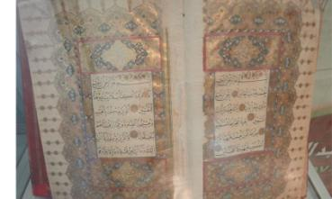

مصحف الحافظ عثمان الخطاط المجدد المتوفى عام 1110هجري الموافق 1688م حفظ القرآن وهو صبي , فعرف باسم الحافظ عثمان أخذ أسلو الشيخ حمد الله الآماسي عن طريق شيخه زادة اسماعيل وبعد اتقانها واجادتها تخلى عنها وبدأ يكتب بطريقته الخاصة وأسلوبه المتميز فأضاف بعقله المبدع لخط النسخ لونا جديداومن صدقه وإخلاصه وابداعه لفن الخط ترك أكثر من خمسة وعشرين مصحفاً وعدد من الأذكار والأدعية وغيرها . ([203])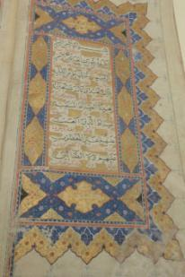

نسخة من المصحف بخط النسخ مزخرف ومذهب كتب في القرن الحادي عشر الهجري , مترجم تحت الأسطر بالفارسية باللون الأحمر , نسخ هذا المصحف عام 1038هجرية . ([204])

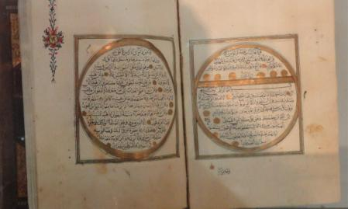

نسخة من المصحف الشريف كتابها الخطاط محمد علي الزكي من القرن الحادي عشر الهجري .([205])

القرن الثاني عشر الهجري

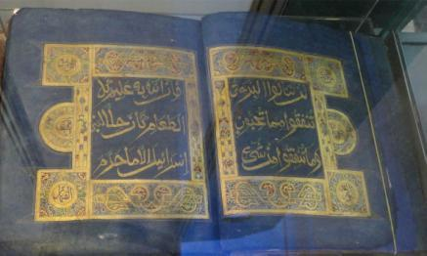

مصحف بخط الطومار بالذهب الخالص مذهب بالزخارف النباتية مدرسة يونان الصينية

من القرن الثاني عشر الهجري والجلد من الطراز الصيني . ([206])

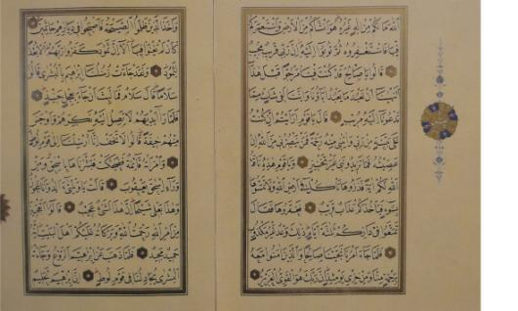

مصحف بخط الخطاط سيد عبد الله أفندي المتوفى عام 1144هـ من سورة هود الآية 61 الى الآية 75 يعتبر من تلامذة الحافظ عثمان البارزين , حتى كان يقول عنه الحافظ عثمان عند التعريف به إنه أحسن مني , يعتبر هذا المصحف من المصاحف البديعة في الخط .([207])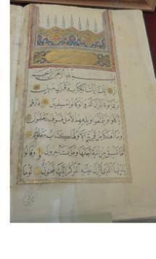

نسخة من مصحف من بداية سورة الحجر إِلى الآية 6 إِنك لمجنون . مذهب بنسخ جميل وبديع من القرن الثاني عشر الهجري السابع عشر الميلادي الناسخ غير معروف لم يوقع على المصحف , المصحف محفوظ وقفا لمكتبة المسجد النبوي .([208])

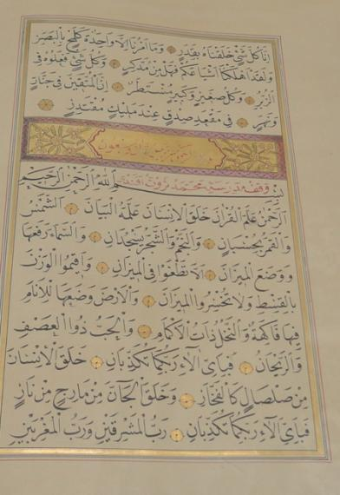

مصحف من القرن الثاني عشر الهجري الموافق السابع عشر الميلادي , نهاية سورة القمر وبداية سورة الرحمن وقفت للمسجد النبوي الشريف من مدرسة مجمد ثروت باشا. ([209])

نسخة من المصحف الشريف من سورة الجمعة مزخرفة ومذهبة ناسخها غيرمعروف ترجع للقرن الثاني عشر تقديراً ــ القرن السابع عشر الميلادي , بخط نسخ متقن وهو من وقف محمد ثروت باشا بمكتبة حرم المسجد النبوي . ([210])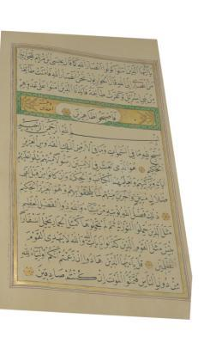

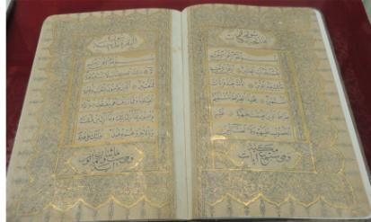

خط مصحف جميل مذهب بزخرفة نباتية جميلة رائعة وفيهامن الدقة والإِبداع الناسخ غير معروف ويرجح أن تكون من القرن الثاني عشر للخطاط الحافظ عثمان المعروف بحافظ القرآن المولود عام 1052هـ الموافق 1642م والمتوفى 1110هـ الموافق 1698م .([211])

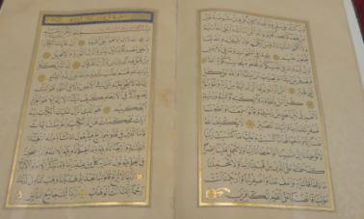

نسخة من مصحف بخط نسخي جميل مع إِطار مذهب يحتمل تأريخه من القرن الثاني عشر الموافق السابع عشر الميلادي وقف مدرسة محمد ثروت باشا لمكتبة المسجد النبوي. ([212])

القرن الثالث عشر

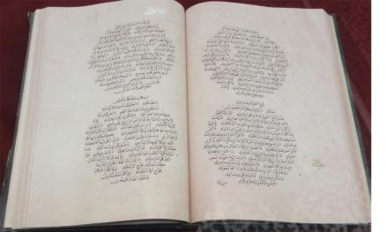

نموذج من مصحف كتبه الخطاط عبد الغني الوهبي بن عبد الغني المتوفى عام 1245ه ـمن الآية 19 من سورة الشعراء إِلى الآية 108 بشكل هندسي على شكل دوائر ويلاحظ فيه روعة التصميم والأبتكار الجديد الذي يدلل على إِبداع الخطاط المسلم وقدرة على التجديد . ([213])

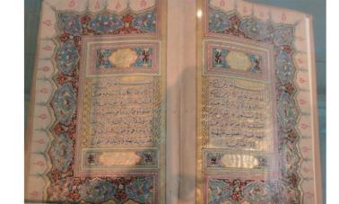

مصحف من القرن الثالث عشر للخطاط الشهير مصطفى حلمي مزخرف بالزخرفة النباتية ومذهب يجمع بين جودة الخط وجمال الزخرفة وفن الإِتقان اُوقف للمسجد النبوي من أحمد خورشيد أفندي عام 1275هـ والنسخة محفوظة في مكتبة المسجد النبوي . ([214])

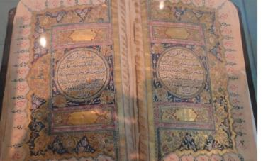

مصحف مزخرف ومذهب من القرن الثالث عشر الهجري برواية حفص كتبه الخطاط حافظ إِسماعيل حقي عام 1243هـ , وأوقفه للمسجد النبوي عبد الله البوسنوي . ([215])

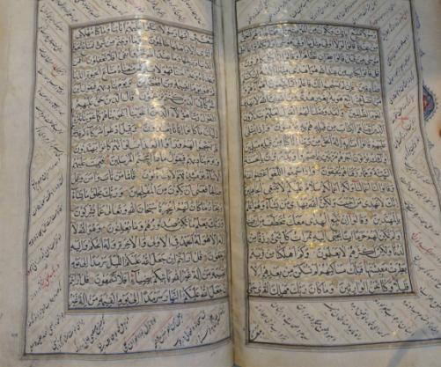

نسخة من المصحف الشريف من القرن الثالث عشر الهجري تقديراً لم يوثق كاتبه كتب بين السطور موجات ذهبية , تسمى الغيوم , محلية بماء الذهب , وعلى جوانبه , الشروح والتعليقات والتفسير بالفارسية على شكل أسطر متناظرة متوازية جميلة . ([216])

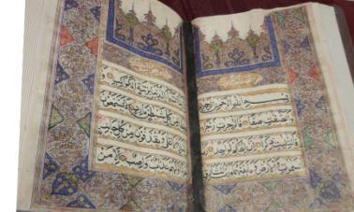

مصحف مزخرف ومذهب زخارف بديعة نباتية من القرن الثالث عشر بخط مولوي محمد يوسف الدهلوي كتبه عام 1296هـ ويلاحظ خط النسخ باسلوب خطاطي شرق آسيا , واقفه للمسجد النبوي عام 1322هـ . ([217])

مصحف من القرن الثالث الهجري ( النسخ الجليل ) مجود على الطريقة الفارسية , وفيه الترجمة بالفارسية بالتعليق وتلاحظ روعة الكتابة على شكل زخارف زادت النص المكتوب جمالاً . ([218])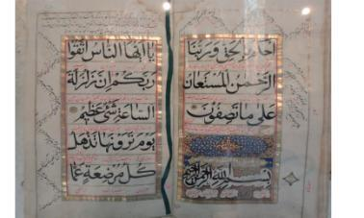

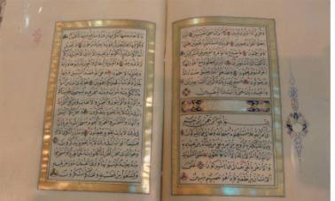

مصحف بخط بديع مزخرف بخط الخطاط الكبير محمد خلوصي المتوفى نهاية القرن الثالث عشر عام 1291هـ وهو استاذ الخطاط المشهور محمد شوقى , تم وقف هذا المصحف من تركيا بتأريخ 1333هـ للمسجد النبوي .([219])

القرن الرابع عشر

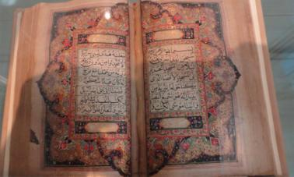

مصحف مذهب ومزخرف كتبه مطلع القرن الرابع عشر مله عبد الله شاه المعروف صحاف من كشمير تأريخ النسخ 1303هـ وأوقفه للمسجد النبوي بتاريخ 1334هـ . ([220])

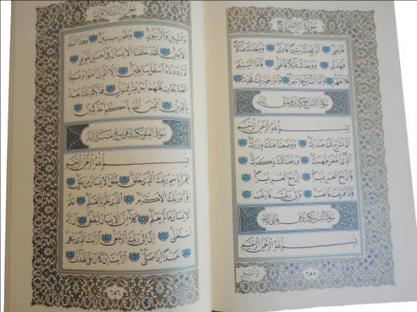

نسخة بقلم الخطاط الحاج ( محمد أمين الرشدي ) كتبها سنة 1236هـ واُهديت من قبل المغفور لها والدة السلطان عبد العزيز خان بن السلطان محمود خان العثماني إِلى مرقد الشيخ جنيد البغدادي سنة 1287ه, وطبع هذا المصحف لأول مرة في العراق عام 1370هـ , طبعته وزارة الأوقاف والشؤون الدينية في الجمهورية العراقية , وأشرف على طباعته وتعديل ماتمس الحاجة اليه وتعديل عنواين السور ورؤوس الآيات . ([221])

ونلاحظ أن نسخة الخطاط العثماني الذي كتبه عام 1236هجرية , وبعد أكثر من مائة وثلاثين عاماً , يطبع في العراق ورغم المدة التي طبع بها المصحف كان هناك خطاطا عراقياً وصل إِلى درجة عالية من المهارة والفن في قواعد الخط العربي هو الأستاذ المرحوم أبو راقم هاشم محمد البغدادي , وعدم استغلال مثل هؤلاء الخطاطين المجيدين في كتابة المصحاف أمر يدل على تقصير واضح في هذه الأمة , وتقيمها للفن والإِبداع0

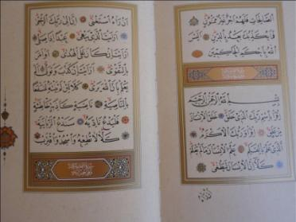

نسخة من مصحف ( جزء عم ) للخطاط الكبير السيد محمد شوقي كتبه عام 1298هـ . وشوقى المتوفى عام 1304 هـ من تلامذة محمد خلوصي ([222])

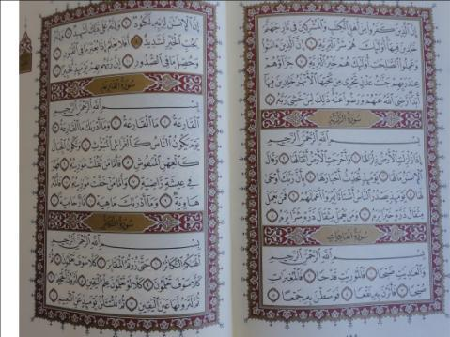

القرن الخامس عشر

نسخة من مصحف قطر بخط الخطاط السوري المعاصر عبيدة البنكي تحت إِشراف مركز الأبحاث للتأريخ والفنون والثقافة الإِسلامية بإرسيكيا – استانبول – تركيا . ([223])

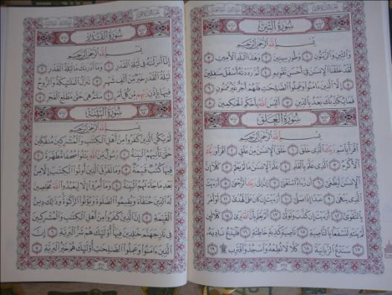

مصحف قياس 35سم في 48سم , بخط الخطاط عثمان طه الذي أشرف عليه كبار علماء الشام وأذنت بطباعته إدارة الإِفتاء العام بكتابها المرقم 144في 5 / 2 / 1977م , كما أفتت جمهورية مصر العربية بكتابتها إٍدارة البحوث في الأزهر المرقم 313 في 3 / 6 / 1979م , كما أفتت رئاسة البحوث االعلمية والإِفتاء والدعوة والإِرشاد في المملكة العربية السعودية بكتابها المرقم 1009 / 5 قي 7 / 10 / 1398هـ , وكتاب وزارة الأوقاف والشؤون والمقدسات الإِسلامية بالمملكة الاُردنية الهاشمية المرقم 3892 / 11 في 9 / 5 / 1979م . ([224])

والخطاط عثمان طه من الخطاطين السورين من تلامذة الخطاط بدوي الديراني الشامي والخطاط حامد الآمدي , وهذه النسخة التي أنجزها عام 1977م كانت سبباً في أختياره

خطاطاً لمجمع الملك فهد لطباعة المصحف الشريف , بالمملكة العربية السعودية , وقد

حدثني الخطاط عثمان حفظه الله عن الجهود المبذولة في كتابة المصحف وقد أنهى أكثر من عشرة مصاحف من خطه ( حفظه الله ) وهو لايزال خطاط المجمع في المدينة المنورة .

وتجربة مجمع الملك فهد لطباعة المصحف الشريف , بالمدينة المنورة تجربة رائدة أنتفعت بها الأمة الإِسلامية في العالم كله , ويبلغ إِصدارات المجمع سنويا ثلاثة عشر مليون نسخة من مختلف المصاحف سنوياً , وبلغ عدد المصاحف الموزعة داخل المملكة وخارجها هدية منذ تأسيسه عام 1405هـ إلى عام 1432هـ 239مليون نسخة هدية . ([225])

وهي تجربة تستحق أن تكرر ويقتدى بها بالدول الإسلامية لحاجة الأُمة اليها.

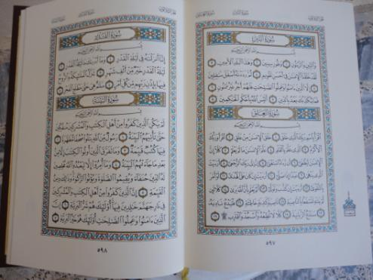

نسخة من خط الخطاط عثمان طه أنجزه عام 1404هـ بإِشراف وزارة الحج والأوقاف في المملكة العربية السعودية وهي من النسخ عالية الجودة في الطباعة بإِطار مذهب . ([226])

نسخة من مصحف المدينة المطبوع عام 1431هـ كتبه الخطاط عثمان طه . ([227])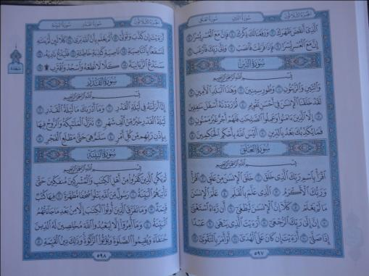

أفتتح مجمع الملك فهد لطباعة المصحف الشريف عام 1405هـ الموافق 1984م في المدينة المنورة ,وطبع المجمع عدة طبعات وفق رواية حفص بن عاصم التي يقرأ بها معظم العالم الإِسلامي , كما طبع وفق رواية ورش عن نافع المدني , التي يقرأ بها معظم دول المغرب العربي , وطبع وفق رواية الدوري عن أبي عمرو البصري بالخط المشرقي , فقد روعي في ضبطه أكثر أهل المغاربة , وما جرى العمل به في السودان .

وطبع مصحف نسخ تعليق وفق رواية حفص عن عاصم حسب قواعد الرسم العثماني والضبط التعارف عليه في باكستان وماجاورها , كما طبع مصحف وفق رواية قالون عن نافع المدني وهي الرواية التي يقرأ بها بعض دول المغرب العربي( ليبيا وتونس وموريتانيا) كما طبع مصحف وفق رواية شعبة عن عاصم الكوفي , ومازال العمل مستمراً في إِعداد بقية الروايات المتواترة حسب الخطة المعدة لذلك . ([228])

ويمكن ملاحظة التطور الفني لخط المصحف الشريف خلال القرون الماضية يزداد تطوراً قرن بعد قرن حتى وصلت إِلى أبدع صورها نهاية القرن الثالث عشر الهجري ومطلع القرن الرابع عشر الهجري وهي بداية إِنتشار الطباعة , والإِعتماد على حركة طباعة المصاحف , والإِستغناء عن الخطاط يضعف جمالية المصحف ويحدد من الإِقبال عليه , مهما كان الخطاط يمتلك من المهارة والجودة والإِتقان .

لأن التمسك بخط مصحف واحد يشبه التمسك بقارئ واحد فهذا القارئ مهما كان ندي الصوت ومتقن الأحكام , فإنه عند الناس تتفاوت رغباتهم وميولهم إليه . بين من يفضله أو من يفضل غيره عليه , والله خلق الناس مختلفة أذواقهم ورغباتهم , في المأكل والمشرب والملبس , وكذلك فى الإستماع للأصوات كما بينا , ومنها التمتع بجمال الأزهار , هذه نعجب بشكلها , وأخرى بلونها , وثالثة بعبيرها وعطرها , وهكذا .

فالإِهتمام بخط المصاحف وتطويرها وتخصيص المؤسسات الخاصة لهذه المهمة أمر مهم جداً , لنشر الثقافة القرآنية , ولايتصور أحد أن هذا الأمر هو اسراف أو لاداعي له فالاُمّة التي تنفق على المؤسسات الأعلامية مبالغ كبيرة جداً , وتنفق على مؤسسات الإِصلاح والمؤسسات التربيوية وغيرها , أقول وهل توجد مؤسسة إِعلامية أو إِصلاحية أو تربوية أو ثقافية هي أكبر من مؤسسة القرآن الإِصلاحية للمجتمع .

فهذه الاُمة إِن نجحت في إِيصال القرآن الكريم بوسائل إِعلامها المختلفة ومنها جمال الخط وجمال اللوحة فإِنها توفر وقتاً وجهداً كبيريين في مؤسسات إِصلاحها , وكذلك توفر مبالغ كبيرة في الإًصلاح والتغيير نحو مجتمع متقدم آمن .

الفصل الخامس

ماهية اللوحة الخطية وتطورها وأدابها الشرعية

المبـحث الأول : اللوحة الخطية , تعريفها ونشأتها

المبحث الثاني : التطور الفني في اللوحة الخطية

المبحث الثالث : الآداب الشرعية في اللوحة القرآنية

المبحث الأول

اللوحة الخطية : تعريفها ونشأتها

اللوحة لغة : الشيء الذي يكتب فيه واللوح والنظرة كاللمحة , ولاح ببصره رآه ثم خفي عنه , ولاح الرجل إذا ظهر وبان , ولاح البرق إذا أومض , وألاح بسفه , أشار به , ولاح النجم , بدا وأضاء وتلألأ , ولاح الشيب ظهر وبان .([229])

واللوحة الخطية تعني لغة أظهارها وبيانها وعرضها بوضوح لناظرها .

والذي أراه لتعريف اللوحة عند الخطاطين :

( كتابة النص وفق قواعد ونسب الخط والجمال والإِبداع فيها , لتزداد جمالاً وميلاً وتأثيراً في ناظيريها ) .

واللوحة الخطية قديمة , وهي تشمل كل نص يكتب بجودة وإِتقان يراد إِبرازه , سواء كان النص صحيفة قرآن , أو خط جدار, أوعنوان كتاب , أو شاهد قبر, أو كتابة عملة , أو أي تصميم يكتب بإتقان وجودة يراد منه جذب وميل القارئ والناظر وإعطاء الهيبة والاهتمام بالنص المكتوب .

وقد ثبت أن اللوحة الخطية الجميلة المتقنة تؤثر في ناظيرها وتشدهم نحو النص المكتوب , فيقبلون عليها تأملاً وتدبراً من مستويات متباينة في الثقافة والادراك .

وأنا أرى أن الاقبال على اللوحة الجميلة وقراءتها يحصل حتى من الذين لديهم ضعف في الأقبال على القراءة .

فقد ثبت وجود التباين في مستوى القراءة والاقبال عليها , وأن بعض المصابين بمرض عسر القراءة (Dyslexia ) لايملكون نقطة انتباه ثابتة , في حين أن للقراء الماهرين نقطة انتباه ثابتة خلف وفوق الجزء الأعلى من الرأس تسمى منطقة التركيز.([230])

وأنا أرى أصل اللوحة الخطية هي الصحيفة القرآنية , ومنها بدأ الخطاطون المبدعون والمجودون بالعناية والاهتمام والتركيز والاتقان يدفعهم حبهم للقرآن ويبتغون الأجر من الله سبحانه وتعالى , ولو تأملنا اللوحات الخطية في القرون العشرة الأولى لوجدناها كلها تجمع على النص القرآني في مضمونها , وياتي بعهدها الحديث النبوي وقليل من الحكم والوصايا والأشعار .

وحتى اللوحات من القرن الحادي عشر الى مطلع القرن الخامس عشر عدد النصوص القرآنية هي الغالبة وبعدها الأحاديث ثم تليها الحكم والأشعار وغيرها .

ومن الباحثين من يرى بدء اللوحة الخطية مطلع القرن الثاني عشر الهجري عندها وصل خط الثلث الجلي مرحلة من النضج والجمال وهي بداية تعليق اللوحات الكبيرة على الجدران والعمائر الكبيرة .([231])

وربما هذا التأريخ يمثل اِنتشار اللوحات الخطية وتميزها وتطورها ولكن لايمثل نشأة اللوحة كما قدمنا .

واللوحة المعلقة قديمة ترجع إلى بدايات كسوة الكعبة المشرفة وخطها وكذلك خطوط المسجد النبوي .

يقول الأزرقي في أخبار مكة : ( لما غلب حسين بن حسن الطالبي على مكة سنة مئتين , وجد ثيابها قد ثقلت عليها فجردها في أول يوم المحرم وكساها كسوتين من قز رقيق أحدهما صفراء , والأخرى بيضاء , مكتوب بينهما بسم الله الرحمن الرحيم وصلى الله على محمد وعلى آل بيته الطيبين الأخيار ) . ([232])

وهذه النصوص المكتوبة على كسوة الكعبة تعتبر لوحات , وكذلك خطوط المسجد النبوي كما قدمنا عن خالد بن أبي الهياج الذي كتب بماء الذهب على قبلة المسجد النبوي من أول سورة الشمس إلى نهاية القرآن . ([233])

ونشأة اللوحة الخطية تبدأ من القرآن المدون على الصحف وسبل الإِهتمام به وكذلك كتابة النصوص القرآنية والأحاديث النبوية الشريفة بخطوط متقنة وبطريقة فنية كلها تعد لوحات خطية سواء كانت صغيرة الحجم مما يعد للقراءة أو كبيرة على الجدران للتزيين والعمران . وسمى الله تعالى كتابة كتبه ألواحا ً: قال تعالى:

ﭽ ﭠ ﭡ ﭢ ﭣ ﭤ ﭥ ﭦ ﭧ ﭨ ﭩ ﭪ ﭫ ﭬ ﭭ ﭮ ﭯ ﭰﭱ ﭲ ﭳ ﭴ ﭵ ﭼالأعراف: ١٤٥

قال القرطبي يريد التوراة .([234])

وفي القرآن الكريم قال الله تعالى :-

ﭽ ﯮ ﯯ ﯰ ﯱ ﯲ ﯳ ﯴ ﯵﯶ ﭼالبروج: ٢٠ – ٢٢

والذي أراه أن الصحيفة القرآنية هي بداية اللوحة الخطية وأصلها , ومنها بدأ الإِهتمام بالنص القرآني فنياً فطورت الصحيفة إِلى اللوحة , ( فكلُّ صحيفةٍ قرآنيةٍ لوحةٌ وليسَ كلُّ لوحةٍ صحيفةً قرآنيةً ) فكان تعليق الصحيفة القرآنية غرضه الأساس نشر النص القرآني وتأمله وتدبره , وبعدها جاء نشر الحديث النبوي الشريف , والحكم والأشعار والنصائح وغيرها , وأخذت اللوحة الخطية تتطور عبر القرون على أيادي المجودين فتعددت فنونها وأساليبها وألوانها ,

المبحث الثاني

التطور الفني في اللوحة الخطية

بدأت اللوحة الخطية سعة وإِنتشاراً بعد إِستقرار الدولة العثمانية ووصول الخط إِلى مرحلة من النضج والإِستقار على آيادي المجودين والمبدعين لفن الخط , وخاصة الثلث الجلي منه , ومن أولئك الشيخ حمد الله الآماسي الذي كانت إِبداعته وإِهتمامته في تجويد الخط مطلع القرن العاشر الهجري السادس عشر الميلادي بينما برع الخطاط المجود أحمد قره حصاري إِبداعات وإِبتكارات في تصميم اللوحة والتركيب لم يسبقه إِليها أحد . ([235])

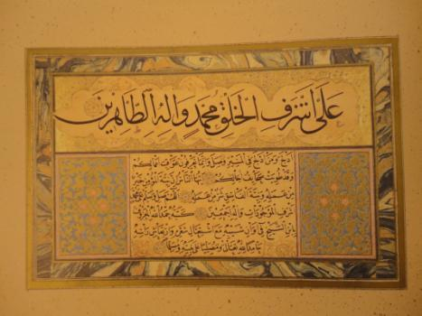

صورة من لوحة للخطاط حامد الله الآماسي المتوفى عام 926هـ الموافق 1529م.

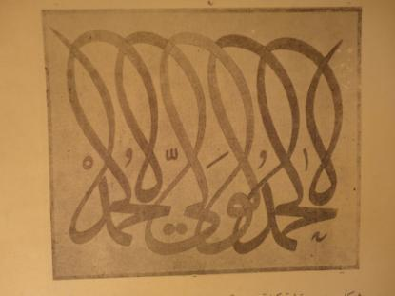

لوحة بخط ثلث جلي مسلسل متصل وهي الطريقة التي أبدعها الخطاط التركي أحمد قره حصاري ونصها ( الحمد لولي الحمد ) , إِتخذ من الألفات واللامات أقواساً يرتبط بعضها ببعض بطريقة متصلة ويلاحظ أن هذه الطريقة الفنية تخالف قواعد الإِملاء وتصعب قراءتها ولكن الخطاطين يميلون للجانب الفني في كتابة النص ليبرزوا مواطن الجمال في اللوحة , كتبت هذه اللوحة في القرن العاشر الهجري , وقره حصاري المولود عام 875هـ الموافق 1470م تقريبا والمتوفى عام 963هـ 1556م وله الفضل في نشر الخط وأنه سارعلى طرية ياقوت ونشرها وطورها في الممالك العثمانية حتى لقب بياقوت الروم . ([236])

وأهل فارس أختصوا بخط لهم , إِستنبطوا قواعده من خط التعليق الأول من قلم النسخ والثلث والرقاع ومن الأئمة المجودين مير علي التبريزي المولود عام 881هـ - 1476م

المتوفى عام 951هـ - 1544م والخطاط عماد الحسني المولود عام 961هـ - 1554م والمتوفى عام 1024هـ-1615م.([237])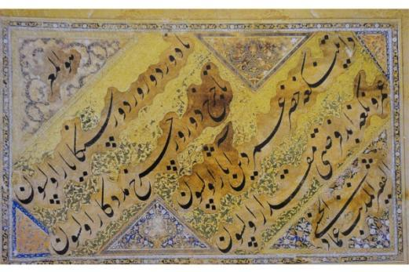

لوحة من خط مير عماد الدين الحسني وهذا الاسلوب الذي نضج فيه خط التعليق على يد هذا الخطاط الكبير لم يطرأ عليه أي تغيير أو تجديد في قواعده العامة إِلى يومنا هذا , فيما يخص عرض القلم ومقاساته , وترتيب ميزان السطر , وهذا الموهوب مع جودته بفن الخط كان شاعراً , وللأسف الشديد رغم كثرة عطاءاته , قتله الحاكم في عصره بوشاية من حساده , ومن الطريف أنه لما بلغ حاكم الهند ( جهانكير ) هذه الرواية المؤلمة بكى وقال قولته المشهورة( لو أعطوني العماد حيا لأعطيتهم مثل وزنه ذهباً).([238])وفي عهد الخطاط الحافظ عثمان المولود عام 1052هـ الموافق 1642م أضاف بلمساته الفنية على اللوحة في خطي النسخ والثلث ففي خط النسخ كتب بأسلوب جميل ولون خاص به أضاف للنسخ مسحة جمالية جديدة تختلف عن أساتذته رغم إِلتزامه بقواعد وضوابط خط النسخ وترك لنا هذا الخطاط الكبير أكثر من خمسة وعشرين مصحفاً وفي اللوحة شرع بكتابة الحلية النبوية , وهو أسلوب جديد يجمع بين الثلث والنسخ , وفق تصميم جميل ويتوسطها أوصاف النبي صلى الله عليه وسلم مأخوذة من كتب السيرة النبوية . ([239])

ولقب الحافظ عثمان بالحافظ لأنه حفظ القرآن وهوصبي توفي رحمه الله عام 1110هـ الموافق 1698م . ([240])

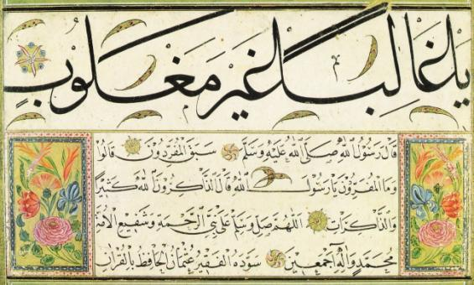

لوحة للخطاط الحافظ عثمان في القرن الحادي عشر

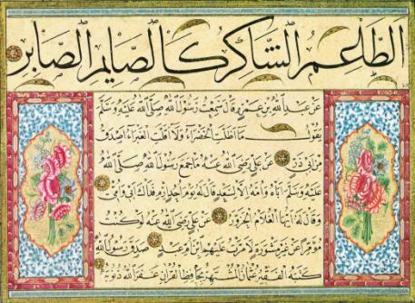

نموذج لوحة للخطاط الحافظ عثمان في القرن الحادي عشر

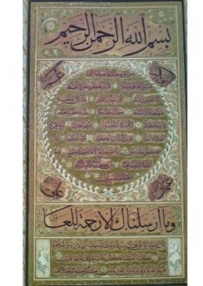

نموذج لوحة للحلية النبوية للخطاط الحافظ عثمان في القرن الحادي عشر

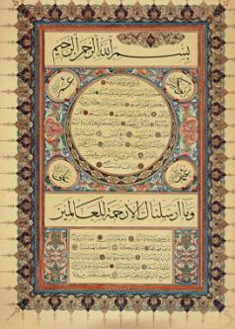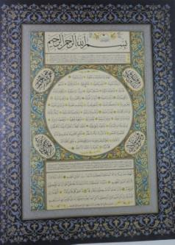

حلية الخطاط محمد أمين.([241]) حلية الخطاط أحمد عارف الفلبوي . ([242])

حلية الخطاط محمد خلوصي . ([243]) حلية عبد العزيز الرفاعي . ([244])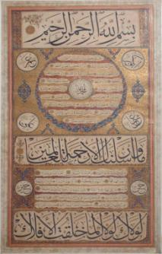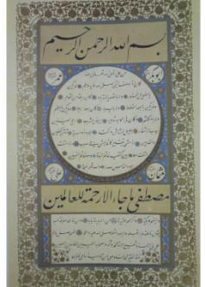

بعد الحافظ عثمان جاء خطاط عملاق هو مصطفى راقم الذي ولد عام 1171هـ 1785م ترك بصماته على اللوحة الخطية من قوة تنفيذ وبراعة تصميم وإِبتكارات , منها أنه أول من سن سنة التوقيع تحت الكتابة حيث كان الخطاطون قبله كما وضحنا بالصور يكتبون بعد الإِنتهاء من اللوحة كتبه ويذكرون الإِسم والتأريخ , ولكن هذا الخطاط إِبتكر طريقة التوقيع عمارة عن تصميم فني خال من النقط يكون في موضع يملأ فيه الفراغ فيزيد جمال اللوحة فنياً ثم يضيف التأريخ بالرقم عن اليمن أو الشمال أو يتوسط التوقيع .



وهذا النموذج من التوقيع الذي إِبتكره راقم , مشى عليه الخطاطون حتى عصرنا الحاضر , وكلمة كتب لايجوز أن يضعها إِلاّمن أجازه شيخه بالخط , وربما كتب بعضهم هذه العباره ( أذنت له بوضع الكتبة تحت كتاباته كما أذن لي أستاذي ) أو عبارا ت مشابهة لها .([245])

كما أبدع مصطفى راقم وتفنن في تصميم خط الطغراء الذي إِختص به السلاطين وكان السلاطين يستخدمونه لما فيه من لمسات الجمال وكونه يصعب تزويره . ([246])

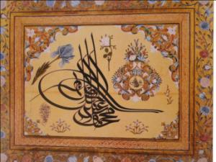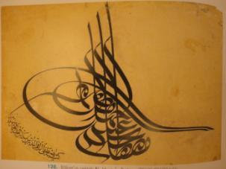

أنموذجان لخط الطغراء من لوحتين للخطاط الكبير مصطفى راقم رحمه الله .([247])

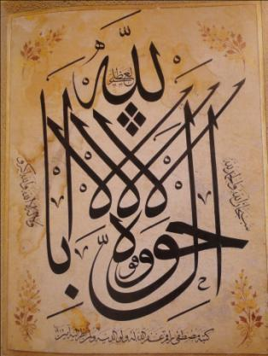

لوحة من لواحات مصطفى راقم مركبة بإِسلوب جديد كتبها عام 1212هـ .([248])

وفي عصر الخطاط راقم تطور الخط تطورا ملحوظاً وخاصة في خط الثلث وفنون تركيباته , وجاء بعده خطاط عملاق هو الخطاط سامي أفندي المولود عام 1253هـ 1838م , وكان له الفضل في وصول اللوحة الخطية الى مرحلة النضوج والجمال في التركيب , وكان الخط يسير بتطور تقني في مطلع القرن الثاني عشر الهجري وأستمر بالتطور الفني ومنه التلوين بالأصفر ( حيث يكتب الخطاط بمادة الزرنيخ ) على أرضية غامقة سوداء أو لون آخر ليسهل التصحيح عليها وقبلها كانت اللوحات تكتب المداد الأسود . ([249])

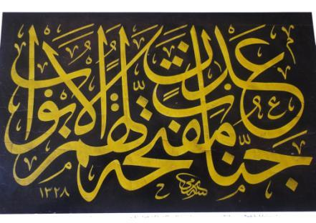

لوحة فيها قوله تعالى ﭽ ﮕ ﮖ ﮗ ﮘ ﮙ ﮚ ﭼ سورة ص: للخطاط سامي أفندي بمادة الزرنيخ الصفراء على أرضية سوداء , وهي طريقة أبدعها العثمانيون فكانت تمثل قمة الإِبداع قبل الطباعة والتلوين .

وإِستمر الخطاطون العثمانيون يزيدون فن الخط إِبداعاً وتفنناً وجمالاً , وربما بالغوا في التفنن بالجمال حتى خرج فن الخط من مهمته في إِرسال مفهوم النص المكتوب الى المتلقي الناظر ونجحوا في جذبه وتأمل في الجمال المكتوب بعبارات لاتقرأ أو متعسر قراءتها فكان الخط المسلسل , والخط المعكوس والخط المركب الدائري والبيضوي والكمثري والسطر الثلث المركب وغيرها وسنوضح هذه الأنواع بالصور للتمييز بينها .

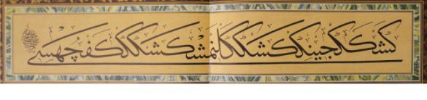

لوحة من الثلث المسلسل بخط مصطفى عبد الحليم أوزيايجي المولود عام 1315هـجرية الموافق 1898م والمتوفى عام 1384 هـ ـ 1946م وهي عبارة بالتركي معناها ( مغرفة كشك صانع الكشك المغموسة بالكشك ) والكشك هوطعام من دقيق أو قمح أولحم , ونلاحظ أن الغرض من هذه اللوحة فني بحت , فالخطاط أثبت برعاته في السطر وإِرتباط الكافات وباقي الحروف ببعضها وهذا ميزان صعب ورجوع الياء يثبث مهارة الخطاط وبراعته. ([250])

والخطاطون يستعملون الخط المسلسل في لوحاتهم لإِثبات براعتهم ويكون تمريناً لتلامذتهم

ونلاحظ الخط في هذه اللوحة يخرج من هدفه الأصلى في وضوح النص المكتوب والإِستفادة منه , والميل إِلى الإِتجاده الفني وإِبراز جماليات الحرف والسطر.

وفي الخط ينبغي إِقتران الجانب الوظيفي للخط والجانب الفني ولايطغى أحدهما على الآخر ليؤدي رسالته بسلاسة وجذب وبيان .

وأبتدع الأتراك النص المعكوس في لوحاتهم الخطية ويسمى بالتركية ( آينة لي بازي ) أي الكتابة ذات المرآة أي أنها معكوسة كأّن مرآة عكستها فتكون متداخلة فيها لمسات فنية ([251]) وكتب هذا الأسلوب خطاطون كثيرون , عبارات كثيرة , بل وتجاوزوا على النص القرآني فكتبوا الأيات به .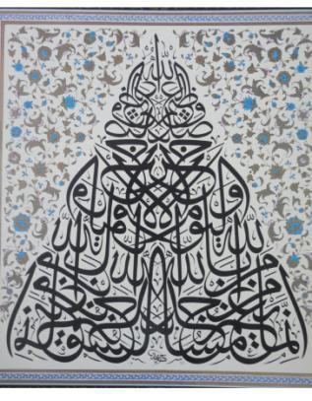

لوحة بخط الخطاط المعروف بحامد الآمدي آخر الخطاطين الأتراك الكبار وإِسمه موسى عزمي .([252])

والنص مكتوب فيه ﭽ ﮙ ﮚ ﮛ ﮜ ﮝ ﮞ ﮟ ﮠ ﮡ ﭼالتوبة: من الآية ١٨. وقلد هذه اللوحة المرحوم الخطاط الكبير هاشم محمد البغدادي تلميذ حامد وكتبها على مسجد جامع بنية في بغداد .

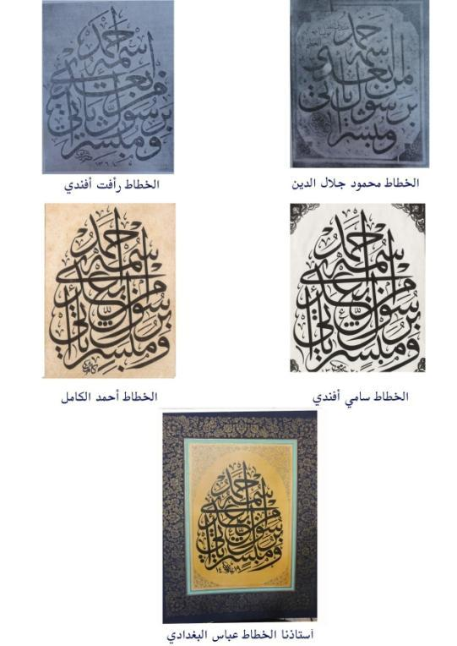

والمحاكاة والتقليد أسلوب إِستعمله الخطاطون وهو من مستلزمات التلمذه وطريق من طرقها . وفي فن التلمذه يتطور الخطاط المبتدئ ويتطور الخط نفسه كما في الصورة

النص قوله تعالى ﭽ ﭢ ﭣ ﭤ ﭥ ﭦ ﭧ ﭨﭼ الصف: من الآية ٦

اللوحة الأولى بخط الخطاط محمود جلال الدين المولود عام 1140هـ 1727م والمتوفى عام 1245هـ 1892م . ([253]) ونلاحظ هو من إِبتكر التركيب وأبدع في خطه , ولم أعثر على نص هذه الأية بهذا التركيب كتبه أحد قبله , وجاء بعده الخطاط سامي أفندي المولود عام 1253هـ 1838م فكتبها عام 1320هـ فزادها جمالا ورعة ودقة في التصميم , وقلده بعده تلميذه أحمد الكامل المتوفى عام 1360هـ .([254]) وقلدها الخطاط رأفت أفندي بتأريخ 1364هـ والمتوفى عام 1369هـ . ([255])

ولانعلم لوحة أحمد الكامل قبل رأفت أم بعده لأنه لم يؤرخ لوحته وكان الخطاطان متعاصرين . والتأريخ مهم باللوحة وإِهمال تاريخها أو توقيع كاتبها يعد نقصا في كمالها . وقلدها بعدهم اُستاذنا الخطاط الكبير عباس البغدادي ونلاحظ قوة اللوحة وجمال المحاكاة , كما أفضى عليها من جمال إِبداعاته وروعة كتاباته , واللوحة الأولى لوحة محمود جلال الدين , واللوحة الثانية لأستاذنا البغدادي , يمكن ملاحظة التطور الفني بين اللوحتين في وقت يقدر بقرنين من الزمان , ويمكن ملاحظة أهمية تطور الخطاط والخط نفسه من طريقة التقليد والمحاكاة , لأن كل خطاط يتأمل لوحة من سبقة , ويضيف عليها من خبرته . ([256])

ونلاحظ أن التقليد والمحاكاة التي يستعملها الخطاطون بين التلامذة ومعلميهم , ووصول التلميذ من خلال التلمذة والإِقتداء بمعلمه أمر مهم في إِتقان أساسيات اللوحة , كما يتعلم الطالب القرآن المتلو من اُستاذه , يتعلم التلميذ خط القرآن المكتوب من معلمه .

نماذج من اللوحة المكتوب فيها ( رأس الحكمة مخافة الله ) .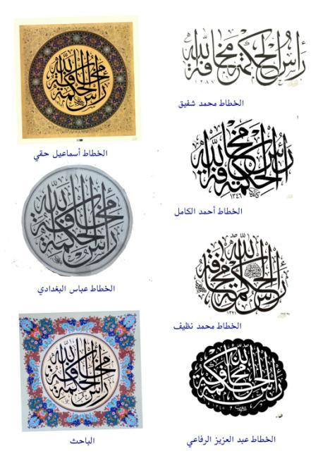

اللوحة الأولى بخط محمد شفيق المولود عام 1235هـ1820م والمتوفى عام 1293هـ 1876م . ([257]) واللوحة الثانية للخطاط أحمد الكامل المولود عام 1278هـ 1861م . ([258])

ولوحة الخطاط محمد نظيف المولود عام 1262 هـ 1864م والمتوفى عام 1331هـ1913م . ([259]) واللوحة التي بعدها للخطاط عبد العزيز الرفاعي المولودعام 1288هـ 1871م والمتوفى عام 1353هـ 1934م . ([260]) واللوحة الخامسة اعلى اليسار الملونة بخط إِسماعيل حقي أفندي المولود عام 1289هـ1873م والمتوفى عام 1365هـ1946م ([261]) واللوحةالتي بعدها بخط اُستاذنا البغدادي , ونلاحظ تطور تركيب اللوحة من خلال التقليد والمحاكاة ووصولها الى النضج والإِبداع في التصميم مع الإستفادة من الخطاطين السابقين . ولوحتنا الأخير محاكاة لمعلمنا البغدادي .

والخطاطون إِهتموا بالبسملة إهتماماً كبيراً , واتخذوها أنموذجاً لتعليم تلامذتهم , ويعدونها فاتحة خير لهم , مقتدين برسالة نبي الله سليمان ( عليه السلام ) إِلى ملكة سبأ التي كانت فاتحة خير لقومهم , وفي بدايتها بسم الله الرحمن الرحيم .

ونقل الإِمام النووي في الأذكار حديث ( كل أمر ذي بال لايبدأ فيه ببسم الله الرحمن الرحيم فهو أقطع ) . ([262])

والخطاطون يعدون البسملة ميزاناً مهماً بالسطر فالتلميذ الذي يتقن ميزان البسملة يكون على غيرها أقدر .

والخطاطون المعلمون يبدؤن مع تلامذتهم الحروف المفردة حرفا حرفا , ويبدؤون معهم البسملة للتبرك ويعدونها فاتحة خير لهم ولتلامذتهم .

وسنعرض نموذج البسملة وتطورها عبر القرون لبيان التطور الواضح للخط في الجملة الواحدة :-

تطور البسملة في اللوحة عبر القرون

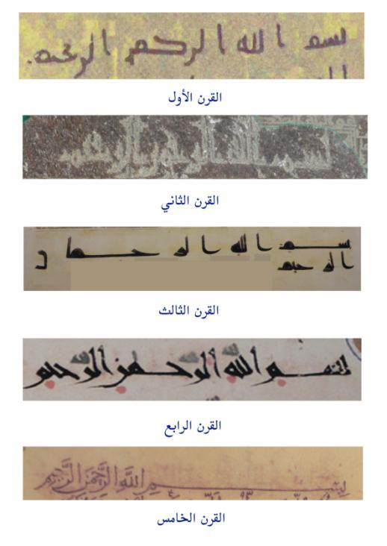

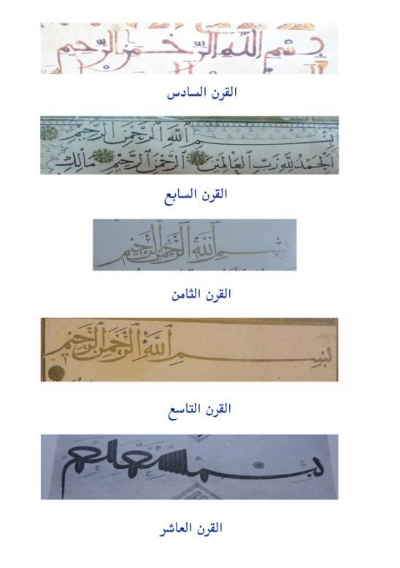

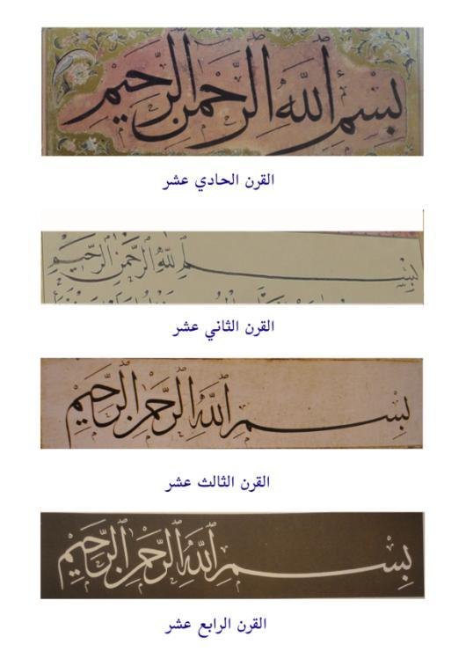

القرن الأول نموذج للبسملة من الرسالة التي بعثها النبي صلى الله عليه وسلم إلى المنذر ابن ساوى ملك البحرين . ([263])

القرن الثاني بسملة محفورة على الحجر من متحف الرياض .([264])

القرن الثالث بسملة على الرق على طريقة أبي الأسود الدؤلي محفوظة في مكتبة سراي طوب قابي . ([265])

القرن الرابع خط شاذان الرازي كتبه في القرن الرابع الهجري الموافق العاشر الميلادي والنسخة محفوظة في مكتبة جامعة استانبول . ([266])

القرن الخامس نسخة من كتابة الخطاط المجود علي بن هلال المعروف إبن البواب المتوفى سنة 412هـ . ([267])

القرن السادس خط البسملة الكوفي القيرواني وهي طريقة أهل الأندلس . ([268])

القرن السابع بسملة ياقوت المستعصمي مذهبة محفوظة في متحف الآثار الإِسلامية التركية . ([269])

القرن الثامن بسملة للخطاط علي بن محمد بن زيد المحفوظ في متحف الآثار التركية ([270])

القرن التاسع بسملة بالمحقق محفوظة بمكتبة سراي طوب قابي . ([271])

القرن العاشر بسملة مسلسلة للخطاط المجود أحمد قره حصاري . ([272])

القرن الحادي عشر بسملة من أول الحلية للخطاط الحافظ عثمان المتوفى عام 1110هـ كتبها مطلع القرن الحادي عشر والنسخة محفوظة في مكتبة سراي طوب قابي .([273])

القرن الثاني عشر بسملة من مصحف غير معروف ناسخه وقف للمسجد النبوي والنسخة محفوظة في المصحف بمكتبة المسجد النبوي . ([274])

القرن الثالث عشر بسملة للخطاط المجود مصطفى الراقم المتوفى سنة 1241هـ مصورة من لوحة لسورة الفاتحة كتبها عام 1223هـ . ([275])

القرن الرابع عشر من بسملة للخطاط الكبير هاشم محمد البغدادي المتوفى عام 1393هـ مصور من بداية سورة الفاتحة نسخ وثلث من كراسته التعليمية لجميع أنواع الخطوط . ([276])

لوحة بسملة الخطاط الكبير عباس البغدادي على اُسلوب مصطفى راقم . ([277])

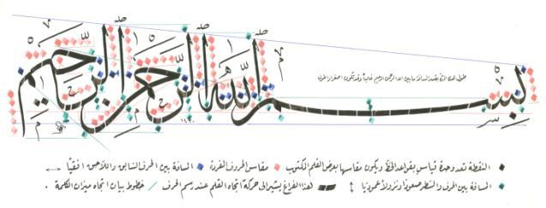

نسخة من ميزان البسملة التعليمية في طريقة تدريس البسملة عند الخطاطين . ([278])

المبحث الثالث

الآداب الشرعية في اللوحة القرآنية

اللوحة الخطية هدفها الرئيس عرض الكلمات بمنظر جميل جذاب يؤثر في ناظريه , ويدخل العقول والقلوب بتأثير جمال الحرف واللون والزخرفة المستعملة فيها , واللوحة الخطية أخذت تتوسع وتتطور فنونها وأصنافها وأشكالها , وهي أشكال كثيرة يصعب حصرها , منها اللوحة الدائرية , والبيضوية , والمعكوسة والمقلوبة والمركبة والمزخرفة وأخذت تأخذ أشكالا أخرى تشبه صور بعض الحيوانات , ويعتقد كثير من المتخصصين في الفنون الخطية والزخرفية وبعض الخطاطين أن الإِبداع لاحصر له ولايمكن تحديده , ولا تقييده بضوابط وممنوعات , ويعللون ذلك أنه يحدد من فن الإِبداع والإِبتكار والتجدد ,

أقول وقبل التحدث عن الآداب الشرعية في اللوحة القرآنية , أبدأ باللوحة الخطية التي تبرز أي نص , حديثاً أو حكمة أو شعرا أو أي نص آخر , إِن أي فن يبعد النص المكتوب عن القراءة لايعد فناً حسنا بل هو فن عائق يعرقل اللوحة الخطية من تحقيق هدفها الإِقرائي .

صحيح أن تحديد المبدعين بضوابط وموانع يحدد من ابتكاراتهم , ولكن يجب أن يكون النص المكتوب مقروءاً , ومن ذلك غزو الفن التشكيلي للوحة الخطية , والذي يسمى بمصطلح ( حروفيات ) , وهي عبارة عن رسم مجموعة حروف بأشكال تصميمية جميلة وجذابة ولكن المشكلة أنها غير مقروءة وبلا معنى , نعم تجعل من ناظريها يتأمل جمالها ودقة تصميمها وهي بلا شك تنمي من قدرة التذوق والجمال ولها فوائد فنية متعددة ولكنها تعطل قراءة النص وإيصاله وإفهامه للمتلقي وهذا الهدف الرئيس لجمال اللوحة الفنية .

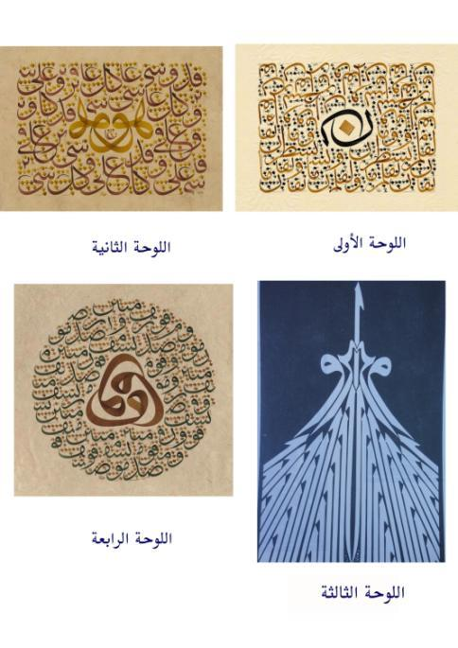

اللوحة الأولى حروف مجزءة من ( ن والقلم ومايسطرون ) , و اللوحة الثانية حروف مجزءة من ( وهو على كل شي قدير ) , واللوحة الثالثة شكل هرمي من الحروف لاتمثل معنى مقروء , واللوحة الرابعة تتكون من حروف على شكل دائري , ونلاحظ اللوحات جمعت دقة التنفيذ , وروعة الجمال , وبداعة التصميم , ولكنها فقدت الهدف الأساس وهو قراءة النص المكتوب . ([279])

واللوحة القرآنية التي تحمل نصاً قرآنياً , ينبغي مرعاة الآداب والضوابط التي تليق بإِجلال النص القرآني واحترامه وأكرامه , ومن هذه الضوابط :

أولاً – أداب خارجية :

1. أن تكون اللوحة طاهرة وتعلق بمكان طاهر مهيب .
2. مداومة صيانتها مما يعلق بها من غبار وغيره , وخاصة الكتابات المحفورة على الجدران .

ثانياً – الآداب الداخلية :

1. ان لايكون النص المكتوب في اللوحة مقلوباً
2. وأن لايكون معكوساً
3. وأن لايكون مركباً تركيباً تصعب قراءته
4. وأن لايكون مصمماً على أشكال صور أنسان أو حيوان
5. أن لايكون على أرضية مزخرفة يكتب فوقاً نصوص من قرآن أو غيره
6. أن يكون النص منظوره صحيحاً , حجماً , ونوعاً , واستخداماً

وسنوضح هذه الأشكال لاحقاً:

ومثال النص القرآني الذي لايجوز أن يكون مقلوبا ً , إِكراما لكلام الله , ولايبالغ في التفنن به الشكل الآتي :

( سورة الاخلاص بخط مختارعالم مفيض الرحمن )([280])

وقلب النص القرآني تجاوز على كلام الله وإن كان فيه إبداع وفن , لأن القرآن الكريم أنزله الله تعالى ليكون مقروءا متلوا وتذكرة لنا لالنتفنن به ونقرأه , وكم من آيات مقلوبة لو سألنا عليها ناظريها لايستطيعون قراءتها .

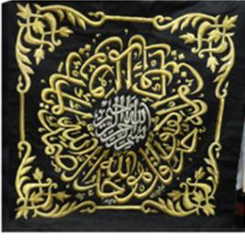

لوحة جزء من ستار الكعبة سورة الإخلاص بخط الخطاط الشيخ عبد الرحيم أمين البخاري([281])





اللوحة الأولى اللوحة الثانية

اللوحة الأولى ثلث دائري من سورة النور, الآية رقم 35 , بخط خطاط الشام بدوي الديراني مؤرخة سنة 1960هـ .

اللوحة الثانية ثلث بيضوي نصوص من القرآن الكريم , الخط العلوي من الآية 77 من سورة القصص , والسفلي الآية 20 من سورة الشورى , ومن اليمين بسملة دائرية تقابلها من اليسار نص الآية 5 من سورة الضحى .

اللوحة الأولى التي لاتجوز كتابتها ( النص القرآني المقلوب ) والنص الثاني المسموح كونه غير مقلوب . 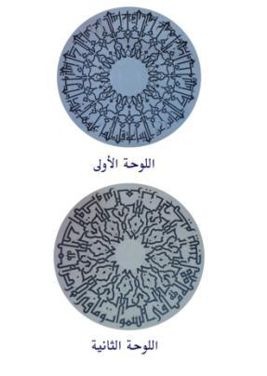

وأستثنى النص المجاور إن كان مستعملا لقبة المسجد كون القارئ يستطيع قراءته بالإستدارة قوله تعالى:ﭽ ﭑ ﭒ ﭓ ﭔﭕ ﭖ ﭗ ﭘ ﭙ ﭚﭼ الأحزاب: ٦٣

وقوله تعالى :ﭽ ﭑ ﭒ ﭓ ﭔ ﭕ ﭖ ﭗ ﭘ ﭙ ﭚ ﭛ ﭜ ﭝ ﭼالجمعة: ١.

ولاتجوز كتابة النص القرآني معكوسا , ويسمى التعاكس المرآتي , كأنّ مرآة عكسته ومن يجوزه يقول أنه مجرد تعاكس مثل تعاكس المرآة , لجسم الإِنسان .

أقول إن تعاكس المرآة لايغير من شكل الإنسان لأن النصف الأيمن عند الأنسان يوازي النصف الأيسر وتعاكسه لايغير من شكله , ولكن تعاكس الحروف يقلبها ويشوهها ويغير من أشكالها ويصعب قراءتها , وإِن كان هذا الشكل جذابا وجميلاً حرمة للنص القرآني .



نص لوحة بالخط المعكوس لأستاذنا البغدادي ﭽ ﯷ ﯸ ﯹ ﯺ ﯻ ﯼ ﭼالإسراء:من الآية ٨٥ونلاحظ صعوبة القراءة , وإن كان النص جميلاً وجذاباً ولكن النص القرآني له آدابه وضوابطه التي ينبغي مراعاتها .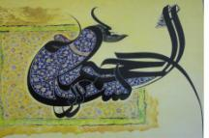



وكتابة النص القرآني على أشكال الحيوانات ينبغي الإبتعاد عنها تأدباً ’ اللوحة الأولى بسملة على شكل طائر , واللوحة الثانية , قوله تعالى : ﭽ ﯘ ﯙ ﯚ ﯛ ﯜ ﯝ ﯞ ﯟ ﯠ ﯡ ﯢ ﯣ ﯤ ﯥ ﭼالأنفال: من الآية ٦٠ .على شكل حصان .

ونلاحظ استخدام النص القرآني سورة الأسراء على شكل قبة الصخرة لايجوز التصرف بالحرف القرآني واستعماله أرضية مزخرفة إكراماً لكلام الله .([282])

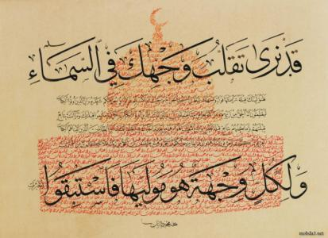

ومنه استعمال آية الكرسي أو غيرها بطريقة جمالية تصعب قراءة النص فيه .



ومنها كتابة نصوص قرآنية مركبة تركيباً يصعب قرآءتها , حتى من قبل الخطاطين أنفسهم وهناك لوحات كثيرة جداً , رغم جودة الإبداع فيها ودقة التنفيذ كما بينا لكنها فهي متعسرة قراءتها ومنها :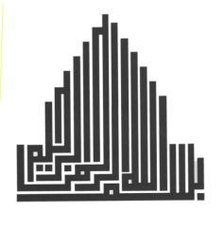

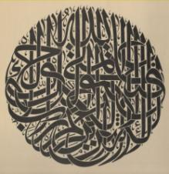

اللوحة الأولى: ﭽ ﯘ ﯙ ﯚ ﯛﯜ ﯝ ﯞ ﯟ ﯠ ﯡ ﯢ ﯣ ﯤ ﭼالمؤمنون:

واللوحة الثانية بسملة على شكل تصميم هرمي .([283])

وأعني بالنص أن يكون منظوره صحيحاً حجماً , ونوعاً , واستخداماً .

وأعني بالصحيح حجماً أن تناسب الكلمات الناظر , فمثل الاعلان الكبير من منظور قريب والصغير من منظور بعيد , كمن يصرخ منادياً جليساً بقربه , ومثل الذي يهمس مخاطباً بعيداً يناديه , وهذا الخلل وقع فيه مصممون وخطاطون كثيرون في عمل النص القرآني .

وأعني بالصحيح نوعا ً, مراعة نوع الخط مع النص المكتوب , وتحقيق نسبة الخط والتصميم بشكل صحيح مقروء متجانس وتحقيق بما يمسمى ( النسبة الذهبية ) .([284])

وأعني بالمنظور الذي يكون استخدامه صحيحاً , هناك آيات يصلح عرضا في الأماكن العامة المختلفة , وهناك آيات مضامينها خاصة , ينبغي مراعاتها في عرضها في أماكنها , فالنص القرآني الذي يعرض في مجالس العزاء لايعرض نفسه في مجالس الأفراح ,وكذلك في المستشفيات وأماكان التعليم كل حسب تخصصه , ينبغي مراعاة حلات العرض وثقافات المتلقين , ليكون عرض النص القرآني أكثر تأثيراً .

الفصل السادس

فن خط القرآن والجمال

المبـحـث الأول : علاقة فن الخط بعلم الجمال

المبحث الثاني : التربية الجمالية في ( فن الخط )

المبحث الثالث : تذوق الجمال في فن الخط

المبحث الأول

علاقة فن الخط بعلم الجمال

يعد فن الجمال أصلاً في فن الخط , بل هو روحه وحياته , فاللّوحة الخطّية بلاجمال تكون جامدة ساكنة واللّوحة الجميلة التي تدب فيها الحياة تكون متحركة تجذب من يشاهدها , وتلقي السرور والارتياح في نفوس ناظريها .

والجمال الركن الأول في علم اللّوحة الخطّية , وركنه الثاني الوضوح , فالأول هدفه للشدّ والجذب واستمالة الناظرين والتأثير بهم , والثاني يفيد إيصال رسالة الخط ومضمون الكتابة بوضوح وفهم معنى النص ومضمونه , فاللّوحة التي تفقد ركنها الأول ( الجمال ) يمكن أن تكون مفهومة توصل معنى النص ولكنها تفقد قوة التأثير فهي خاملة , غير مؤثرة , واللوحة التي تفقد ركنها الثاني وإن كانت جذابة مؤثرة تسر الناظرين وتشد انتباههم فهي تفقد رسالتها في إيصال فكرة النص المكتوب ومعناه .

وللأسف الشديد وقع كثير من الخطاطين بهذا الخطأ حيث بالغوا في تصميم اللوحة الخطية فأبدعوا فيها وزادوا عليها من الجمال والإبداع والإِتقان , ولكنهم أهملوا قراءة النص فأصبحت اللّوحة جميلة جذابة ولكنها غير مقروءة أو صعبة القراءة , وبعضهم جمعوا حروفاً وصمموا لوحاتهم بما يسمى ( الحروفيات ) المقتبسة من الفن التشكلي , لغرض التأمل والجمال والتفكر في اللون والتصميم ولكن لاتنص على أي عبارة في مضمونها .

فلفظ ﭽﭻ ﭼ الذي يعني القراءة بوضوح , وربطه بالعلم والقلم , أمر واضح لزيادة المعرفة , والعلم من خلال الكتابة التي أكرم الله الانسان بها وأول نعمة ذكرها له بعد الخلق وهذا الهدف النبيل يجب أن لايغيب عن فكر الخطاط .

وعلاقة الجمال بالخط هي تسهيل هذه المهمة والدعاية لها , وهي توازي نغمة الصوت في التلاوة الجميلة في القرآن لتأثر الناس به وشد انتباههم واستمالة مشاعرهم فيزدادوا تأملاً وتفكراً وتدبراً به.

ويمكن ملاحظة أي نص بين فن الخط والحرف الطباعي الذي ينقصة من الجمال في الشكل الآتي: ([285])

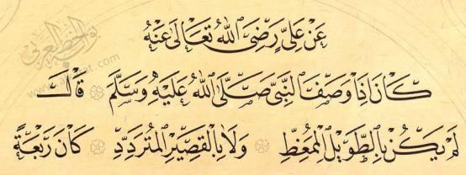

عن علي رضي الله تعالى عنه

كان إذا وصف النبي صلى الله عليه وسلم قال

لم يكن بالطويل الممغط ولا بالقصير المتردد كان ربعة

يظهر الفرق واضحاً , على الرغم من أن الحرف الطباعي صمم من قبل خطاطين وفق مقاسات دقيقة وثابتة , يمكن مقارنتها بالورد الحقيقي والورد الصناعي .

وقد أحسن في التشبيه الدكتور عماد الدين الرشيد حين قال : ( كمن يشم الأزهار البلاستيكية ليستمتع بأريج البنفسج والياسمين ) . ([286])

ويمكن مقارنة هذه الكلمة ( لفظ الجلالة ) لنلاحظ الجهد الفني الذي بذله الخطاطون والمبدعون حتى وضعوا لها قاعدة خاصة عندهم ويمكن ملاحظة بعض القيم الفنية الجمالية حيث يبلغ طول اللام الأولى والثانية أقل من حجم الألف الذي يفترض أن يكون بنفس المقاس في أصل القاعدة , ولكن لتجانس اللامين مع الهاء الأخيرة رسمت بهذه الطريقة وفق موازين وأبعاد دقيقة المقاسات والنسب والمنظور الصحيح , فأصبح لفظ الجلالة يزهو جمالاً وإبداعاً كما في الشكل أدناه .([287])

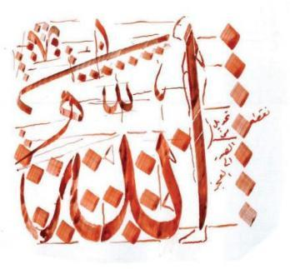

نريد أن نوضح بعض أسرار الحروف في الخط ونأخذ حرف الألف الموضح بالصورة أعلاه حيث يبدأ بمصطلحات يسميها الخطاطون ( الترويس ) وهي مشتقة من رأس الانسان و( الصدر ) وهو الأكثر بروزاً من الأمام و ( العجز ) الأكثر بروزاً من الخلف والأسفل أو نهاية الحرف وهو يمثل القدم , وهذه الأوصاف مقتبسة من الانسان , كما موضح بالصورة , ويمكن ملاحظة دقة حركة القلم المقصود القصبة واتجاه سيرها وهناك مواطن لاتحتمل الانحراف ولو ملم أوقل لدقة رسم الحرف وفق قواعده العلمية الدقيقة والفنية الجميلة , وتليها في لفظ الجلالة اللام الأولى بمقاساتها واللام الثانية مع الهاء ترتبط بأنسيابية على شكل بيضتين متعاكستين وفق مقاسات فنية دقيقة وقواعد علمية خاصة .

هذه هي بعض أسرار حرف واحد هو الألف في نوع واحد في فن الخط , وهناك حروف كما هو معلوم تكتب بأربعة أشكال في أول الكلمة ووسطها وأخرها وصلا وفصلاً , ولكل شكل رسمه , وقاعدته , يختلف عن الشكل الأخر مثل العين , بل إن بعضها يكتب مع الحرف الصاعد الذي يليه بشكل يختلف مع الحرف النازل , ونقصد بالصاعد والنازل عن مستوى السطر , ومن هذه الأمثلة تبين لنا جهد الخطاط المسلم الذي بذله في فن الخط عبر قرون , فلكل خط مقاسه وأبعاده وميزانه وأسراره , يختلف عن باقي الخطوط , ومازال الخطاط والمبدع ينتج ويبدع في سبيل خدمة حرف القرآن الكريم , حيث لاتوجد أمة بذلت هذا الجهد في كتابات العالم أوصلته إلى هذا الجمال مثل هذه الأمة بكل قومياتها , وما ذاك إلا بحب القرآن الكريم والتأثر به .

(وظل الخطاط والفنان المسلم يبدع ويبتكر حتى أبدع في الفنون الزخرفية والنباتية منها والهندسية وبثها فيها الروح والحياة والتجدد وصلت إلى درجة عالية من الجمال الفني , هذا التجدد زاد كلا الزخرفتين روعة فوق بهائها ,إستعملها في المساجد والمدارس والأبنية).([288])

ونلاحظ الدقة والابداع والابتكار والاتقان لدى الفنان المسلم الذي أتقن فن الخط على قواعد علمية دقيقة لرسم الحرف وموازين ونسب دقيقة في علم الجمال .

ويصف الجمال في الترتيب والنسب باحث أجنبي في علم الجمال يقول : ( إن الجمال لاينحسر إلا في النظام , أي في الترتيب , فهو ينتمي للعقل والقدرة على الفهم ).([289])

ونلاحظ تأثر الخطاط المسلم بالمنهج الاسلامي في إشتقاق الزخارف من النباتات والأزهار والهندسية منها من القياسات والأشكال .

والعالم الاسلامي بين فنون العالم إنفرد بالخط الزخرفي في أوسع نطاق في المنتجات الفنية ويعتبر الفن الاسلامي من أعظم الفنون التي أنتجتها الحضارات الكبرى.([290])

وفي الخط مثلاً نقل شكل حرف الألف من جسم الأنسان برشاقته وجماله تأثراً بقوله تعالى :

ﭽ ﭛ ﭜ ﭝ ﭞ ﭟ ﭠ ﭡ ﭼالتين: ٤

وباقي الحروف وفنون الخط وأنواعها ليست وليدة فكرة مبدع ولاقومية بعينها بل هي نتيجة سلسلة من المبدعين والمجودين من حضارات مختلفة ومتنوعة كل أمة أضافت بلمساتها البديعة على هذا الفن , وفق أسس الجمال ونسبه الصحيحة وكان كل جيل يكمل ماصنعه الآخرون من قبله ويزيد عليه بهاءاً وجمالاً وذلك على مدى أكثر من عشرة قرون , حتى وصل إلينا هذا الفن الراقي الذي يرتبط قداسة بالقرآن الكريم لأنه حرفه المدون , وهذه الأمانة علينا أن نحافظ عليها من الاهمال والضياع وننشر تعليمها بن الأجيال ونخصص لها المؤسسات المعنية بمناهجها الفنية والشرعية .

وهناك نقطة مهمة في ارتباط فن الخط بعلم الجمال ، فرسم الحرف بجمال وإبداع في قواعد الرسم والأملاء هذا أمر وصل ألى مرحلة الأستقرار والثبات كالقانون في تأصيل الكتابة وضوابط قراءتها بلا غلط ولكن رسم الحرف وفق مقاييس الجمال ونسبه هذا علم وفن لايتوقف يستمر بالأبداع والتجدد والتعديل وليس له مرحلة يتوقف فيها , ويتوهم كثيرون أن فن الخط وصل إلى مرحلة الكمال والنهاية , وهذا قول فيه نظر.

المبحث الثاني

التربية الجمالية في فن الخط

المنهج الاسلامي يروض النفس على حب الجمال بل ويدعو اليه , ولو تأملنا القرآن الكريم لوجدنا نصوصاً قرآنية كثيرة تدعو إلى التأمل والتدبر في جمال المخلوقات , وماهذه التوجيهات الربانية في التفكر في الجمال إلا للسمو والترقي والاستعلاء بالنفس الانسانية إلى قيم رفيعة في الجمال الظاهر وجمال الباطن , يقول الله تعالى :

ﭽ ﮀ ﮁ ﮂ ﮃ ﮄ ﮅ ﮆ ﮇ ﮈ ﮉ ﮊ ﮋ ﮌ ﭼق: ٦

ﭽ ﮖ ﮗ ﮘ ﮙ ﮚ ﮛ ﮜ ﮝ ﮞ ﮟ ﮠ ﮡ ﮢ ﮣ ﮤ ﮥ ﮦ ﮧ ﮨ ﮩ ﮪ ﮫ ﮬ ﮭ ﮮ ﮯ ﮰ ﮱ ﯓ ﯔ ﯕ ﯖﯗ ﯘ ﯙ ﯚ ﯛ ﯜ ﯝﯞ ﯟ ﯠ ﯡ ﯢ ﯣ ﯤ ﯥ ﭼالأنعام: ٩٩

وهناك آيات كثيرة تدعو إلى التأمل والتدبر وتحسس عظمة الخالق في جميل مخلوقاته ومنها , أقسم الله سبحانه وتعالى بالفجر , والضحى , والعصر , والليل , والشمس , والقمر , وغيرها لننتبه إليها ونتدبرها .

ويستمر المنهج النبوي يوجه ويصحح مفاهيم الجمال ويدعو إاليه :

جاء في حديث عبد الله بن مسعود رضي الله عنه : قال رسول الله صلى الله عليه وسلم :( لايدخل الجنة من كان في قلبه مثقال ذرة من كبر , قال رجل : إن الرجل يحب أن يكون ثوبه حسناً , ونعله حسنة , قال : إن الله جميل يحب الجمال , الكبر بطر الحق وغمط الناس ). ([291])

وهذة ( إِن الله جميل يحب الجمال ) قاعدة رائعة جليلة في بيان مفهوم الجمال وتصحيحه.

يقول ابن قيم الجوزية كلاماً لطيفاً في الجمال : ( يعرف الله سبحانه بالجمال الذي لايماثله فيه شيء , ويعبد بالجمال الذي يحبه من الأقوال والأعمال والأخلاق , فيحب من عبده أن يجمل لسانه بالصدق وقلبه بالاخلاص والانابة والتوكل وجوارحه بالطاعة , وبدنه بإظهار نعمه عليه في لباسه , وتطهيره من الأنجاس ) . ([292])

وفن الخط فيه من القيم الجمالية النافعة التي يمكن أن ننفع بها الأجيال القادمة في تحسس قيم الجمال ونشرها وتربيتها فيهم وتنميتها , حتى ننمي قيم المهارات والابداعات فضلاً على تربيتهم على حب الجمال الظاهر من الشكل والصور الى الجمال في القيم والمعاني والدعوة لها والتمسك بها , وهذه العلاقة وثيقة في فن جمال الخط وتعليمه ونشر الفضائل والقيم الجميلة ,

وماأحلى قول الراشد في صناعة الحياة :

( ولست أرى بعداً بعيداً بين قطرة من مداد قصبة , وقطرة من دم شهيد في الأثر الحيوي ) . ([293])

ويذكر في الكاتب نفسه أثر الخطاط أسوة بإخوانه المبدعين في نشر صنعة الجمال تحت عنوان : ( المبدعون منا آل الدعوة ): يقول :

( وجدير بنا أن نجعل النتاج الفني للخطاطين المستورين ومن على شاكلتهم من المعماريين والقصاص والأدباء والآثاريين وسيلة في أيدينا في تعليم صنعة الجمال). ([294])

نعم إنه العطاء للحياة جمالاً وعطراً وأثراً .

وماأحلى وصية أحمد أمين لإبنه وهو يفصل له في رسالة له مراحل الجمال وتطورها وأثرها على جمال المعاني والأخلاق إذ يقول :

( أي بني :

إن للذوق مراحل كمراحل الطريق , ودرجات كدرجات السلم , فهو يبدأ بإدراك الجمال الحسي من صورة جميلة , ووجه جميل , وزهرة جميلة , وبستان جميل , ومنظر طبيعي جميل , ثم إذا أحسنت تربيته إرتقى إلى إدراك جمال المعاني , فهو يكره القبح في الضعة والذلة , ويعشق الجمال في الكرامة والعزة , وينفر من أن يَظلم أو يُظلم , ويحب أن يَعدل ويُعدل معه , ثم إذا ارتقى في الذوق كره القبح في أمته , وأحب الجمال فيها , فهو ينفر من القبح والبؤس والفقر والظلم فيها , وينشد جمال الرخاء والعدل في معاملتها , فيصعد به ذوقه إلى مستوى المصلحين , فالاصلاح المؤسس على العقل وحده لايجدي , إنما يجدي الاصلاح المؤسس على العقل والذوق جميعاً , ثم لايزال الذوق يرتقي إلى أن يبلغ درجة عبادة الجمال المطلق والفناء فيه ). ([295])

نعم تحسسن الجمال وتأمله وتدبره وتربية النفس على إدراكه يربي النفس على تحسس قيم الجمال في الفضائل , كما يربي في أستحقار القبائح والنفور منها , وفن الخط بما فيه من جمال وإبداع يحقق هذه الغاية .

وفن الخط علم وجمال يمكن أن يتعلمه الجميع بلااستثناء , ويتوهم من يتصور أنه موهبة خاصة بصنف من المبدعين والموهوبين .

هذه حقيقة ثبتها القرآن في أول آيات نزلت في قوله تعالى :-

ﭽ ﮆ ﮇ ﮈ ﮉ ﮊ ﮋ ﮌ ﮍ ﮎ ﮏ ﮐ ﮑ ﮒ ﮓ ﭼالعلق: ٣ – ٥

نعم قد تتفاوت سرعة التعلم بين الأفراد منهم من يتعلم بسرعة , ومنهم من يحتاج وقتاً أطول في عملية التعلم .

( والباحثون يؤكدون أن الابداع يوجد عند كل الناس بدرجات متفاوتة , والله سبحانه وتعالى يترك لهم أمر تنميتها وصقلها ).([296])

ونشر قيم الجمال وفنونه مطلوب شرعاً من جمال القول والكلام الطيب ونشر الفضائل كلها .

والكلمة الطيبة الحسنة تحيل العدو إِلى صديق حميم بإِذن الله وتقلب الضغائن في القلوب إلى محبة ومودة وولاء وتقطع على شياطين الإِنس والجن وشياتهم ووساوسهم في الأرض بالفساد . ([297])

والخط الجميل كالكلمة الطيبة تؤتي ثمارها كل حين بإذن ربها , قال تعالى :-

ﭽ ﯲ ﯳ ﯴ ﯵ ﯶ ﯷ ﯸ ﯹ ﯺ ﯻ ﯼ ﯽ ﯾ ﯿ ﰀ ﰁ ﭑ ﭒ ﭓ ﭔ ﭕ ﭖﭗ ﭘ ﭙ ﭚ ﭛ ﭜ ﭝ ﭞ ﭼإبراهيم: ٢٤ - ٢٥

المبحث الثالث

تذوق الجمال في فن الخط

يصف الباحثون قدرة حواس الانسان الخمسة , البصر , والسمع , والتذوق , والشم , واللمس, على وصف الجميل والتحكم فيه , ويصنفون السمع والبصر بالحواس العليا أو الروحية , والحواس الأخرى , التذوق , والشم , واللمس , بالحواس الدنيا , أو الحيوانية , والجمال هو جزء من الحياة الروحية للإنسان . ([298])

والأذواق حول التأثر بنسب الجمال متباينة بين شعوب العالم , وقد تصطدم وتتعارض فما يراه بعض الشعوب جميلاً يراه غيرهم قبيحاً , مثل اختلاف الفنون عند المجتمع الصيني والأوربي والزنوج . ([299])

والمجتمعات الاسلامية لاتتباين أذواقها , وإن اختلفت حضاراتها وثقافاتها وأساليبها , ويرجع ذلك السبب لأنها تربت على القيم الجمالية التي جاء بها القرآن .

وهذه الحقيقة يؤكدها الباحثون من غير المسلمين يقول ولترت ستيس :-

( لو أمعنا النظر قليلاً لوجدنا أن العالم الاسلامي على اختلاف شعوبه , وعلى سعة رقعته , وعلى امتداده عبر القرون , لاوجود لظاهرة تناقض الأذواق في الجمال , فليس هناك شئ جميل في نظر بعض المسلمين , قبيح عند آخرين , ربما يكون الشئ جميلاً عند بعضهم , جميلاً أخاذاً عند غيرهم , أما الاختلاف على الأصل بين الجمال والقبح فهذا لاوجود له , وهذا يرجع إلى الوحدة التي قررها المنهج في بناء هذه الأمة ) . ([300])

والسمع والبصر نافذتان مهمتان توصل ألى العقل والقلب إدراك المعاني فيتأثر بها , وربما يتأثر شخص بالسمع أكثر من البصر , ويتأثر آخر بالنظر أكثر من السمع .

وفي القرآن ورد تقديم السمع على البصر في مواطن كثيرة , وللباحثين تعليلاتهم في تقديم السمع على البصر , أو تقديم البصر على السمع .

ففي قوله تعالى :-

ﭽ ﯟ ﯠ ﯡ ﯢ ﯣﯤ ﯥ ﯦ ﯧ ﯨﯩ ﯪ ﯫ ﯬﯭ ﯮ ﯯ ﯰ ﯱ ﯲ ﯳ ﯴ ﯵ ﯶ ﯷ ﯸ ﯹ ﭼالكهف: ٢٦

يقول أستاذنا الدكتور عبد الواحد الكبيسي : هناك تعليل أن سبب تقديم البصر على السمع , أن أصحاب الكهف فرّوا من قومهم إلى الكهف لئلا يراهم أحد , وحين أرسلوا صاحبهم وطلبوا منه أن يتلطف ليبتعد عن أنظار القوم , فكان تقديم السمع أهم من البصر . ([301])

ثم يضيف لوتتبعنا تقديم السمع على البصر لوجدنا في القرآن هو الأكثر ويعلل ذلك أن السمع أهم من البصر في التكليف والتبليغ , وأن فاقد البصر يمكن تبليغه ولكن , أما فاقد السمع فيصعب تبليغه . ([302])

أقول : هذه لطيفة جميلة من لطائف الباحث , ولكن لو تأملنا القرآن الكريم نجد تقديم السمع هو المقدم فيما قص الله علينا في الأمم السابقة لنتعظ ونعتبر , وقصص التأريخ نسمعها ولانراها , والآيات الباقيات التي تدلل على قدرة الله تعالى والتي يشهدنا الناس جيلاً بعد جيل يأتي تأملها وتحسسها بالنظر , فالسماع للماضي والنظر للمستقبل , وفي قصة أصحاب الكهف , وكان الجواب طلب التحدي من اليهود عن قصة هم يعرفونها , فهنا تقدم الأعتبار بالبصر لأن هذا الجواب الذي جاء بتفاصيل لاتوجد عندهم في هذه القصة هو دليل على صدق القرأن وصدق النبي المرسل , وسيكون ذلك قرآن يتلى للمسلمين واليهود وآيات ثابتات يراها الناس بأبصارهم من عرب ويهود وغيرهم في المستقبل , إضافة لما ذكر الباحث من أعجاز علمي وعددي في الأرقام التي وردت بالسور والآيات الأخرى سيشهدنا الناس ويتأملها بالنظر , وهذا أقوى الأدلة , وليس مثل باقي القصص القرآني والمعجزات التي شهدها الأقوام أنفسهم , وسمع بها من جاء بعدهم .

وحتى في قوله تعالى :-

ﭽ ﰅ ﰆ ﰇ ﰈ ﰉﰊ ﰋ ﰌ ﰍ ﰎ ﰏ ﰐ ﰑ ﭼمريم: ٣٨

وأن جاء التحذير من يوم القيامة وهو مستقبل ولكن الآيات التي وردت بعدها تذكر قصص النبيين , إبراهيم , وإسماعيل , وإدريس , وموسى , وغيرهم لأخذ العبرة والأعتبار وهذا تأريخ لايرى بل يسمع , فتقدم هنا السمع على البصر .

والسمع والتلاوة والذكر والقول ومرادفاتها وردت في القرآن في مواطن مخاطبة القريب ودعوته , وتذكره , فهي غالباً تكون للمخاطبين المدعوين القريبين , وهؤلاء يتأثرون بالسمع أكثر , ويأتي من باب الدعوة والتذكير فهي دعوات خاصة.

والدعوات العامة , والعالمية , والتدبر في مخلوقات الله كلها دعوات عامة , جاء التركيز عليها بحاسة البصر , بلفظ ( فليظر , أفلاينظرون .... ) ومرادفاتها .

مما تقدم نلخص إلى أن قوة تأثير الانسان بالسمع من المخاطب القريب , والسمع يتفوق على البصر إذ أنه لا يتنقل بطريق مستقيم ومضيئ كالبصر , فمن يتكلم في الظلام نسمعه , ومن يتكلم خارج الجدار نسمعه .

وفي قوله تعالى :-

ﭽ ﯕ ﯖ ﯗ ﯘ ﯙ ﯚ ﯛ ﯜ ﯝ ﯞ ﯟ ﯠ ﯡ ﯢ ﯣ ﯤ ﯥ ﯦ ﯧ ﯨ ﯩ ﯪ ﯫ ﯬ ﯭ ﯮ ﯯ ﯰﯱ ﯲ ﯳ ﯴ ﯵ ﯶ ﯷ ﯸ ﯹ ﯺ ﯻ ﯼ ﭼالحج: ٤٥ – ٤٦

وهنا مشهد من الأمم السابقة , وهذا المشهد من المشاهد التي أثر بي كثيراً , كلما وقفت أمامه وتأملته كأنني أتأمله أول مرّة , أين أؤلئك الملوك وقصورهم المشيدة , وأين هذه البئر المعطلة التي كانت يوماً مأوى العشاق , والجواري والطرب , وأين وأين .....

ليتنا نعتبر من هذه المشاهد التي أمامنا , وهنا جمع المشهد بين الماضي والتأثر به للمستقبل وإن جاء لفظ ( تعمى الأبصار ) موافقاً للمشهد الذي أمامنا من آثار الظالمين ولكن هذا يدلل بوضوح قوة تأثير البصر على العقول والقلوب , إذ وصف الله تعالى أقوى المنافذ الى النفس بقوله : ﯱ ﯲ ﯳ ﯴ ﯵ ﯶ ﯷ ﯸ ﯹ ﯺ ﯻ

والخط المنظور بالبصر , أطول بقاءاً , وأقوى تأثيراً , وأوسع إنتشاراً ,

فقولي أطول بقاءاً , فكل منظور باق يتأثر به , ومنه التأثر بمخلوقات الله الجميلة وتدبرها , ومنه القرآن المكتوب , ونحن ننظر الى الخط القرآني قبل مئات السنين , فاين القرآن المتلوا هل يطاوله في البقاء ,

وقولي أقوى تأثيراً , فمن المعروف قوة التأثر بالنظرة ولو كانت عابرة . ([303])

ولذلك جاء الأمر بغض البصر قبل كل الحواس , وحتى في الجنة تقدمت نعمة التلذذ بالبصر على باقي النعم , كما ورد في حديث النبي ــ صلى الله عليه وسلم ـــ قال :-

( إِذا دخل أهل الجنة الجنة , يقول الله تبارك وتعالى , تريدون شيئاً أزيدكم ؟ فيقولون ألم تبيض وجوهنا ؟ ألم تدخلنا الجنة وتنجنا من النار ؟ قال : فيكشف الحجاب فما أعطو شيئاً أحب إِليهم من النظر إلى وجه ربهم عزّوجلّ ) . ([304])

وهذا دليل على قوة النظر وطول بقائه , فالأنسان قد يجوع ويعطش فيحتاج الى طعام وشراب ولكنها شهوة وقتية سرعان ماتزول , بالشبع أو بالإِرتواء , وهناك فرق بين الشهوة واللّذة , واللّذة يتنعم بها الأنسان أكثر , وهذا ماأكده القرآن الكريم بقوله :-

ﭽ ﯚ ﯛ ﯜ ﯝ ﯞ ﯟﯠ ﯡ ﯢ ﯣ ﯤ ﯥ ﯦﯧ ﯨ ﯩ ﯪ ﯫ ﭼالزخرف: ٧١

وصحاف الذهب والأكواب تجذب النظر وذكر التلذّذ بالأعين .

وربما هناك من يعترض ويقول ورد كذلك في القرآن التللذ بالشراب في قوله تعالى :-

ﭽ ﯪ ﯫ ﯬ ﯭ ﯮ ﯯ ﯰ ﯱ ﯲ ﯳ ﯴ ﯵ ﯶ ﯷ ﭼالصافات: ٤٤ – ٤٦

أقول هذه اللذة سبقتها لذات منها التقابل على السرر, الذي فيه من جمال التصميم وبداعة التنظيم , والكأس الصافية الجميلة الجذابة , وهذان الوصفان تقدما على التلذذ بالشراب لأن الجمال كلما نظرنا إِليه شعرنا بسرور وارتياح , وهذه تختلف عن لذة الشراب التي نتلذذها وقت الشراب فقط سرعان ماتنقضي .

ولذة للشاربين , هي اللذة المحددة أثناء الشرب , أما لذة الأعين فهي مستمرة غير محددة بوقت .

ومن تميّز البصر على السمع أن الإِنسان لايستطيع أن يسمع أكثر من واحد ويفهمه في الوقت نفسه , ولكن بالنظر يمكن أن يرى مناظر جميلة ويتمتع بها , مثل تمتعه بجمال الحدائق والبساتين , فهو يمكن أن يتمتع بالنظر على مجموعة أزهار , ويتلذذ بها في وقت واحد , وهذا لايمكن أن يسمع لمجموعة ويفهمها بل يحصل له الأذى واللغو, وكذلك التكرار فالنظر كلما نظرنا للجميل سررنا , وأما تكرار الكلام قليل منه الذي الذي لاترتاح له النفس وتمل منه , ولذلك قال الله تعالى عن تنعم أصحاب الجنة لايسمعون اللغو :-

ﭽ ﭷ ﭸ ﭹ ﭺ ﭻ ﭼ ﭽ ﭾ ﭿ ﮀ ﮁ ﮂ ﭼالواقعة: ٢٥ - ٢٦ .

ونجد الزخرفة النباتية , والزخرفة الهندسية , رافقت فن الخط بأنواعه . ([305])

وقد أدرك الخطاط المسلم العلاقة بين الجمال والحرف , فعزز الخط بالزخرفة والألوان , وللألوان تأثيرها على الإنسان وتتنوع الرغبة نحوها بين الناس .

وهذا ما أكده باحثون بعد تجارب وجدوا تأثير الألوان على الإنسان بزيادة ضربات القلب وإختلاف سرعة التنفس واختلاف الرسوم البيانية في تسجيل الدماغ , وحتى الحيوانات والحشرات وجدوها تميل لبعض الألوان وتنفر من أخرى . ([306])

والمتخصصون في الفن يصنفون الألوان إلى حارة أو( ساخة ) وباردة , فالألوان الحارة وهي ألوان الحرارة والدفء مشتقة من النار والدم , وهي الحمراء والبرتقالية والقريبة منها , والألوان الباردة الزرقاء والقريبة منها لأن السماء والمياه كلاهما مصدر برودة . ([307])

والقرآن الكريم أورد الألوان في مواضع مختلفة ولها دلالاتها , منها اللون الأبيض الذي يشير للصفاء والنقاء . ([308])

وقد أشار القرآن الى البياض والسواد ودلالتهما على التناقض في قوله تعالى :-

ﭽ ﯗ ﯘ ﯙ ﯚ ﯛﯜ ﯝ ﯞ ﯟ ﯠ ﯡ ﯢ ﯣ ﯤ ﯥ ﯦ ﯧ ﯨ ﯩ ﯪ ﯫ ﯬ ﯭ ﯮ ﯯ ﯰ ﯱ ﯲ ﯳ ﯴ ﭼآل عمران

وجاءت السنة النبوية تؤكد هذا المعنى في الحديث الشريف على استحباب لبس البياض قال عليه الصلاة والسلام :-

( البسوا البياض فإِنها أطهر وأطيب , وكفِّنوا فيها موتاكم ) . ([309])

إنها التربية الجمالية التي جاء ها الإسلام جمال المنظر, وجمال الباطن وجمال القول :-

ﭽ ﯦ ﯧ ﯨ ﭼالبقرة: من الآية ٨٣

ﭽ ﮀ ﮁ ﮂ ﮃ ﮄ ﮅﮆ ﮇ ﮈ ﮉ ﮊﮋ ﮌ ﮍ ﮎ ﮏ ﮐ ﮑ ﮒ ﭼ الإسراء:

ولذلك جاءت وصية لقمان الحكيم لإبنه وهو يعظه ( وهي الوصية التي خلدها القرآن ), بعد أن أوصاه بإقامة الصلاة والأمر بالمعروف والنهي عن المنكر بالصبر على ماأصابه . ونقل القرطبي عن ابن عباس أن حقيقة الإيمان الصبر على المكاره : ونقل قولا لإبن جريج أن من عزم الأمور هي مكارم الأخلاق وعزائم أهل الحزم السالكين طريق النجاة , وصوب قول أبن جريج . ([310])

ولذلك إِستمر لقمان في وصية ابنه أن لايصعر خده للناس ولايمشي في الأرض مرحاً لأن الله لايحب كل مختالٍ فخورٍ .

ثم يستمر بالوصية لابنه بأن يغضض من صوته لأن هذا العمل قبيح مكروه تكره النفوس بفطرتها .

ثم هنا تأتي التربية الجمالية على الكلام الجميل ويطلب من الإبن أن يتحسس معاني الجمال ويتدبر الصوت القبيح ويتجنبه , كما يتدبر معاني الجمال ويتمسك بها , لأن هذه التربية هي التي تقود الإنسان الى مكارم الأخلاق , ووصفها القرآن بعزم الأمور .

وقد أحسن الشاعر إيليا أبو ماضي وهو يطلب منا تحسس معاني الجمال :-

إِن ترَ زَهرةَ وردٍ فوقها للطلِّ قطرة فتأملها كلغزٍ غامضٍ تجهلُ سره ([311])

نعم إن تأمل الجمال وتدبره صورة كان أو منظر جميل يسمو بالإٍنسان ويعزز فيه مواطن تحسس قيم الجمال , وينمي فيه الذوق الرفيع الذي يحب كل جميل ويدعو له , وكذلك سماع الأصوات الجميلة ومنها تغريد البلابل , وزقزقة العصافير تنمي قوة التحسس للجمال .

وصدق الشاعر أبو ماضي وهو يصف من فقد التذوق للجمال بقوله :-

والذي نفسه بغـــير جـــمال لايرى في الوجود شيئاً جميلاً ([312])

وأحسن المتنبي وهو يقول :-

وَمَن يكُ ذا فمٍ مُرٍ مريضٍ يَجِدْ مُرّاً بِهِ الماءَ الزُّلالا ([313])

وهذا أشبه بمن يصاب بمرض عمى الألوان , وهم الذين لايستطيعون التمييز بين بعض الألوان , فيرون الأحمر أخضراً , ويرون الأزرق أصفراً , ولذلك يتعرضون لأختبار عندما يريدون

الإِشتغال بقيادة السيارات حتى يميزون بين إِشارات المرور .([314])

وهناك من يلتزم بالمنهج الإِسلامي ويتخذه دستوراً لكنه يقع في أخطاء , وهي غير مقصودة ( بسبب ضعف في التربية الذوقية ) ,

وقد كتب الشيخ عباس السيسي رسالة لطيفة أسماها ( الذوق سلوك الروح ) تنمي الذوق وتقوي مواطن تحسس الأعمال الجميلة , وتحذر من التصرفات التي تؤذي الآخرين , وقال في مقدمتها :- ( والذوق حركة من لطائف الروح وصفاء القلب .. والذوق هو سلوك الروح المهذبة ذات الأخلاق المرضية ) ([315]), وهو يوجه الشاب المسلم المطيع ويحذره من أمراض فقدان الذوق وخطورتها .

وفقدان حاسة الذوق في تقييم الجمال الظاهر والباطن مرض خطير , لايمكنه التمييز بين الحق والباطن , ولذلك جاء الوصف القرآني لمن أعرض عن منهج الله تعالى بقوله :-

ﭽﯰﯱ ﯲ ﯳ ﯴ ﯵ ﯶ ﯷ ﯸ ﯹ ﯺ ﯻ ﯼ ﭼالحج: من الآية ٤٦

ووصف اؤلئك الذين ينظرون إِلى الحق بأبصارهم ولاتدركه عقولهم بقوله :-

ﭽ ﭧ ﭨ ﭩ ﭪ ﭫ ﭬﭭ ﭮ ﭯ ﭰ ﭱ ﭲ ﭳ ﭴ ﭼالأعراف: ١٩٨

والأمة التي تتعمد أهمال فن خط القرآن ولاتتبناه تدريساً وتطويراً ونشراً ولاتربي الأجيال عليه هي أمة مريضة في ذوقها , وليس عيباً أن تمرض الأمة , ولكن العيب أن تمرض ولاتعرف أنها مريضة , وتشخيص المرض جزء من العلاج , والاهتمام بفن الخط الذي هو جزء من هذه الحضارة وتأريخها , له دوره الكبير في إصلاح هذه الأمة .

وأكثر الأمم المتحضرة تدرك قيمة الفنون , وتنظر لها وتنشئ المدارس وتؤلف الكتب وتقيم المعارض , وتنفق الأموال الكثيرة , لما عرفت من هذه الفنون وعلاقتها في تنمية الحس الجمالي وتنشرها , كالرسم والنحت وفن التشكيل والموسيقى وغيرها من الفنون , وفن الخط يفوق تلك الفنون أنه يرتبط بنشر العلوم , فهو يمثل فن الكتابة التي تنقل العلوم والمعارف للإِنسانية أولاً , ويفوقها ثانية أنه فن إِرتبطت قداسته بحرف السماء ( القرآن الكريم ) وهذا مايميزه عن باقي فنون لغات العالم , ويشاركها في تنمية الذوق , فكيف تغفل أمتنا عن هذا الفن العملاق .

ماأحلى أن نرسم جمال القرآن بالفنون والألوان , وما أحلى أن نفتح القلوب بكلمات عذبة طيبة جميلة , إنه فن الخط الجميل , بهذا الفن ( خط القرآن ) نبدع به , وننقل كتاب الله ( القرآن الكريم ) بثوبه الجميل للعالمين .

الخــاتـــمــة

أولا - خلاصة استنتاجات البحث

الحمد لله رب العالمن والصلاة والسلام على سيد المرسلين وعلى آله وأصحابه أجمعين . أود أن أعرض أهم النتائج التي توصبت إليها في بحثي وهي :-

1. الإِهتمام بالكتابة أمر مشروع جاء في أول آيات نزلت من القرآن الكريم وكل أمة تحترم لغتها وتأريخها وحضارتها عليها الإِهتمام بلغتها نطقاً وكتابة , ونزول القرآن بالعربية زاد من أهمية تعليم الكتابة ونشرها , ونصرة فن الخط هو الطريق لوحدة هذه الأمة على القرآن الكريم على إِختلاف لغاتهم وحضاراتهم وثقافاتهم .
2. حركة نسخ المصاحف لها الفضل في توثيق القرآن الكريم وحفظه , ووضع ضوابط الكتابة , من رسم وإملاء , صانته عن الخطأ تلاوةً , ووضع ضوابط فن الخط , زادت القرآن جمالاً وروعةً وجذباً , عند المسلمين وغيرهم , وهذا أمر مطلوب شرعاً
3. ( فن الخط ) أو ( الخط العربي ) أو ( خط القرآن ) كما أسميناه هو كما عرفناه ( فن كتابة الحروف بقواعد خاصة تزيده وضوحاً وجمالاً وجذباً ) .
4. ( كلُّ خطٍّ كتابة ٌوليس كلُّ كتابةٍ خطّاً ) فالكتابة غرضها التدوين والتوثيق والحفظ , والخط يشترك معها ويفوقها , بالجمال والإِبداع وقوة الجذب .
5. ( فن الخط ) يربط الاُمة بتأريخها , وحضارتها , مثل باقي الفنون , ويفضل عليها ارتباطه بالعلم , فهو يدون العلم ويحفظه وينشره وينقله من جيل لجيل , ويفضل على باقي الفنون قدسية إِرتباطه بالقرآن الكريم .
6. حب المسلم للقرآن الكريم , وتأثره به , وإِجلاله له , له الفضل في إِبداع الخطاط المسلم .
7. نشر ثقافة الخطاط الفقيه والفقيه الخطاط , ونعني بها نشر ثقافة الخط بين طلبة علوم الشريعة , ونشر الثقافة الفقهية بين الخطاطين , لحاجة كل تخصص إلى الثقافة المكملة , للنقص الواضح عندهما .
8. فن الخط , تطور في حضارات مختلفة , أخرجت هذا الفن من عربيته إلى عالميته , وإزداد من عمقه الجمالي , ليرضى أذواقاً وأجناساً مختلفة , وليكون خير خط مكتوب لخير كتاب منزل هداية للعالمين .
9. الكتابة وصلت مرحلة الإِستقرار في الأداء الوظيفي الإِقرائي الذي يهدف إلى التوثيق وصيانة الخطأ , والخط قابل للتطور والتجدد والتعديل والتطويرمع المحافظة على الأُصول والثوابت التي رسخها علماء هذا الفن .
10. المكتوب يفوق المتلو كونه الأصل في كل مقروء على الأغلب إِلاّ المقروء المحفوظ في الصدور وهو قابل للنسيان ويصعب تعاقبعه للأجيال , فالكتابة أطول بقاءاً , وأوسع إِنتشاراً , وأقوى تأثيراً خاصة إِن كان مكتوباً بخط جميل مبدع جذاب .
11. الخط الجميل صدقة جارية , وربما تفوق صدقة المال , والله وصف نفسه بالأكرم بعد تعلم الكتابة , وهذا الوصف ورد مرة واحدة في القرآن ورُبط بالتعلم بالقلم , والكريم الذي يعطي عطاءاً كثيراً , والأكرم الذي يعطي عطاءاً لاينقطع , وكاتب اللخط ينال الأجر الدائم مادامت كتابته مقروءة .
12. ( جودة القلم بما قلّم )والله عزّ وجل أشار إلى ذلك ( علم بالقم ) وسر جمال الخط بجودة القط , وهذا من أسرار جمال الكتابة الجميلة المخطوطة وقوة شد الناس نحوها, ولمّا تأملت هذه الآيات ﮆﮇﮈﮉ والتي بعدها إستنتجت منها إِن أردنا أن يقرأ الناس كتاباتنا ويطلعوا على حضاراتنا علينا أن أن نهتم بكتاباتنا ومنها جمال عرضها وخطها بسر قط القلم ومنها الإبداع والتجديد في فن الخط .
13. تالي القرآن بإِتقان ينال الأجر الكبير , ويوازيه بالأجر كاتب القرآن بجودة وإِتقان , فالأول أجاد في عرض القرآن عن طريق السمع والثاني أجاد وأبدع في عرض القرآن عن طريق البصر , فيتساويان بالأجر لتحقيق الهدف .
14. الخط الجميل , للنص المكتوب , سواء , أكان المكتوب قرآناً أم حديثاً أم علماً ينتفع به , يستميل القارئ والناظر اليه ويزيده تدبراً وتأملاً بالمكتوب , وتطيب النفس به وتأنس له .
15. خط القرآن الجميل يزيد المؤمنين إيماناً واُنساً بالله وينتفعون بالقرآن المكتوب وآيات التلاوة والتذكير والتبليغ , تدل على مشروعية القرآن المكتوب المعلن .
16. ( فن الخط ) وسيلةدعويةرائعة على الاُمة أن تستغل هذا الفن الجميل الذي يدخل العقول والقلوب في الدعوة الى الله وتنظر له وتخصص له المرجعيات والمؤسسات في تحقيق هذا الهدف .
17. موازين الجمال تختلف باختلاف ثقافات العصر زماناً ومكاناًولايجوز الحكم على أي عمل فني مهما وصل إِلى درجة عالية من الجمال والإِتقان بإنه وصل وصل إِلى درجة من الجمال لايمكن الوصل إلى أجمل منها , وهذه النظرية تدفعنا إِلى التجدد والتطور والتنوع بفن الخط الإسلامي .
18. اللوحة الجميلة كالكلمة الطيبة تؤتي أُكلها كل حين بإِذن ربها وكالأُسلوب العذب يفتح القلوب القاسية , والخط الجميل سلاح فعال علينا أن نحسن أستخدامه ( ورب كلمة نسحن عرضها تفوق مائة قنبلة نطلقها ) .
19. قوة الإِعلان يدلل على قوة وهيبة الجهة المعلنة وضعفه من ضعفها , فالإِهتمام بجودة الإِعلان الإِسلامي بفن بديع راقٍ يعزز من نقل الثقافة الإِسلامية ونشرها بين الناس والتأثر بها .
20. تحقيق التربية الجمالية الذوقية , من خلال تدريس جمال الخط والتركيز عليه أسوة بالفنون الجميلة , في تحسس الفضائل واتباعها , واستقباح القبائح واجتنابها وهذه التربية الذوقية لها الدور الكبير في تطوير المجتمع ورقيه .
21. البصر هو من أقوى المنافذ للعقول والقلوب وتقديم السمع على البصر يأتي غالبا في أخبار الاُمم السابقة لأن التأريخ يسمع ولايبصر , وآيات الكون والمستقبل غالباً تأتي بالفظ تقديم البصر لأن المستقبل يرى , ويمكن إستغلال جمال الخط بقوة تأثير البصر على العقل والقلب وحدوث التغير والإِقناع .
22. تنوع المصاحف وطباعتها بأكثر من خطاط , مع تأكيدنا على توحيد الرسم القرآني , مع الإِبتداء بآية والإِنتهاء بآية , ونقصد بتنوع المصاحف , تغيير الخطاط , والورق , والغلاف , والجلد , والزخارف , لأن خطوط الخطاطين مثل أصوات المقرئين , كل صوت له خصوصيته وجمهوره , وهذا التنوع أشبه بالأزهار , هذه تعجبنا لونها , وأُخرى شكلها , وثالثة , عبيرها .
23. الأصل في تعليق اللوحة القرآنية الإِباحة , ولايوجد أي نص صريح بالتحريم أو الكراهة , وتكون اللوحة مستحبة إِن آتت ثمارها من تذكير , وعظة , وهداية للعالمين . والنص القرآني له ضوابطه الشرعية , منها أن يعلق بمكان طاهرٍ, والاّيعرض للإهانة , وأن يكون مقروءاً , لامقلوباً , ولامعكوساً , ولامركباً تركيباً يصعب قراءته , والاّيطغى الجاب الفني على الجانب الوظيفي الإِقرائي .

ثانياً - التوصيات والمقترحات

1. الإِهتمام بفن خط القرآن والإِعتناء بحركة نسخ المصاحف وتطويرها لما لها من دور كبير من نشر ثقافة القرآن تذكراً وتدبراً بين المؤمنين , وبين الناس كافة نشراً وإعلاناً , وتخصيص مؤسسة خاصة تهتم بخط المصحف الشريف والإِشراف عليه فنياً , وتدقيقه وعلمياً .
2. تخصيص مؤسسة خاصة تشرف على طباعة القرآن الكريم وتطويره فنياً , والاستفادة من نجاح تجربة مجمع طباعة المصحف الشريف بالمدينة المنورة
3. تدريس مادة ( فن الخط ) بشكل مختصر كمادة مستقلة في المراحل الدراسية كافة , وتكون أكثر توسعاً في التخصصات اللغوية والشرعية , وأكثر تخصصاً في علوم القرآن , لدورها الكبير في رفع مستوى الأداء الكتابي المتدني في كل المراحل , وكذلك تحقيق الأهداف التربوية والذوقية والجمالية من مادة فن الخط , فضلا على زيادة الثقافة القرآنية .
4. فتح قسم ( خط القرآن ) في كليات الشريعة , وكليات الآداب , مع قسم الخط في كليات الفنون الجميلية , ويكون أكثر توسعاً في كليات الشريعة , لقرب التخصص منه وجعله المرجعية التخصصية لهذا الفن .
5. توفير المصادر والمراجع بفن الخط لقلتها وشحتها , في المكتبات اللغوية والتأريخية والشرعية .
6. تشجيع الباحثين الخطاطين وتكريمهم , والكشف عن كنوز كثيرة من الثراث الخطي الفني المخفي , لوجود مئات المخطوطات واللوحات الفنية والشخصيات الخطية بحاجة إلى التحقيق والتدقيق والنشر .
7. تشجيع الباحثين الخطاطين وتكريمهم , والكشف عن كنوز كثيرة من الثراث الخطي الفني المخفي , لوجود مئات المخطوطات واللوحات الفنية والشخصيات الخطية بحاجة إلى التحقيق والتدقيق والنشر .
8. نشر ثقافة الخط في المجتمع والتثقيف لها , في المحاضرات والدوريات والمناسبات , وخاصة عند طلبة العلوم الشرعية للنقص الواضح في هذه الثقافة عندهم .
9. الإِستفادة من الخطاطين المبدعين الكبار قبل فقدانهم , ودعمهم من مؤسسات خاصة في تطوير الخط , ونشره , في اللوحات الخطية والكراسات التعليمية , وتركيز الإِستفادة في كتابة المصاحف خاصة , كون الخطاطين المبدعين المجيدين يصعب تكرارهم .
10. كتابة عناوين المؤسسات والدوائر والبحوث المطبوعة بفن الخط , والإبتعاد عن الخط الطباعي , في المؤسسات التأريخية واللغوية والشرعية منها خاصة.
11. تصميم أشكال ورموز ولوحات فنية في الأماكن العامة , كالساحات والتقاطعات والمتنزهات في العواصم والمدن الإسلامية تظهر فن الخط وتحمل عبارات تبرز حضارتنا وتأريخنا وثقافتنا .

AbstractSearch script of the Koran from the prespective of legal and technical

1- Definition ofcalligraphyand thename determine its importance and linking it with law science.

2- Interest inthe Koran and script institutions, which oversees the allocation ofon script and evolutionis scientificallyand technically.

3-Teachingthe art of calligraphyin schoolat all stagesand make itmore specializedin the schools ofIslamic jurisprudenceand Quranic sciences.

4- Interest inpaintingscript and its development throughout Islamic history enhanced high-resolution images.

5 – Achieving aesthetic education through the publication of the font in love with the beauty of the virtues and following it and to avoid vices this taste of education has asignificant role in the community education and in its development.

6- Beautiful script is as the good word , sowe have to improve its usein influencing people beautiful script is an effective weapon we have to improve its use in educating the community . Aword that we improve its display is better than shoting hundred bombs.

المصادر والمراجع

أولاً : المصاحف المخطوطة ( الأصول )

1. مصحف الحافظ عثمان الخطاط المجدد المتوفى عام 1110هجري الموافق 1688م دوري .
2. مصحف بخط الثلث من بلاد الشام في القرن الثامن الهجري بخط الخطاط عبد الرحيم بن عبد السلام بتأريخ 785 هجري محفوظة في مركز سعود بالرياض.
3. مصحف بخط الخطاط سيد عبد الله أفندي المتوفى عام 1144هـ .
4. مصحف بخط الطومار بالذهب الخالص مذهب بالزخارف النباتية مدرسة يونان الصينية من القرن الثاني عشر الهجري والجلد من الطراز الصيني .
5. مصحف بخط بديع مزخرف بخط الخطاط الكبير محمد خلوصي المتوفى نهاية القرن الثالث عشر عام 1291هـ .
6. مصحف بخط نسخي جميل مع إِطار مذهب يحتمل تأريخه من القرن الثاني عشر الموافق السابع عشر الميلادي وهو بمكتبة حرم المسجد النبوي .
7. مصحف غيرمعروف ناسخه يرجع للقرن الثاني عشر تقديراً ــ القرن السابع عشر الميلادي , بخط نسخ متقن وهو بمكتبة حرم المسجد النبوي .
8. المصحف في القرن العاشر الهجري تقديراً بالخط المغربي المبسوط وهو الخط الذي تكتب به المصاحف عادة في المغرب العربي .
9. مصحف كتبه الخطاط عبد الغني الوهبي بن عبد الغني المتوفى عام 1245 هـ وهو بمكتبة حرم المسجد النبوي .
10. مصحف مزخرف ومذهب زخارف بديعة نباتية من القرن الثالث عشر بخط مولوي محمد يوسف الدهلوي كتبه عام 1296هـ .
11. مصحف مزخرف ومذهب من القرن الثالث عشر الهجري برواية حفص كتبه الخطاط حافظ إِسماعيل حقي عام 1243هـ , وأوقفه للمسجد النبوي عبد الله البوسنوي .
12. مصحف من القرن الثالث الهجري ( النسخ الجليل ) مجود على الطريقة الفارسية , وفيه الترجمة بالفارسية بالتعليق .
13. مصحف من القرن الثالث عشر للخطاط الشهير مصطفى حلمي مزخرف بالزخرفة النباتية وهو بمكتبة حرم المسجد النبوي .
14. مصحف من القرن الثاني عشر الهجري السابع عشر الميلادي الناسخ غير معروف لم يوقع على المصحف , المصحف محفوظ وقفا لمكتبة المسجد النبوي .
15. مصحف من القرن الثاني عشر الهجري الموافق السابع عشر الميلادي محفوظ وقفا لمكتبة المسجد النبوي .
16. ممصحف مذهب ومزخرف كتبه مطلع القرن الرابع عشر مله عبد الله شاه المعروف صحاف من كشمير تأريخ النسخ 1303هـ وأوقفه للمسجد النبوي بتاريخ 1334هـ .
17. *النسخة الأصلية من القرن السابع ثلاثة أسطر محقق وستة أسطر نسخ المحفوظة في مقتنيات مركز سعود الخيري للتراث والثقافة* .
18. نسخة بخط المحقق من القرن العاشر الهجري كتبه الخطاط أحمد الحديدي
19. نسخة من المصحف الشريف كاملة بالخط المحقق بخط أبو سعد بن اسماعيل الخطاط من القرن السادس مؤرخة في 549هـجرية مقاس المصحف 23 في 27 سم محفوظة في المملكة العربية السعودية .
20. نسخة من المصحف الشريف كتابها الخطاط محمد علي الزكي من القرن الحادي عشر الهجري .
21. نسخة من المصحف بخط النسخ مزخرف ومذهب كتب في القرن الحادي عشر الهجري , مترجم تحت الأسطر بالفارسية باللون الأحمر , نسخ هذا المصحف عام 1038هجرية .
22. نسخة من المصحف وفيهامن دقة وإِبداع الناسخ وهو غير معروف ويرجح أن تكون من القرن الثاني عشر للخطاط الحافظ عثمان المعروف بحافظ القرآن.

ثانيا : المصاحف المصورة

1. *المصحف العراقي ـ طبعت وزارة الأوقاف ـ بخط محمد أمين الرشدي ـ إشراف الخطاط هاشم محمد البغدادي ـ طبع عام 1370هـ.*
2. مصحف قطر بخط الخطاط السوري عبيدة البنكي – إشراف وزارة الأوقاف القطرية - طباعة 1430هـ .
3. معنى الجمال نظرية في الأستطيقا ــ تأليف ولترت ستيس ترجمة إمام عبد الفتاح إمام ــ المطابع الأميرية 1999م .
4. *نسخة القرآن الكريمبإِشراف وزارة الحج والأوقاف في المملكة العربية السعودية طبع*
5. *نسخة القرآن الكريمبإِشراف وزارة الحج والأوقاف في المملكة العربية السعودية طبع بتأريخ 1431هـ* .
6. *نسخةالمصحف المصورة المنسوبة لعثمان بن عفان منظمة المؤتمر الاسلامي ــ مركز الأبحاث للتأريخ والفنون والثقافة الاسلامية بإستانبول الفنون السلامية والتعريف بها طبعت بمطبعة جيلق في تركيا ـ الطبعة الأولى 1428 هـ 2007م*.
7. *القرآن الكريم– بخط الخطاط عثمان طه– مطبعة الحافظ – دمشق .*

ثالثا : المطبوعات

1. *الإتقان في علوم القرآن – للسيوطي تحقيق أحمد علي – دار الحديث القاهرة -1427هـ 2006م .*
2. *إجازات الخطاطين – اُسامة النقشبندي بيت الحكمة – بغداد – الطبعة الأولى – 1422هـ 2001م .*
3. *إجازات الخطاطين - اُسامة ناصر النقشبندي – بيت الحكمة – بغداد – الطبعة الأولى – 1422هـ 2001م .*
4. *أجمل النماذج والتكوينات في فن كتابة البسملة لأشهر الخطاطين قديماً وحديثاً , أحمد صبري زيدان , دار الطلائع ,القاهرة م2007م.*
5. *أحكام القرآن لمحمد بن عبد الله المعروف بابن العربي المتوفى سنة 543هـ مراجعة محمد عبد القادر عطا دار العلمية بيروت 1407هـ1984م .*
6. *أخبار مكة وما جاء فيها من الأثار أبو الوليد محمد بن عبد الله الأز رقي المتوفى سنة 250هـ تحقيق رشدي صالح الطبعة الثانية 1385هـ 1965م دار الثقافة مكة المكرمة .*
7. *الأختام الإسلامية في المتحف العراقي – اسامة النقشبندي – دار الحرية 1394هـ1973م .*
8. *أدب التخاطب ـ مصطفى بن العدوي شلباية ـ دار الأندلس ـ جدة ـ الطبعة الأولى ـ 1420هـ 1999م .*
9. *أدب الكاتب لمحمد بن يحيى الصولي المطبعة السلفية تصحيح محمد بهجة الأثري القاهرة 1341هـ .*
10. *الأذكار من كلام سيد الأبرار للإِمام النووي – المكتبة العصرية – بيروت- 1429هـ 2008م .*
11. الأساس في التفسير الشيخ سعيد حوى- دار السلام- القاهرة 1985م
12. *الإسلام وقضية العامية د. إبراهيم النعمة مطبعة الجمهور الموصل العراق 1396هـ .*
13. أصل الخط العربي وتطوره حتى نهاية العصر الأموي سهيلة الجبوري مطبعة الأديب البغدادية سنة 1977م .
14. *أصول تدريس التربية الإسلامية د.محمد الزحيلي –اليمامة للطباعة والنشر – دمشق ط1- 1426هـ2005م.*
15. أضواء البيان في إيضاح القرآن بالقرآن للشنقيطي ,إشراف بكر بن عبد الله أبو زيد دار عالم الفوائد مطبوعات مجمع الفقه بجدة 1393هـ *.*
16. *الإعلام الإسلامي الواقع والطموح – مجموعة مؤلفين تقديم مثنى الضاري تمهيد طه الزبيدي , دار النفائس – ط1 1427هـ 2007م.*
17. *الإعلان .أسسه, وسائله , فنونه – منى سعيد و سلوى إمام – الدار المصرية اللبنانية 1426هـ2005مص21.*
18. *الإعلان الأسس والمبادئ د0 عبد النور دفع الله أحمد – دار الكتاب الجامعي –الإمارات ط1-1425هـ2005م.*
19. *الإعلان مدخل تطبيقي ـ د. طاهر محسن الغالبي ود.أحمد شاكر العسكري ط2 دار وائل للنشر الأردن 2006م.*
20. *الألوان وتأثيرها في النفس , وعلاقتها بالفن ـ محمود شكر الجبوري ـ المكتبة الوطنية ـ 1978.*
21. *الإملاء والترقيم في الكتابة العربية – عبد العليم إبراهيم – مكتبة غريب – القاهرة – 1395هـ 1975م .*
22. البدور الزاهرة في القراءات العشر المتواترة من طريق الشاطبية والدرة عبد الفتاح القاضي مطبعة أنس بن مالك بمكة المكرمة الطبعة الاولى 1423هـ2002م .
23. تأريخ الأدب العربي- العصر الإسلامي – شوقي ضيف – الطبعة الحادية عشر-دار المعارف *.*
24. *تأريخ الخط العربي وآدابه , للشيخ محمد طاهر الكردي الخطاط – الطبعة الأولى -1358هـ1939م المطبعة التجارية الحديثة .*
25. *تاريخ القرآن – أبو عبد الله الزنجاني مؤسسة الأعلمي – بيروت الطبعة الثالثة 1388هـ .*
26. تأريخ المصحف الشريف للشيخ عبد الفتاح القاضي مطبعة عطايا بمصر*.*
27. التبيان في آداب حملة القرآن – يحيى بن شرف الدين النووي المتوفى عام 676هـ تحقيق بشير محمد عيون – دا ر البيان ط1-1428هـ2007م .
28. التبيان لبعض المباحث المتعلة بالقرآن على طريق الاتقان للشيخ طاهر الجزائري الدمشقي ت عبد الفتاح ابو غدة مكتبة المطبوعات الإسلامية بيروت الطبعة الرابعة 1425هـ.
29. تحفة الأدباء في صناعة الخط والإملاء الشيخ قاسم القيسي – مطبعة الصباح – بغداد – 1959هـ - 1940م..
30. تحفة أولي الألباب في صناعة الخط والكتاب –عبد الرحمن الصائغ تحقيق هلال ناجي دار أبو سلامة – تونس1985م .
31. تراجم خطاطي بغداد وليد الأعظمي , دار القلم بيروت ط1 – 1977.
32. *التربية الجمالية في الاسلام ـ صالح أحمد الشامي ـ المكتب الاسلامي ـ الطبعة الأولى ـ1408هـ1988م.*
33. *تزكية النفوس كما يقرره علماء السلف د. أحمد فريد تحقيق ماجد أبي الليل ـ مكتبة جدة السعودية ومكتبة الإرشاد ـ اليمن .*
34. تفسير البحر المحيط لأبي حيان الأندلسي تحقيق عادل أحمد وعلي محمد وآخرون – دار الكتب العلمية – بيروت ط1 - 1413هـ .
35. تفسير التحرير والتنوير – الشيخ محمد الطاهر إبن عاشور – الدر التونسية – تونس 1984م .
36. تفسير القرآن العظيم لإبن كثير الدمشقي المتوفى سنة 774هـ تحقيق مصطفى السيد محمد وآخرون ط/1 مؤسسة قرطبة 1421هـ2000*م .*
37. التفسير الكبير للإمام تقي الدين ابن تيمية 661-728هـ ت د. عبد الرحمن عميرة – دار الكتب العلمية لبنان *.*
38. *تفسير سورة البقرة – د.عبد الأمير عبد العزيز – مؤسسة الرسالة 1405هـ 1985م.*
39. *جامع البيان عن تفسير آي القرآن لمخمد بن جرير الطبري المتوفى عام 310هـ حقيق د. عبد اله بن عبد المحسن التركي دار هجر للطباعة – القاهرة 1422هـ 2001م .*
40. *جامع الترمذي – محمد بن عيسى الترمذي 209-279بيت الأفكار الدولية – الرياض 1420هـ 1999م.*
41. *الجامع الصحيح للإمام مسلم ـ ج1 ـ الطبعة التركية .*
42. الجامع لأحكام القرآن تفسير القرطبي للأمام محمد بن أحمد القرطبي المتوفى سنة 671هـ تحقيق عبد الرزاق المهدي دار الكتاب العربي بيروت 1429هـ 2008م.
43. جميلة أرباب المراصد في شرح عقيلة أتراب القصائد لبرهان الدين إبراهيم بن عمر الجعبري دراسة وتحقيق أستاذنا الدكتور محمد خضير الزوبعي أشراف أستاذنا الدكتور غانم قدوري دار الغوثاني – دمشق 1431هـ2010م .
44. *حياة الصحابة محمد يوسف الكاندهلوي – دار المعرفة بيروت.*
45. *خصائص القرآن الكريم د0 فهد بن عبد الرحمن – الرياض –مطابع البكرية ط5.*
46. *الخط العربي جذوره وتطوره إبراهيم ضمره مكتبة المنار الأردن الطبعة الثانية 1407هـ1987م.*
47. *الخط العربي نشأته تطوره مشكلاته دعوات إصلاحه-د أميل يعقوب طرابلس لبنان.*
48. *الخط العربي نشأته وتطوره علي رواي ـ منشأة المعارف بالإِسكندرية.*
49. *الخطابة وإعداد الخطيب د . عبد الجليل عبدة جلبي – دار الشروق – القاهرة 1408هـ 1988م.*
50. *دراسات في الخط العربي وأعلامه – تأريخ وأعمال يوسف ذنون – الدار العربية للموسوعات – الطبعة الأولى 1425هـ 2004م .*
51. *الدرهم الإسلامي المضروب على الطراز الساساني - ناصر السيد محمود النقشبندي - دار الوثائق للدراسات - دمشق 1426هـ2005م .*
52. *الدروس التربوية والعلمية المستنبطة من القلرآن الكريم ( سورة الكهف وسورة يوسف ) تأليف أستاذنا الدكتور عبد الواحد حميد الكبيسي مكتبة المجتمع العربي للنشر والتوزيع ـ الطبعة الأولى ـ 1430هـ 2009م .*
53. *دلالات اللون في الفن العربي الإسلامي أ.د عاض عبد الرحمن الدوري ـ دار الشؤون الثقافية ـ الطبعة الأولى 2003م .*
54. *ديوان الإمام الشافعي لأبي عبد الله محمد بن أدريس الشافعي المتوفى عام 204هـ جمع وتعليق محمد عفيف الزعبي دار العلوم الحديثة –بيروت الطبعة الثالثة 1988م.*
55. *ديوان المتنبي – أبو الطيب المتنبي المتوفى عام 354هـ– دار بيروت للكباعة والنشر – 1403هـ 1983م .*
56. *الذوق سلوك الروح ـ عباس السيسي دار التوزيع والنشر الإسلامية ـ 1419هـ ـ 1998 م .*
57. *رحلة المصحف الشريف من الجريد الى التجليد ـ دار القلم ـ بيروت لبنان 1414هـ1993م.*
58. *الرحيق المختوم ـ صفي الدين المبارك فوري دار ابن خلدون ـ الإسكندرية .*
59. *رسائل إلى ولدي ـ أحمد أمين ـ مكتبة الآداب القاهرة ـ الطبعة الأولى 1370هـ1951م .*
60. رسم المصحف دراسة لغوية وتأريخية د غانم قدوري الطبعةالاولى بغداد1402هـ1982م .
61. *الروح والريحان في فضائل وأحكام المصاحف والقرآن – عمرو عبد المنعم سليم – مؤسسة المؤتمن في الرياض – الطبعة الأولى 1420هـ 2000م .*
62. *الزخرفة في الفنون الاسلامية خالد حسين ـ مطبعة الوسام ـ بغداد 1403هـ1983م .*
63. *سلسلة الأحاديث الصحيحة وشئ من فقهها وفوائدها لمحمد ناصر الدين الألباني , مكتبة المعارف , الرياض , 1413هـ*
64. *سنن أبي داود - أبي داود بن الأشعث السجستاني 202-275 بيت الأفكار الدولية – الرياض 140هـ1999م.*
65. *شرح المعلقات العشر وأخبار شعرائها , الشيخ أحمد الأمين الشنقيطي , مكتبة النهضة ببغداد -1988م .*
66. *الشريعة والفنون الإِسلامية – أعداد أحمد مصطفى القضاة – دار عمار – عمان – الطبعة الأولى 1408هـ1988م .*
67. صبح الأعشى أحمد القلقشندي – دار الكتب المصرية 1340هـ-1922م .
68. *صحيح البخاري , الامام محمد بن اسماعيل البخاري المتوفى سنة256هـ, طبعة بيت الأفكار الدولية على نفقة الراجحي , 1419هـ 1998م .*
69. *صحيح مسلم ,الإمام مسلم بن الحجاج القشيري النيسابوري (206-ـ261هـ),بيت الأفكار الدولية , إعتنى به أبوصهيب الكرمي 1419هـ1998م.*
70. *صناعة الحياة محمد أحمد الراشد ـ دار البشير ـ مصر ـ الطبعة الثالثة 1414هـ 1994.*
71. الضياء في قواعد الترقيم والإملاء د. غريب عبد المجيد *.*
72. الطبقات الكبرى أبو عبد الله محمد الزهري (ت230)دار صادر بيروت 1957.
73. فتوح البلدان لأحمد بن يحيى البلاذري تحقيق صلاح الدين المنجد طبعة القاهرة 1957 م .
74. *فضائل القرآن لمحمد بن حسن الفريابي المتوفى سنة 301 هـ تحقيق يوسف عثمان جبريل مكتبة الرشد الرياض 1409هـ1989م.*
75. *الفن الاسلامي أبوصالح الألفي الطبعة الثالثةـ دار المعارف.*
76. *فن التعامل مع القراءة والمهارات المكتبية د. فهد خليل زايد دار النفائس عمان الطبعة الأولى 1430هـ2010م.*
77. *فن الزخرفة والتوريق ـ أحمد المفتي ـ دار دمشق الطبعة الأولى 1997 م .*
78. *فنون الأثر في المغازي والشمائل والسير للحافظ محمد اليعمري المتوفى سنة 734 هـ تحقيق د. محمد العيد الخطراوي ومحي الدين متو , دار الثراث المدينة المنورة.*
79. *الفنون الزخرفية لمحي الدين طالو ـ دار دمشق ـ الطبعة الخامسة 2000م .*
80. الفهرست لمحمد بن أبي يعقوب اسحق المعروف بالوراق تحقيق رضا تجدد .
81. *الفوائد لشمس الدين أبي عبد الله محمد بن قيم الجوزية المتوفى سنة 751 تحقيق بشير محمد عون مكتبة البيان ـ دمشق الطبعة الثالثة 1421هـ 2000م .*
82. القراءة التصويرية : المستشار جمال الملا – شركة الابداع الفكري للنشر – الكويت الطبعة الأولى 1430هـ 2009م .
83. *القرآن الكريم من المنظورالإستشراقي د0محمد أبو ليلة ط1دار النشرللجامعات 1423هـ2002م.*
84. *القيم الجمالية والتربوية في فن الخط العربي للأستاذ عدنان الشيخ عثمان ـ مدرس الخط العربي بكلية الفنون الجميلة بجامعة دمشق ـ الطبعة الأولى ـ دار الفكر دمشق 1428 هـ ـ 2007م .*
85. *الكامل في التأريخ لاأبن الأثير المتوفى سنة 630هـ تحقيق عبد الله القاضي دار الكتب العلمية –بيروت 1407هـ1987م .*
86. *كتاب الطبقات الكبير لمحمد بن سعد الزهري المتوفى سنة 230هـ تحقيق د.علي محمد عمر ط1-1421هـ2001م مكتبة الخانجي* .
87. *كتاب المصاحف لعبد الله بن سليمان السجستاني الحنبلي المتوفى سنة 316هـ تحقيق د. محب الدين عبد السبحان واعظ دار البشائر- بيروت ـ ط1-1423هـ -2002م .*
88. *كتابة المصحف الشريف وطباعته – تأريخها وأطوارها- أ.د محمد سالم بن شديد العوفي – الأمين العام لمجمع الملك فهد لطباعة المصحف – 1432هـ .*
89. *الكتابة والكتاب قبيل الإسلام حتى بوادر التصنيف د شاكر محمود عبد المنعم – مطبعة السطور – بغداد2002م.*
90. الكشاف – أبي قاسم الزمخشري – 467-538 تحقيق عادل أحمد عبد الموجودوعلي محمد عوض – مكتبة العبيكان – 1418هـ 1998م
91. *كيف نعلم الخط العربي دراسة تأريخية فنية تربوية لمعروف زريق دار الفكرط 1 دمشق – 1405هـ 1985م.*
92. *اللآلئ الحسان في علوم القرآن , د موسى شاهين , دار الشروق , القاهرة , الطبعة الأولى 1423هـ 2002م .*
93. *لسان العرب لجمال الدين ابن منظور الأفريقي المتوفى سنة 711هـ تحقيق عبد الله علي البير وأخرون- دار المعارف – القاهرة*
94. *اللوحة الخطية في الفن الإسلامي المركبة بخط الثلث الجلي دراسة فنية لمحمد بن سعيد شريفي دار ابن كثير دمشق الطبعة الأولى 1419هـ.*
95. *مباحث القرآن لمناع القطان مؤسسة الرسالة ط1ـ 1427هـ2006م.*
96. *مبادئ الابداع – د.طارق السويدان – د. محمد أكرم العدلوني مؤسسة الابداع الخليجي – الطبعة الثالثة 1425هـ-2004م .*
97. المحرر الوجيز في تفسير كتاب الله العزيز لإبن عطية الأندلسي المتوفى سنة 546هـ تحقيق عبد السلام عبد الشافي محمد – دار الكتب المصرية 1422هـ2001م*.*
98. *المحكم في نقط المصحف أبو عمرو بن سعيد الداني تحقيق د. عزة حسن – دمشق 1960م .*
99. *مختصر ابن كثيرإسماعيل بن كثير الدمشقي المتوفى عام 774هـ تحقيق الشيخ محمد علي الصابوني المكتبة العصرية بيروت 1429هـ 2008م .*
100. *المدخل في فقه القرآن بحث مقارن – توفيق فرج الوليد دار الرسالة بغداد1977م .*
101. المدرسة البغدادية في الخط العربي محمود شاكر الجبوري مطبعة بيت الحكمة 2001*م .*
102. المسلمون أمام تحديات الغزو الفكري – إبراهيم النعمة- مطبعة الزهراء ـ *الموصل ـ 1394هـ 1974 م .*
103. *المصنف للإمام محمد بن إبراهيم ابن أبي شيبة (159-235هـ ) تقديم د. سعد عبد الله آل حميد – تحقيق حمد عبد الله الجمعة ومحمد ابراهيم اللحيدان , مكتبة الرشد ناشرون ط1 سنة 1425هـ-2005م*
104. *مصور الخط العربي – المهندس ناجي زين العابدين مطبعة الحكومة بغداد 1388هـ1968م.*
105. *معالم الخط العربي لمحي الدين نجيب باذنجكي دار القلم العربي الطبعة الثانية حلب - 1420هـ الموافق 2000م .*
106. *المعجم الوسيط اخراج الدكتور ابراهيم أنيس وأخرون إشراف حسن علي عطية ومحمد شوقي ــ دار الأمواج بيروت الطبعة الثانية 1410هـ1990م.*
107. *مفردات ألفاظ القرآن للراغب الأصفهاني المتوفى سنة 5002هـ تحقيق مصطفى بن العدوي مكتبة فياض مصر.*
108. المفصل في تأريخ العرب قبل الإسلام د جواد علي ( 1907م-1987م ) ج 8 ص 107.
109. المفصل في تأريخ العرب قبل الإسلام د/جواد علي ط2 بغداد 1413هـ- 1993م .
110. *مناقب عمر بن الخطاب رضي الله عنه ـ للإمام إبن الجوزي ـ شرح سعيد اللحام دار الهلال ـ ط1 1409هـ1989م.*
111. *موازين الإعلام في القرآن الكريم – عز الدين بليق – دار الفتح للطباعة والنشر – بيروت- ط-1 1403هـ 1983م.*
112. *النظام السيمائي للخط العربي في ضوء النقوش السامية د. يحيى عبابنة مطبعة إتحاد العرب ـ دمشق 1998.*
113. *نظرية اللون دكتور يحيى حمودة ـ تاريخ الطبع 1981 م .*
114. *نكت الإنتصار لألفاظ القرآن للباقلاني تد0 محمد زغلول سلام – دار المعارف- الإسكندرية.*
115. *وثائق نادرة من الخط العربي – كامل سلمان الجبوري دار ومكتبة الهلال لبنان 1418هـ 1998م.*
116. *وديوان عمرو بن كلثوم جمع وتحقيق أميل يعقوب ـ دار الكتاب العربي ـ الطبعة الأولى ـ بيروت ـ 1411هـ 1991م .*
117. وفيات الأعيان لأحمد بن محمد بن خلكان (608-681هـ) ت د.إحسان عباس مطبعة دار صادر بيروت .

رابعاً : الرسائل الجامعية

1. الخصائص الأسلوبية لتكوينات الطغراء , محمد عباس دلي الشمري , رسالة ماجستير , كلية الفنون الجميلة , جامعة بغداد , أشراف الدكتور خليل الواسطي , 1425هـ 2004م.
2. العلاقات التصميمية في اللوحة الخطية الجامعة رسالة لمهند جواد علي العبيدي اشراف د روضان بهية , كلية الفنون , جامعة بغداد 1425هـ2004م

خامساً : المجلات والدوريات

1. *الحرفيون : مجلة شهرية يصدرها الإتحاد العام للحرفيين بدمشق العدد242-243-ك1- 2010م* .
2. *حروف عربية ـ مجلة فصلية تعنى بشؤون الخط العربي ـ تصدر عن ندوة الثقافة والعلوم بدبي ـالعدد التاسع عشر السنة السادسة رمضان 1428هـتشرين الأول 2007م, والعدد الحادي والعشرين ـ السنة السابعة ـ شعبان 1429هـ أغسطس 2008 م* .
3. *شروط المسابقة الدولية الثامنة لفن الخط العربي بإِسم الخطاط بدوي الديراني الصادرة عن مركز الأبحاث للتأريخ والفنون الإِسلامية بإِستانبول – 1430هـ 2009م* .
4. *شروط المسابقة الدولية الخامسة لفن الخط العربي بإِسم الخطاط سيد إِبراهيم الصادرة عن مركز الأبحاث للتأريخ والفنون الإِسلامية بإِستانبول –1421هـ 2000م* .
5. *شروط المسابقة الدولية الرابعة لفن الخط العربي بإسم الخطاط الشيخ حمد الله الآماسي الصادرة من اللجنة الدولية للحفاظ على التراث الإِسلامي – استانبول 1417هـ1997م* .
6. *شروط المسابقة الدولية السادسة لفن الخط بإسم الخطاط مير عماد الحسني في الذكرى المؤية الرابعة لوفاته – استانبول* .
7. *فن الخط العربي – نماذج من خط الثلث والنسخ كتبها سيد إبراهيم – مدرس الخط بكلية دار العلوم – طبع مجمع الملك فهد لأشهر خطاطي المصحف الشريف في العالم 1432هـ 2011م* .
8. *كاتلوج اللوحات الفائزة في المسابقة الدولية السابعة لفن الخط بإِسم الخطاط هاشم محمد البغدادي – الصادر عن مركز الأبحاث والفنون الإِسلامية بإستانبول – 1428هـ 2007م* .
9. *مجلة آفاق عربية تصدر في بغداد ـ العدد السادس لشهر شباط 1979*
10. *مجلة الفيصل ـ مجلة ثقافية شهرية ـ تصدر في الرياض ـ العدد 99 رمضان 1405هـ 1985م* .
11. *المورد مجلة فصلية تصدر عن وزارة الثقافة والإعلام العراقية العدد الرابع لسنة 1407هـ الموافق 1986م عدد خاص في الخط العربي .*
12. *ياقوت المستعصمي للدكتور صلاح المنجد ص 17 دار الكتاب الجديد بيروت 1985م*

سادساً : المصادر الأجنبية

1. بحث في علم الجمال تأليف جان برقليمي ترجمة د. أنور عبد الغزيز – مراجعة نظمي لوقا ـ دار النهضة ـ القاهرة 1970.
2. *تأريخ الكتابة : دونالد جاكسون – ترجمة محمد علام – منشورات وزارة الثقافة دمشق 2007*.
3. *الجرافولوجي علم تحديد الشخصية من الخط الدكتور فؤاد أسعد عطية* خبير علوم تكنلوجيا الأداء البشري – بحث غير مطبوع .
4. *الخطاط مصطفى الراقم أفندي تأليف الدكتور سليمان بريك. الطبعة التركية أستنبول 2003*.
5. فن الخط ونماذج من روائعه على مر العصور- إعداد مصطفى اغور درمان - إشراف وتقديم - اكمل الدين إحسان اوغلي ونهاد جتين - ترجمة صالح سعداوي - طبعة ارسيكا استنبول 1411هـ1990م .
6. *قانون الجذب - مايكل جيه لوسيير مكتبة جرير – المملكة العربية السعودية – الطبعة الأولى 2008*.
7. المدخل إلى علم الجمال ـ تأليف هيغل ـ ترجمة ـ جورج طرابيشي .
8. hattat Mustafa rakim effendi –Dr.suleyman berk .
9. Yazia Giris –Dr.M.Husrev Subasi –Istahbul – 1997.
10. KALEM GUZELI – MAHUD BEDREDDRIN YAZIR - NAKARA 1974 .
11. *SABANCI HAT KOLL EKSIUONU AKBANKIN BIRKULTUR HIZMETI 1985*.
12. *Amme cuuzu Hat Mehmet svki Efendi -34398Maslak - istanbul*

1. ()فتوح البلدان : لأحمد بن يحيى البلاذري تحقيق صلاح الدين المنجد ج3 ص 579- 583 طبعة القاهرة 1957 وينظرالفهرست لمحمد بن يعقوب الوراق ج1 ص 7 تحقيق رضا تجدد ووفيات الأعيان لإبن خلكانت د.إحسان عباس مطبعة دار صادر بيروت ج3 ص 344و تفسير البحر المحيط لأبي حيان الأندلسي تحقيق عادل أحمد وعلي محمد وآخرين – دار الكتب العلمية – بيروت ط1 - 1413ج1 ص 443– صبح الأعشى أحمد القلقشندي – دار الكتب المصرية 1340هـ-1922م ج3 ص11 ـ وفن الخط ونماذج من روائعه على مر العصور إعداد مصطفى اغور درمان إشراف وتقديم اكمل الدين إحسان اوغلي طبعة ارسيكا استنبول 1411هـ1990م ص 14.
2. () ينظر مقدمة ابن خلدون ج3 ص 950 و952 و953 . و المفصل في تأريخ العرب قبل الإسلام : الدكتورجواد علي ط2 بغداد 1413هـ- 1993 م ج8 153و154
3. ()رسم المصحف دراسة لغوية وتأريخية للدكتورغانم قدوري الطبعةالاولى بغداد1402هـ1982م من ص 21 إلى ص 57 وينظر أصل الخط العربي وتطوره حتى نهاية العصر الأموي سهيلة الجبوري مطبعة الأديب البغداديةسنة 1977 من ص 17 إلى ص 73 وجدت هذين البحثين وفرا جهداً ووقتاً كبيرين لمن أراد التوسع في موضوع نشأة الخط والكتابة فجزاهما الله خيراً.
4. ()العلق من 1 – 5 وذهب أكثر العلماء أن (إقرأ) أول مانزل من القرآن وشذ قليل , ينظر كتاب الطبقات الكبير لمحمد بن سعد الزهري تحقيق د. علي محمد عمر – مكتبة الخانجي - القاهرة – ط1 – 1421هـ – 2001م ج 1 ص166, والتبيان لبعض المباحث المتعلة بالقرآن على طريق الاتقان للشيخ طاهر الجزائري الدمشقي ت عبد الفتاح ابو غدة مكتبة المطبوعات الإسلامية - بيروت الطبعة الرابعة 1425هـ ص43.
5. ()النظام السيمائي للخط العربي في ضوء النقوش السامية د. يحيى عبابنة مطبعة إتحاد العرب ـ دمشق 1998 ص5.

   *
6. ()منهم أبو الحجاج يوسف بن محمد البلوي , ينظر رسم المصحف ص 22 .
7. () يتوسع أستاذنا د غانم في المصدر نفسه ص 24 في تباين الرأيين ويرجح بالأدلة عدم انعدام الكتابة أو *ندرتها.* 
8. ()تأريخ العرب قبل الإسلام د جواد علي ج 8 ص 107 .
9. ()يؤيد باحثون كثيرون وجود أعداد ممن يكتب قبل الاسلام بمكة والمدينة , منهم ابن سعد في طبقاته ج3 ص83 والبلاذري في فتوح البلدان ص459 وصبح الأعشى لأحمد القلقشندي – دار الكتب المصرية 1340هـ-1922مج3 ص15 وغيرهم.
10. () سورة الجمعة*.* 
11. ()الجامع لأحكام القرآن تفسير القرطبي للأمام محمد بن أحمد القرطبي المتوفى سنة 671هـ تحقيق عبد الرزاق المهدي دار الكتاب العربي بيروت 1429هـ 2008مج18 ص81 تفسير سورة الجمعة.
12. () ينظر تراجم خطاطي بغداد لأستاذنا المرحوم وليد الأعظمي دار القلم بيروت ط1- 1977 . ص19
13. ()أحكام القرآن لأبي بكر محمد عبد الله ابن العربي تحقيق محمد عبد القادر عطاالله دار الكتب العلمية بيروت ط-2 ج4 ص421 .
14. ()تأريخ العرب قبل الإسلام د جواد علي ج7 ص64و65.
15. () *ينظر فتوح البلدان للبلاذري ص 664 ويشير أستاذنا الدكتور غانم قدوري في رسم المصحف إلى مجموعة من المصادر عن كتاب الوحي في هامش رقم 6 ص 60.*
16. () *ينظر أدب الكاتب لمحمد بن يحيى الصولي المطبعة السلفية تصحيح محمد بهجة الأثري القاهرة 1341هـ ص 165.*ورسم المصحف ص 98.
17. () *رسم المصحف ص99.*
18. () *تفسير القرطبي ج1 ص85 وأختلف في عدد المستشهدين قال بعضهم أربعمائة قارئ وذكر في مباحث القرآن لمناع القطان مؤسسة الرسالة ط1ـ 1427هـ2006م سبعون قارئاً ص112.*
19. () *ينظر رسم المصحف ص 101.*
20. () *ينظر البخاري في باب لقد جاءكم ص894رقم 4679وفي باب جمع القرآن رقم4986والترمذي في كتاب تفسير القرآن ص493رقم 3103 والزركشي ج1ـ ص333و334ورسم المصحف ص 102 والأكتاف جمع كتف هوعظم عريض يكون في أصل كتف الحيوان والعسب جريد النخل يُنظر تفسير القرطبي ج1ص 86 وتاج العروس ج3ص369.*
21. () *ينظر رسم المصحف 106.*
22. () *رواه البخاري في باب جمع القرآن رقم 4987 ـ ينظر كتاب المصاحف لعبد الله بن سليمان السجستاني الحنبلي المتوفى سنة 316هـ تحقيق د. محب الدين عبد السبحان واعظ دار البشائر- بيروت ـ ط1-1423هـ -2002م ص195و196والمقنع ص5 والقرطبي ج1ص87 وفن الخط ص 16و*مباحث في علوم القرآن لمناع القطان مؤسسة الرسالة ط1 1427هـ2006م ص 115و116.
23. ()*ينظر* التبيان في آداب حملة القرآن – يحيى بن شرف الدين النووي المتوفى عام 676هـ تحقيق بشير محمد عيون – دا ر البيان ط1-1428هـ2007م ص 137.

    *.*
24. () ينظر صبح الأعشى : للقلقشندي ج1 ص35 , و تحفة أولي الألباب في صناعة الخط والكتاب- عبد الرحمن الصائغ ت هلال ناجي دار أبو سلامة تونس 1985.ص24 والآية المستشهد ىها من 3- 5 من سورة العلق.
25. () الكشاف للزمخشري -لأبي قاسم الزمحشري 467- 538 تحقيق عادل أحمد عبد الموجود وعلي أحمد معوض مكتبة العبيكان 1418هـ1998م - ج6ص404
26. ()التفسير الكبير للإمام تقي الدين ابن تيمية 661- 728هـ ت د. عبد الرحمن عميرة – دار الكتب العلمية لبنان.*ج6 ص 83.*
27. () ينظر التبيان في أقسام القرآن – ابن قيم الجوزية - المكتبة العصرية –بيروت - 1426هـ2005م.*ص1*
28. ()ينظر تفسير القران العظيم لإبن كثير الدمشقي المتوفى سنة 774هـ تحقيق مصطفى السيد محمد وآخرين ط/1 مؤسسة قرطبة 1421هـ2000م مجلد14ص398 والأساس في التفسير للشيخ سعيد حوى – دار السلام – القاهرة - 1985 - ص 6603.
29. ()تحفة الأدباء في صناعة الخط والإملاء الشيخ قاسم القيسي – مطبعة الصباح – بغداد – 1959هـ - 1940م ص 5 ولم ينسب الكاتب البيت لقائله ولم أجده في غيره ممن أورد هذا البيت
30. () تفسير التحرير والتنوير – الشيخ محمد الطاهر إبن عاشور – الدر التونسية – تونس 1984.*ج29تفسير سورة القلم ص60.*
31. () *الكتابة والكتاب قبيل الإسلام حتى بوادر التصنيف د شاكر محمود عبد المنعم – مطبعة السطور – بغداد2002م.*ص8
32. ()تحفة أولي الألباب في صناعة الخط والكتاب ص26ونقل القرطبي فيتفسير قوله تعالى (أو أثارة من علم عن إِبن عباس أنه الخط ج16 ص155.
33. () تفسير القرطبي ج 18ص82.
34. () صبح الأعشى القلقشندي ج1ص45, وأورد الأمام القرطبي لفظ ان إفتخر الأبطال يوما بدلا من أقسم , وأورد الشيخ محمد طاهر الكردي في تأريخ الخط العربي وآدابه كفى قلم الكتاب فخرا بدلا من عزا ص14.
35. ()*صحيح مسلم , كتاب الوصية , باب مايلحق الإنسان من الثواب بعد وفاته , رقم( 1631) و أبو داود في سننه – أبي داود بن الأشعث السجستاني 202-275 بيت الأفكار الدولية – الرياض 140هـ1999م ص 326 رقم الحديث (2880 ) والترمذي – محمد بن عيسى الترمذي 209-279بيت الأفكار الدولية – الرياض 1420هـ 1999م ص242 رقم الحديث ( 1376). والنسائي (6-251).*
36. () من سورة العلق .
37. () من سورة القلم .
38. () سورة البقرة من الآية 282 .
39. () فتوح البلدان لأحمد بن يحيى البلاذري تحقيق صلاح الدين المنجد طبعة القاهرة 1957 ص478-479,ورسم المصحف لأستاذنا د غانم قدوري الحمد ص60-61, وتأريخ المصحف الشريف للشيخ عبد الفتاح القاضي مطبعة عطايا بمصر ص 9-10 , وتاريخ القرآن – أبو عبد الله الزنجاني مؤسسة الأعلمي – بيروت الطبعة الثالثة 1388هـ 1969م ص 42, و أصل الخط العربي وتطوره حتى نهاية العصر الأموي - سهيلة الجبوري المكتبة الوطنية 1977م ساعدت جامعة بغداد على نشرهاص77.

    *.*
40. ().*ينظركتاب الطبقات الكبير لمحمد بن سعد الزهري المتوفى سنة 230هـ تحقيق د.علي محمد عمر ط1-1421هـ2001م مكتبة الخانجي بالقاهرة ج2ص20,وفنون الأثر في المغازي والشمائل والسير للحافظ محمد اليعمري المتوفى سنة 734 هـ تحقيق د. محمد العيد الخطراوي ومحيي الدين متو , دار الثراث المدينة المنورة ج1 ص 434 .وتأريخ المصحف الشريف – ص 8و9 .*
41. () تأريخ الأدب العربي- العصر الإسلامي – شوقي ضيف – الطبعة الحادية عشرة - دار المعارف (د.ت)ص451.
42. ()تأريخ الأدب العربي- العصر الإسلامي – شوقي ضيف – الطبعة الحادية عشرة - دار المعارف (د.ت) ص452.
43. () هو ظالم بن عمرو بن سفيان بن جندل بن بكر الديلي ويقال الدؤلي كان من سادات التابعين كان من أكمل الرجال رأياً وعقلاً وهو أول من وضع النحو توفي سنة 69هـ ينظر وفيات الأعيان لأحمد بن محمد بن خلكان (608-681هـ) ت د.إحسان عباس مطبعة دار صادر بيروت ج2 -535و536 .
44. () ينظر فن الخط ونماذج من روائعه على مر العصور إعداد مصطفى اغور درمان إشراف وتقديم اكمل الدين إحسان اوغلي طبعة ارسيكا استنبول 1411هـ1990م ص36.
45. () ينظر رسم المصحف وضبطه بين التوقيف والإصطلاحات الحديثة د0 شعبان محمد إسماعيل – دار السلام – مكة ص 89 ,واللآلي الحسان ص .
46. () اللألي الحسان في علوم القرآن د. موسى شاهين ص 68 *دار الشروق , القاهرة الطبعة الأولى 1427هـ2006م.*
47. () ينظرالمحكم للداني ص5 وفن الخط ص17 والضياء في قواعد الترقيم والإملاء د. غريب عبد المجيد ص11والمدرسة البغدادية في الخط العربي محمود شاكر الجبوري مطبعة بيت الحكمة 2001-ج1- ص166*.*
48. () *الفهرست لأبن النديم ص8 , يروي عن محمد بن اسحق أول الخطوط العربية المكي وبعده المدني ثم البصري ثم الكوفي .*
49. () *ينظر الخط العربي وتطوره في العصر العباسي في العراق ص34و35والمسلمون أمام تحديات الغزو الفكري ص40.*
50. () *ينظر تاريخ الخط العربي وآدابه ص 48و49.*
51. () *ينظر تأريخ المصحف الشريف ص64 وفن الخط ص16والمدرسة البغدادية في الخط العربي ج1 ص 166.*
52. () *ينظر الفهرست لإبن النديم ص6و7 ويقول عن الورّاقين الذين يكتبون المصاحف بالخط المحقق والمشق ص10والمحقق المجود والمشق السريع . وينظر فن الخط ص19وأصول تدريس التربية الإسلامية د.محمد الزحيلي –اليمامة للطباعة والنشر – دمشق ط1- 1426هـ2005م ص61.*
53. ()*ينظر الفهرست لإبن النديم ص10 وأصل الخط العربي وتطوره حتى نهاية العصر الأموي ص131و132وفن الخط ص 19.*
54. () *المصدرين السابقين ص7 و19.*
55. () *فن الخط ص19.*
56. () *ينظر صبح الأعشى ج3 ص16 وفن الخط ص20.*
57. ()*ينظر صبح الأعشى ج3 ص16 وفن الخط ص 21 .*
58. () *هو أبو علي محمد بن علي بن الحسين بنمقلة الكاتب المشهور , كان في أول أمره يتولى أعمال فارس ثم تقلد الوزارة ثلاث مرات استوزره المقتدر بالله وبعده القاهر بالله وبعده الراضي بالله ابتلي بالحبس وقطعت يده وكان ينوح على يده ويقول خدمت بها الخلفاء وكتبت بها القرآن وتقطع كما تقطع أيدي اللصوص توفي عام 328ه ينظروفيات الأعيان لإبن خلكان ج5ص113- وتحفة أولى الألباب في صناعة الخط والكتاب ص43-46ومصور الخط العربي ص316والمدرسة البغدادية في الخط العربي ص 200وقديم وجديد في أصل الخط العربي بحث لأستاذنا يوسف ذنون في مجلة المورد العراقية العدد الرابع 1407هـ 1986م ص16وفن الخط ص21 وتذكر بعض المصادر السابقة أن أخيه أبي عبد الله الحسن بن علي (228هـ338هـ) شاركه في الأمر وكان على درجة عالية من الإتقان والضبط .*
59. () *ينظرتحفة أولي الألباب في صناعة الخط والكتاب ص 78-91.*
60. () *ينظرالعناية الربانية في الطريقة الشعبانية لشعبان محمد الأثاري القرشي المتوفى عام 838هـ تحقيق هلال ناجي وجدد الخطوط فيها الخطاط العراقي مهدي الجبوري ينظر المدرسة البغدادية للخط العربي ج1ص271.*
61. () *هو أبو الحسن علي بن هلال المعروف بابن البواب الكاتب المشهور الذي هذب طريقة ابن مقلة وكساها حلاوة وطلاوة وبهجة توفي رحمه الله عام 423هـ وقيل 413هـ ببغداد ودفن جوار الإمام أحمد بن حنبل رضي الله عنه ينظروفيات الأعيان لإبن خلكان ج3 ص 342و343 والمدرسة البغدادية في الخط العربي ص210و211.*
62. () *هو ياقوت عبد الله الرومي المعروف بالمستعصمي نسبة إلى المستعصم آخر خلفاء بني العباس المقتول على ايدي التتار سنة 656 ولقبه جمال الدين والى ياقوت انتهت رئاسة الخط توفي رحمه الله عام 698هـ ينظرياقوت المستعصمي للدكتور صلاح المنجد ص 17 دار الكتاب الجديد بيروت 1985م و الخط العباسي وتطوره في العصور العباسية ص91و92والمدرسة البغدادية في الخط العربي ص230و231.*
63. () *ينظرقديم وجديد في أصل الخط العربي وتطوره عبر العصور المختلفة بحث للأستاذنا يوسف ذنون نشرته مجلة المورد العدد الرابع 1407هـ ص16وقصة الكتابة ص 63و64والمدرسة البغدادية ص 187والخط العربي وتطوره في العصور العباسية في العراق ص70و95وفن الخط ص21.*
64. () *ينظر المحكم في نقط المصحف أبو عمرو بن سعيد الداني تحقيق د. عزة حسن – دمشق 1960 ص74.*
65. ()*ينظر مصور الخط العربي – المهندس ناجي زين العابدين مطبعة الحكومة بغداد 1388هـ1968م ص30 والمدرسة البغدادية في الخط العربي ج1ص100 الخط العربي نشأته تطوره مشكلاته دعوات إصلاحه-د أميل يعقوب طرابلس لبنان ص 114والخط العربي جذوره وتطوره إبراهيم ضمره مكتبة المنار الأردن ط-2 ص45. ونص الرسالة مصور من وثائق نادرة من الخط العربي – كامل سلمان الجبوري دار ومكتبة الهلال لبنان 1418هـ 1998م ص 15.* 
66. () *الأختام الإسلامية في المتحف العراقي – اسامة النقشبندي – دار الحرية* 1394هـ1973م ص11.
67. () *الخط العربي والإسلام محمود شكر محمود بحث نشرته مجلة آفاق عربية العدد السادس شباط 1979م ص95.*
68. () *المصدر السابق ص 93.*
69. () *الفهرست للنديم ص 9.*
70. () *ينظر مصور الخط العربي ص48 والمدرسة البغدادية في الخط العربي ص 153والدرهم الإسلامي المضروب على الطراز الساساني - ناصر السيد محمود النقشبندي دار الوثائق للدراسات دمشق 1426هـ2005م ص106.*
71. () *نقش وادي العسيلة شمال مكة المكرمة تأريخه إلى نهاية نهاية القرن الأول السابع الميلادي نقل من معرض الملتقى لأشهر خطاطي المصحف في العالم الذي أقيم بالمدينة المنورة عام 1432هـ2011م .*
72. () *نقش من وادي الحرمان شمال المدينة عرفات سنة 84هـ703م المصدرنفسه .*
73. () *نقش يعود للقرن الأول هجري موقع عشاش غرب المدينة المدين نقل من معرض الملتقى لأشهر خطاطي المصحف في العالم الذي أقيم بالمدينة المنورة عام 1432هـ2011م ة.*
74. () *نقش على الحجر من القرن الثاني الهجري مصور على الأصل المحفوظ في الهيئة العامة للسياحة والآثار متحف الرياض .*
75. () *نقش شاهد قبر على الحجر من القرن الثالث الهجري مصور عن الأصل في متحف الرياض بالمملكة العربية السعودية والظاهر أن كلمة ( وسلم ) مطموسة بسبب كسر الحجر .*
76. () *نقش على الحجر لشاهد قبر من القرن الثاني مصور عن الأصل من المصدر السابق نفسه .*
77. ()*نقش شاهد قبر على الحجر من القرن الثالث الهجري مصور عن الأصل في متحف الرياض بالمملكة العربية السعودية والظاهر أن كلمة ( وسلم ) مطموسة بسبب كسر الحجر .*
78. () *شاهد قبرنقش على الحجر مصور عن الأصل من المصدر السابق نفسه.*
79. () *فن الخط صورة رقم 8 نقل نص الصورة وينظر ص في 176 والأصل محفوظ في مكتبة كوبريلي باستنبول (تركيا).*
80. () *المصدر السابق صورة رقم 12 وينظر ص 177 والأصل محفوظ في مكتبة السليمانية بتركيا .*
81. () *ينظر الخطاط مصطفى الراقم أفندي تأليف الدكتور سليمان بريك. الطبعة التركية أستنبول 2003 ص73وكتاب فن الخط ص51لوحة رقم 12وص178.*
82. () *مصور الخط العربي والنسخة المصورة غير مؤرخة ويرجح المختصون التأريخ الى القرن السادس الهجري والأصل موجود في المكتبة الأهلية بباريس ينظر ص74و334 .*
83. () *ينظر فن الخط ص62 لوحة رقم 27 وص182 واللوحة محفوظة في مكتبة سراي طوب قابى.*
84. () *ينظر فن الخط ص 71 اللوحة رقم 37 وص 186واللوحة محفوظة في مكتبة سراي طوب قابى.*
85. () *ينظر المصدر نفسه ص 76 اللوحة رقم 43 وص 185واللوحة محفوظة في مكتبة سراي طوب قابى.*
86. () *ينظر فن الخط ص 88 رقم اللوحة 58 وص 190و191.*
87. () *ينظر فن الخط ص 73 رقم اللوحة 73و195والنسخة الأصلية محفوظة في مكتبة سراي طوب قابي.*
88. () *ينظر المصدر السابق ص 88 رقم اللوحة 58 وص 190و191والنسخة الأصل محفوظة في مكتبة السليمانية بإستانبول.*
89. () *ينظر مصور الخط العربي ص 358ومعالم الخط العربي لمحي الدين نجيب باذنجكي دار القلم العربي الطبعة الثانية حلب - 1420هـ الموافق 2000م ص43 واللوحة الخطية في الفن الإسلامي المركبة بخط الثلث الجلي دراسة فنية لمحمد بن سعيد شريفي دار ابن كثير دمشق الطبعة الأولى 1419هـ 1998م ص208و209والخطاط مصطفى الراقم أفندي ص53وفن الخط ص199و200.*
90. () *ينظر فن الخط ص 142لوحة رقم 148 وص215 ومعالم الخط العربي ص 99.*
91. () *صورت النسخة عن الأصل والناسخ وتأريخ النسخ من اللوحة التعريفية للمصحف بالمكتبة .*
92. () *النسخة مصورة من مكتب استاذنا البغدادي في عمان وهناك النسخة نفسها مطولة مصورة من مكتبة الباحث والنسخة الأصلية مؤرخة عام 1429هـ.*
93. () *ينظر الفهرست للنديم ص9 والخط العربي والإسلام لمحمود شكر محمود بحث نشرته مجلة آفاق عربية بعددها السادس لشهر شباط 1979 ص96.*
94. () *ينظر موازنة بين رسم المصحف والنقوش العربية القديمة بحث لأستاذنا د. غانم قدوري الحمد نشرته مجلة المورد وهي مجلة فصلية تصدر عن وزارة الثقافة والإعلام العراقية العدد الرابع لسنة 1407هـ الموافق 1986م عدد خاص في الخط العربي ص 42 .*
95. () *مقدمة ابن خلدون لعبد الرحمن ابن خلدون مكتبة الهلال بيروت 1988 ص267.*
96. () *ينظر*المسلمون أمام تحديات الغزو الفكري – إبراهيم النعمة- مطبعة الزهراء ـ *الموصل ـ 1394هـ 1974 م*ص38و39
97. () *الإسلام وقضية العامية د. إبراهيم النعمة مطبعة الجمهور الموصل العراق 1396هـ 1976م ص 48و49.*
98. () *ينظر كيف نعلم الخط العربي دراسة تأريخية فنية تربوية لمعروف زريق دار الفكرط 1 دمشق – 1405هـ 1985م ص17 .*
99. () *ينظرالخط العربي ودعوات إصلاحهص63 والشيخ عبد الله العلايلي أمام في اللغة والفقه ولد في بيروت سنة 1914 م .*
100. () *ينظرتأريخ الكتابة : دونالد جاكسون – ترجمة محمد علام – منشورات وزارة الثقافة دمشق 2007 ص270- 272ووليم موؤيس إنكليزي صاحب فكري فلسفي إشتراكي ينظر المصدر نفسه والصحيفة نفسها .*
101. () *ينظرالجرافولوجي علم تحديد الشخصية من الخط الدكتور فؤاد أسعد عطية ص 6و10.*
102. () *ينظرالمصدر السابق ص 7و11و12و13 وتأريخ الكتابة ص 298.*
103. () *ينظرفن التعامل مع القراءة والمهارات المكتبية د. فهد خليل زايد دار النفائس عمان الطبعة الأولى 1430هـ2010م ص17.*
104. () قطعة من حديث رواه البخاري , كتاب فضائل القرآن , باب خيركم من تعلم القرآن وعلمه , رقم ( 5027 ) .
105. ()قطعة من حديثرواه *مسلم , كتاب العلم , باب الحث على الصدقة رقم الحديث ( 1017 ) ص 392و بقية الحديث (..ومن سن في الإِسلام سنة سيئة كان عليه وزرها ووزر من عمل بها من بعده من غير أن ينقص من أوزارهم شئ).* 
106. () قطعة من حديث رواه مسلم في كتاب العلم ـ باب من سن سنة حسنة رقم الحديث( 2674) ص 1074وبقية الحديث (... ومن دعا إِلى ضلالة كان عليه من الأثم من آثام من تبعه , لاينقص ذلك من آثامهم شيئاً ) .
107. () تقدم تخريجه ص57.
108. ()*رواه الترمذي , كتاب فضائل القرآن , باب ماجاء فيمن قرأ حرفا من كتاب الله رقم ( 2910 )*

     *في ثواب القرآن وقال حديث حسن صحيح غريب من هذا الوجه .*
109. () *الحديث ورد في مجمع الزوائد عن أبي يعلى وفيه مصعب بن ثابت وثقه أبن حبان وضعفه جماعة ج4ص 175 ,وحسنه الألباني في سلسلة الأحاديث الصحيحة وشئ من فقهها وفوائدها لمحمد ناصر الدين الألباني , مكتبة المعارف , الرياض , 1413هـ. ج3ص106. .*
110. ()*رواه الإمام مسلم في كتاب المساجد, باب من أحق بالامامة , رقم ( 673) والترمذي 235 في الصلاة .*
111. () *رواه البخاري في كتاب الجنائز باب الصلاة على الشهيد رقم ( 1343) ص 261.*
112. ()*التبيان في آداب حملة القرآن ص25 والأذكار ص87 .*
113. ()*تقدّم تخريجه ص 37.*
114. () رواه *البخاري في كتاب الفضائل – باب من لم يتغن بالقرآن رقم ( 5023 ) ص 998 , ويتغنى بالقرآن أي يحسن صوته فيه , أنظر اللؤلؤ والمرجان فيما إِتفق عليه الشيخان ص 134 .*
115. ()*ذكرها ابن خلدون في مقدمته باب ديوان الرسائل والكتاب ص 163 .*
116. ()*الخط العربي وتطوره في العصور العباسية في العراق ص 4 .*
117. ()*الخطابة وإعداد الخطيب د . عبد الجليل عبدة جلبي – دار الشروق – القاهرة 1408هـ 1988م. ص 13 .*
118. () ينظر *البرهان في علوم القرآن – للزركشي ج1ص 460 .*
119. () *المصنف للإمام محمد بن إبراهيم ابن أبي شيبة (159-235هـ ) تقديم د. سعد عبد الله آل حميد – تحقيق حمد عبد الله الجمعة ومحمد ابراهيم اللحيدان , مكتبة الرشد ناشرون ط1 سنة 1425هـ-2005م. كتاب الفضائل , باب النظر في المصحف رقم ( 30681 ) ج10ص257, وينظر فضائل القرآن لمحمد بن حسن الفريابي المتوفى سنة 301 هـ تحقيق يوسف عثمان جبريل مكتبة الرشد الرياض 1409هـ1989م ص 29 .*
120. ()*ينظر اللسان لإبن منظور م5 باب كتب ص 3816- مفردات ألفاظ القرآن للراغب الأصفهاني 536و537وخصائص القرآن الكريم د0 فهد بن عبد الرحمن – الرياض –مطابع البكرية ط5 1410ص183ونكت الإنتصار لألفاظ القرآن للباقلاني تد0 محمد زغلول سلام – دار المعارف- الإسكندرية ص56,والقرآن الكريم من المنظورالإِستشراقي د0محمد أبو ليلة ط1دار النشرللجامعات 1423هـ2002م.ص9و27.*
121. () ينظر *تفسير الإمام القرطبي ج17 ص 134 .*
122. ()أحكام القرآن لأبي بكر محمد عبد الله ابن العربي المتوفي سنة 543هـ تحقيق محمد عبد القادر عطاالله دار الكتب العلمية بيروت ط-2 ج4 ص421*.والحديث أخرجه مسلم في كتاب الصلاة , باب التشهد في الصلاة , حديث (404 ) ص174.*
123. ()*الإعلان الأسس والمبادئ د0 عبد النور دفع الله أحمد – دار الكتاب الجامعي –الإمارات ط1-1425هـ2005م ص 103 .*
124. ()*نفسه ص103 .*
125. () *الإعلان .أسسه, وسائله , فنونه – منى سعيد و سلوى إمام – الدار المصرية اللبنانية 1426هـ2005م ص21.*
126. () الإعلان مدخل تطبيقي ـ *د. طاهر محسن الغالبي ود.أحمد شاكر العسكري ط2 دار وائل للنشر الأردن 2006م ص17.*
127. () *ينظر الإعلام الإسلامي الواقع والطموح – مجموعة مؤلفين تقديم مثنى الضاري تمهيد طه الزبيدي ,دار النفائس – ط1 1427هـ 2007م والتعريف للدكتور محمد ياسين حازم ص425 .*
128. () *موازين الإعلام في القرآن الكريم – عز الدين بليق – دار الفتح للطباعة والنشر – بيروت- ط-1 1403هـ 1983م ص6 .*
129. () صحيح مسلم – كتاب الإيمان , باب كون النهي عن المنكر ـ عن أبي سعيد الخدري رقم ( 49 ) ص 50*.*
130. () الكامل في التأريخ لاأبن الأثير المتوفى سنة 630هـ تحقيق عبد الله القاضي دار الكتب العلمية –بيروت 1407هـ1987م المجلد الأول ص 603 ويذكرها الإمام إبن الجوزي في مناقب *عمر بن الخطاب رضي الله عنه ـ شرح سعيد اللحام ـ دار الهلال بيروت ـ ط1 1409هـ1989م ص26و27, والمبارك فوري في الرحيق المختوم ـ دار ابن خلدون ـ الإسكندرية ص81 , وضعف إسنادها إِبن سعد في طبقاته ج ـ3 ص 204.*
131. () *تفسير ابن كثير ج3 ـ ص 81.*
132. () *روى لنا هذه القصة الشيخ د. عبد المجيد الزنداني خلال موسم حج 1420هـ 1999م.*
133. () *ولد الخطاط محمود الهواري بدمشق سنة 1939م , وتتلمذ على خطاط الشام بدوي الديراني وحامد الآمدي وهاشم البغدادي ترك لوحات رائعة في فن اللوحات توفي سنة 2010م ينظر الحرفيون : مجلة شهرية يصدرها الإتحاد العام للحرفيين بدمشق العدد242-243-ك1- 2010م ص 64و65و66.*
134. ()*كيف نعلم الخط العربي دراسة تأريخية فنية تربوية لمعروف زريق دار الفكرط 1 دمشق – 1405هـ 1985م*ص14*.*
135. () *الشريعة والفنون الإِسلامية – أعداد أحمد مصطفى القضاة – دار عمار – عمان – الطبعة الأولى 1408هـ1988م ص24 .*
136. () *ينظر إِجازات الخطاطين – اُسامة النقشبندي بيت الحكمة – بغداد – الطبعة الأولى – 1422هـ 2001م ص 16ودراسات في الخط العربي وأعلامه – تأريخ وأعمال يوسف ذنون – الدار العربية للموسوعات – الطبعة الأولى 1425هـ 2004م ص 136.*
137. () *ينظر تاريخ الخط 368وفن الخط 178.*
138. () *المصدر السابق 189و321.*
139. () *المصدر السابق 190و315.*
140. () *شروط المسابقة الدولية السادسة لفن الخط بإسم الخطاط مير عماد الحسني في الذكرى المؤية الرابعة لوفاته – استانبول ص 4.*
141. () *ينظر تأريخ الخط العربي وآدابه – ص 339.*
142. ()*فن الخط ص 202 وSABANCI HAT KOLL EKSIUONU AKBANKIN BIRKULTUR HIZMETI 1985 .*
143. () *ينظر فن الخط ونماذج من روائعه ص 199و200.*
144. () *ينظرالمصدر السابق ص 212.*
145. () *ينظرالمصدر السابق ص209.*
146. () *ينظرالمصدر السابق ص 224.*
147. () *ينظر شروط المسابقة الدولية الثامنة لفن الخط العربي بإِسم الخطاط بدوي الديراني الصادرة عن مركز الأبحاث للتأريخ والفنون الإِسلامية بإِستانبول – 1430هـ 2009م ص 4.*
148. () *ينظر شروط المسابقة الدولية الخامسة لفن الخط العربي بإِسم الخطاط سيد إِبراهيم الصادرة عن مركز الأبحاث للتأريخ والفنون الإِسلامية بإِستانبول –1421هـ 2000م ص 5 .*
149. () *ينظركاتلوج اللوحات الفائزة في المسابقة الدولية السابعة لفن الخط بإِسم الخطاط هاشم محمد البغدادي – الصادر عن مركز الأبحاث والفنون الإِسلامية بإستانبول – 1428هـ 2007م – ص 5.*
150. ()*الكلام من محاضرة للأستاذ الدكتور روضان بهية أستاذ الخط في كلية الفنون الجميلة ورئيس جمعية الخطاطين العراقيين ألقيت في حفل لمعرض للخط في بغداد عام 1432هـ 2011م .*
151. () *أمشاق الخطاط محمد شوقي في النسخ والثلث – الصادرة عن اللجنة الدولية للحفاظ على التراث الإِسلامي – استانبول 1999م ص17.*
152. ()*sevki efendinin sulus nesih mesk murakkalistanbul 2000 . -5.*
153. () *فن الخط العربي – نماذج من خط الثلث والنسخ كتبها سيد إبراهيم – مدرس الخط بكلية دار العلوم – طبع مجمع الملك فهد لأشهر خطاطي المصحف الشريف في العالم 1432هـ 2011م ص 11.*
154. ()*KASASKER MUSTAFA IZZET EFENDI NIN Sulus ve Nesih MESK MURAKKAL Istanbul 1966.*
155. () *قواعد الخط العربي – ص 26.*
156. ()ميزان الخط العربي – خط الثلث – الجزء الأول – بخط استاذنا عباس شاكر جودي البغدادي – مدرس الخط العربي - بجمعية الخطاطين العراقيين - دار الحرية للطباعة- بغداد - عام 1988 *ص 9 .*
157. () *وأمرؤ القيس شاعر جاهلي من أصحاب المعلقات عاش قبل الأسلام وأدرك الأسلام ذكره أبن قدامة المقدسي المتوفى عام 620هـ في كتابه التوابين تحقيق الشيخ عبد القادر الأرناؤوط – دار البيان- دمشق – الطبعة الرابعة 1414هـ 1994م ص47 .*
158. () *مطلع قصيدة ليالي الهوى من الطويل ديوان أمرؤ القيس شرح عبد الرحمن المصطاوي دار المعرفة – بيروت الطبعة الثانية – 1425هـ 2004م ص158 .*
159. () *ينظر لسان العرب م4 باب الشين مادة شجا ص 2203وج3باب الباء مادة بصر ص 291وج 31 باب العين مادة عسب ص 2936 ومفردات ألفاظ القرآن باب الباء بصر ص 81 وأنشد أبوزيد لمخش العقيلي :-*

     *كَأَنَّ بَحيثُ إستودع الدار أهلها مخط زبور من دواة وقرطس وهو يصف رسوم الدار وآثارها كأنها خط زبور في قرطاس ذكره إبن منظور في المصدر السابق ج 39 باب القاف مادة قرط ص 3592 .*
160. () *ينظر البلاغة الواضحة علي الجارم ومصطفى أمين – دار المعارف -1999م ص19 وجواهر البلاغة – أحمد الهاشمي تحقيق د. يوسف الصميلي – المكتبة العصرية – بيروت ص 221 .*
161. () *ينظرتفسير القرطبي ج1ص63 والمدخل في فقه القرآن بحث مقارن – توفيق فرج الوليد دار الرسالة بغداد1977 ص373ونقله السيوطي في الإتقان بلفظ عظموا كتاب الله ص 440.*
162. () *ينظرتفسير القرطبي المصدر السابق ج1 ص63.*
163. () *الروح والريحان في فضائل وأحكام القرآن , عمرو عبد المنعم سليم , ط1 , مؤسسة المؤتمن , الرياض , 1420هـ - 2000م ص 93و94.*
164. () *اللوحة عرضت بملتقى أشهر خطاطي المصحف في العالم بالمدينة المنورة عام 1432 , وتعليق اللوحة للزينة والتبرك صدرت الفتوى من اللجنة الدائمة للبحوث العلمية والإفتاء بالمملكة العربية السعودية – الفتوى رقم 1706 – المجلد الرابع صفحة -36و ينظر موقع مجمع الملك فهد لطباعة المصحف الشريف – قسم الفتاوى المتعلقة بالقرآن .*
165. () *التبيان في آداب حملة القرآن ص138.*
166. () *ينظرتفسير القرطبي المصدر السابق ج1 ص61.*
167. () *التبيان في آداب حملة القرآن للنووي*, ص140 .
168. () *نفسه ص 140.*
169. () *ينظرالتبيان 132 والبرهان في علوم القرآن ج1 ص 479.*
170. () *ينظر المدخل في فقه القرآن , ونقله عن الشافعية والحنابلة ص 388.*
171. () *التبيان المصدر السابق ص142 ويقصد بإصحابنا الشافعية لإن الإمام النووي كان شافعياً.*
172. () *ينظر مجموع الفتاوى ج8 ص50 والحديث الذي يذكره : أخرجه أبو داود رقم ( 2513 ) والترمذي رقم (1643) والنسائي ( 6/28 ) وابن ماجه ( 2811 ) من حديث عقبة بن عامر , وقال الحافظ العراقي في تخريج الأحياء فيه إِضطراب ( 2/311 ) .*
173. () *النسخة مصورة على النسخة الأصلية المحفوظة بمركز الثقافة بالرياض . .*
174. () *ديوان الإمام الشافعي لأبي عبد الله محمد بن أدريس الشافعي المتوفى عام 204هـ جمع وتعليق محمد عفيف الزعبي دار العلوم الحديثة –بيروت الطبعة الثالثة 1988 ص26و27.*
175. () *ينظر تفسير القرطبي ج1 ص 281و 282 و ابن كثيرإسماعيل بن كثير الدمشقي المتوفى عام 774هـ تحقيق الشيخ محمد علي الصابوني المكتبة العصرية بيروت 1429هـ 2008م ج1 ص35.*
176. () *ينظر قانون الجذب - مايكل جيه لوسيير مكتبة جرير – المملكة العربية السعودية – الطبعة الأولى 2008 ص 17 و 29 .*
177. () *أشرفت على طباعة هذه النسخة منظمة المؤتمر الاسلامي ــ مركز الأبحاث للتأريخ والفنون والثقافة الاسلامية بإستانبول طبعت 500 نسخة لنشر الفنون السلامية والتعريف بها طبعت بمطبعة جيلق في تركيا ـ الطبعة الأولى 1428 هـ 2007م وهذه المعلومات مدونة على النسخة المطبوعة .*
178. () *صور على النسخة الأصلية .*
179. () *ينظر مصور الخط العربي ص 23 و315 .*
180. () *ينظر المصدر نفسه ص 23 و315 .*
181. () *فن الخط ص 45و175 .*
182. () *ينظر فن الخط ص 46و 176 .*
183. ()*النسخة محفوظة في جامعة استانبول ينظر فن الخط ص 47و 176 .*
184. () *ينظرالمصدر السابق ص 48و 176 .*
185. ()*النسخة محفوظة في مكتبة تشتر بتيي ينظر فن الخط ص 50و 178 .*
186. ()*النسخة محفوظة في مركز دراسات الحضارة والفنو الاسلامية بالقيروا ن في تونس ينظر فن الخط ص 53و 179 .*
187. ()*صور المصحف على النسخة الأصلية في معرض المدينة المنورة لأشهر خطاطي المصحف الذي أقامه مجمع الملك فهد لطباعة المصحف الشريف عام 1432 .*
188. () *ينظر فن الخط ص55 و180 .*
189. () *ينظر فن الخط ص 58 و181 .*
190. ()*صور على النسخة الأصلية المحفوظة في مقتنيات مركز سعود الخيري للتراث والثقافة بالرياض .*
191. () *ينظر فن الخط ص 58 و181النسخة محفوظة في مكتبة جامعة استانبول .*
192. () *نفسه ص 60 و182 .*
193. () *.صور على النسخة الأصلية المحفوظة في مقتنيات مركز سعود الخيري للتراث والثقافة بالرياض* .
194. () *ينظر فن الخط لوحة رقم 35و ص 184 .*
195. () *ينظر فن الخط ص 185 والنسخة محفوظة في متحف الآثار التركية في إستانبول .*
196. () *نفسه ص 185 والنسخة محفوظة في مكتبة سراي طوب قابي .*
197. () *المصدر السابق ص 186 والنسخة محفوظة في متحف الآثار التركية في إستانبول .*
198. () *ينظر المصدر السابق ص 187 والنسخة محفوظة في مكتبة سراي طوب قابي .*
199. ()*.صور على النسخة الأصلية المحفوظة في مقتنيات مركز سعود الخيري للتراث والثقافة بالرياض* .
200. () *ينظر فن الخط ص 84 و 188 النسخة محفوظة في مكتبة جامعة استانبول .*
201. () *المصدر السابق ص 85و 188 النسخة محفوظة في مكتبة جامعة استانبول .*
202. () *مصور على النسخة الأصلية المحفوظة في مكتبة المسجد النبوي داخل الحرم الشريف .*
203. ()*صور عن المصحف الأصل المحفوظ في مركز التراث والثقافة بالرياض.*
204. ()*صور عن المصحف الأصل من داخل الحرم النبوي الشريف مكتبة المسجد النبوي .*
205. ()*صور عن المصحف الأصل المصدر السابق .*
206. ()*صور عن المصحف الأصل المصدر السابق .*
207. ()*ينظر فن الخط رقم اللوحة 81 و 196و197 النسخة محفوظة في مكتبة جامعة استانبول* .
208. ()*صور عن المصحف الأصل من داخل الحرم النبوي الشريف مكتبة المسجد النبوي .*
209. ()*صور عن المصحف الأصل , المصدر السابق .*
210. ()*صورت عن المصحف الأصل , المصدر السابق .*
211. ()*ينظر فن الخط ص 195 ومعالم الخط العربي ص 28 والنسخة مصورة عن المصحف الأصل , المصدر السابق.* 
212. ()*صور عن المصحف الأصل , المصدر السابق .*
213. ()*صور عن المصحف الأصل , المصدر السابق .*
214. ()*صور عن المصحف الأصل , المصدر السابق .*
215. ()*صور عن المصحف الأصل , المصدر السابق .*
216. ()*صور عن المصحف الأصل المحفوظ في مركز التراث والثقافة بالرياض..*
217. ()*صور عن المصحف الأصل , المصدر السابق .*
218. ()*صور عن المصحف الأصل المحفوظ في مركز التراث والثقافة بالرياض..*
219. ()*ينظر فن الخط ص 209 والنسخة مصورة عن المصحف الأصل , المصدر السابق.* 
220. ()*النسخة مصورة عن المصحف الأصل , المصدر السابق.* 
221. ()*المصحف العراقي ـ طبعت وزارة الأوقاف ـ بخط محمد أمين الرشدي ـ إشراف الخطاط هاشم محمد البغدادي ـ طبع عام 1370هـ.* 
222. ()*Amme cuuzu Hat Mehmet svki Efendi -34398Maslak - istanbul .* جز عم الطبعة التركية .
223. ()*.* مصحف قطر بخط الخطاط السوري عبيدة البنكي– إشراف وزارة الأوقاف القطرية - طباعة 1430هـ .
224. ()*القرآن الكريم– بخط الخطاط عثمان طه– مطبعة الحافظ – دمشق*  .
225. ()*القرآن الكريم– بخط الخطاط عثمان طه– مطبعة الحافظ – دمشق*  .
226. ()*كتابة المصحف الشريف وطباعته وتاريخ تطورها- ص88 و 173*  .
227. ()*نسخة القرآن الكريمبإِشراف وزارة الحج والأوقاف في المملكة العربية السعودية طبع بتأريخ 1431هـ* .
228. ()*ينظر كتابة المصحف الشريف وطباعته – تأريخها وأطوارها- أ.د محمد سالم بن شديد العوفي – الأمين العام لمجمع الملك فهد لطباعة المصحف – 1432هـ ص 90-92*  .
229. ()ينظر لسان العرب مجلد 5 باب اللام لوح ص 4095و4096وتاج العروس ج7 ص101و106 ومفردات ألفاظ القرآن باب اللام – لوح ص 578 والمعجم الوسيط اخراج الدكتور ابراهيم أنيس وأخرون إشراف حسن علي عطية ومحمد شوقي ــ دار الأمواج بيروت الطبعة الثانية 1410هـ1990م الجزء الثاني باب اللام لاح ص 844.
230. ()ينظرالقراءة التصويرية : المستشار جمال الملا – شركة الابداع الفكري للنشر – الكويت الطبعة الأولى 1430هـ 2009م ص 35
231. ()ينظرفن الخط ص34 .
232. ()أخبار مكة وما جاء فيها من الأثار أبو الوليد محمد بن عبد الله الأزرقي المتوفى سنة 250هـ تحقيق رشدي صالح الطبعة الثانية 1385هـ 1965م دار الثقافة مكة المكرمة ج1 ص 253 وصبح الأعشى ج4 ص 279و280 .
233. ()ينظر التخريج ص60 .
234. ()تفسير القرطبي ج7 ص 248 .
235. ()ينظرا فن الخط لوحة رقم 45 وص 30 و187ويرى الباحث الأستاذ محمد سعيد شريفي أن إِنشار اللوحة الخطية في القرن الثاني عشر في عهد الخطاط راقم وهي مرحلة نضوج خط الثلث اُنظر اللوحلت الخطية في الفن الإِسلامي للباحث ص142.
236. ()ينظرمصور الخط العربي ص 109 و347و348 وفن الخط ص190.
237. ()ينظرمصور الخط العربي ص375والخط العربي نشأته وتطوره علي رواي ـ منشأة المعارف بالإِسكندرية ص 24ومعالم الخط العربي ص1.
238. ()ينظر فن الخط ص 194 وشروط المسابقة الدولية بإسم عماد الحسني في الذكرى المئوية الرابعة لوفاته – استانبول 1424هـ2003م ص4 و مجلة حروف عربية مجلة فصلية صادرة عن ندوة الثقافة والعلوم بدبي العدد الثاني عشر جمادى الأولى 1425هـ تموز 2004م ص54.
239. ()ينظر فن الخط ص 36 و195 ويذكر المصدر نفسه كتب السيرة هي الشمائل المحمدية للترمذي والشفا بتعريف حقوق المصطفى – للقاضي عياض .
240. ()المصدر نفسه ص195 . ولم أعثر على حلية مكتوبة قبل الحافظ عثمان .
241. ()ولد الخطاط محمد أمين يازجي عام1300هـ وتوفي عام 1364هـ ينظر فن الخط ص 222و223.
242. ()ولد الخطاط أحمد عارف الفلبوي عام 1246 وتوفي هـ عام 1327هـ ينظر المصدر السابق ص216.
243. ()ولد الخطاط محمد خلوصي عام 1286هـ وتوفي عام 1358هـ ينظر المصدر السابق ص 216و217 .
244. ()ولد الشيخ عبد العزيز الرفاعي عام 1288هـ وتوفي عام 1353هـ ينظر المصدر السابق ص 215 .
245. ()ينظر إجازات الخطاطين - اُسامة ناصر النقشبندي – بيت الحكمة – بغداد – الطبعة الأولى – 1422هـ 2001م ص18 وفن الخط ص 33و199 وكتاب مصطفى راقم الطبعة التركية بعنوان:-

     hattat Mustafa rakim effendi –Dr.suleyman berk-140
246. ()ينظر فن الخط ص35وتاريخ الخط وآدابه وذكر أن من اسمائه الطره والطغرى وهي نعوت الملك الذي صدر عنه الكتاب وهي لفظة أعجمية ص 121.
247. ()hattat Mustafa rakim effendi –Dr.suleyman berk-140.
248. ()المصدر السابق ص 2 و 84 ومصور الخط العربي ص 138.
249. () ينظر فن الخط ص34و212 .

     hattat Mustafa rakim effendi –Dr.suleyman berk-122

     .
250. ()ينظر فن الخط ص33و224واللوحة رقم 182.
251. ()ينظرفن الخط ص33. والتعريف بالخطاط ورد ص 88
252. ()ينظر معالم الخط العربي 147 وفن الخط 226.
253. ()ينظرالمصدر السابق ص32.
254. ()ينظرالمصدر السابق ص103 ومعالم الخط العربي ص 84 و

     Yazia Giris –Dr.M.Husrev Subasi –Istahbul – 1997 – nambar 107.

     وقوله تعالى KALEM GUZELI – MAHUD BEDREDDRIN YAZIR - NAKARA 1974 . – nambar 230
255. ()ينظر مصور الخط العربي ص ص 169.
256. ()اللوحة مصورة عن الأصل من مقتينات الباحث اُهديت من لنا من استاذنا رحمه الله .
257. ()ينظرمصور الخط العربي ص49 وشبكة فن القلم .
258. ()ينظرالمصدر السابق ص 103 وفن الخط ص 215 وشبكة فن القلم

     .
259. () .ينظرالمصدر السابق ص 89و Yazia Giris –Dr.M.Husrev Subasi –Istahbul – 1997 – nambar113.وشبكة فن القلم
260. ()ينظرالمصدر السابق ص 111 وشبكة فن القلم .
261. ()ينظرفن الخط ص 220 ولوحة رقم 167.
262. ()ينظر الأذكار من سيد الأبراررللإِمام النووي – المكتبة العصرية – بيروت كتاب الحمد ص 95ونسب الحديث لأبي داود وإبن ماجة ولم أجده بهما وقال الحديث موصول ومرسل وهو مقبول عند الجماهير .
263. () .*ينظر مصور الخط العربي ص30و وثائق نادرة من الخط العربي – كامل سلمان الجبوري دار ومكتبة الهلال لبنان 1418هـ 1998م ص 15.*
264. ()*مصورة عن الأصل المحفوظة في متحف الرياض .*
265. () ينظر فن الخط ص 46 و176*.*
266. المصدر السابق ص 48 و176*.*
267. () المصدر السابق ص 50 و178 والنسخة محفوظة في مكتبة تشتر بيتي *.*
268. () ينظر رحلة المصحف الشريف من الجريد إلى التجليد ص 30 و170ومجلة الفيصل الثقافية التي تصدر بالرياض العدد99لشهر حزيران 1405هـ 1985م *.*
269. () ينظر فن الخط لوحة رقم 25 ص 182 *.*
270. () ينظر المصدر السابق لوحة رقم 36 ص 184 *.*
271. () ينظر المصدر السابق لوحة رقم 40 ص 185 *.*
272. () ينظر*مصور الخط العربي ص 109*KALEM GUZELI – MAHUD BEDREDDRIN YAZIR - NAKARA 1974 .nambar 239.
273. () ينظر فن الخط لوحة رقم 78 ص 196 *.*
274. () النسخة مصورة من النسخة الأصلية بمكتبة المسجد النبوي *.*
275. ()KALEM GUZELI – MAHUD BEDREDDRIN YAZIR - NAKARA- nambar -98 -and-2 .

     وفن الخط ص 199.
276. () ينظرقواعد الخط العربي – هاشم محمد البغدادي – مكتبة الرشاد – صنعاء – 1418هـ 1998م ص35 وينظر فن الخط ص 225*.*
277. () النسخة مصورة من النسخة الأصلية المحفوظة عند الباحث مهداة من اُستاذه عباس شاكر جودي البغدادي كتبت عام 1418هـ*.*
278. () بخط الباحث على اُسلوب استاذنا عباس شاكر جودي البغدادي *.*
279. () اللوحات الأولى والثانية والرابعة للخطاط وسام شوكت من الخطاطين المجيدين في العراق , واللوحة الثالثة للخطاط خليل الزهاوي رحمه الله المتوفى عام 2007م *.*
280. () الخطاط مختار عالم من الخطاطين المبدعين يعمل خطاطا في كسوة الكعبة في مكة واللوحة أهداء مصورة منه للباحث *.*
281. () اللوحة مصورة على الأصل في متخف المدينة للترات , والخطاط الشيخ عبد الرحيم بتوقيعه المعروف عبد الرحيم أمين يعمل التصميمات والآيات القرآنية على الكعبة الخارجية والداخلية والحزام وستار الكعبة وكان يشرف على مراحل صناعة الكسوة , ينظر طبقات خطاطي مكة البحث الذي أعده عبد الرحمن أمجد ونشرته مجلة حروف عربية العدد التاسع عشر السنة السادسة 1428هـ2007م ص69 *.*
282. () وهناك أبحاث يستعمل نص قرآني في كل صفحاته وهذا أمر لاينبغي التعامل مع النص القرآني وإن كانت النية إكرام النص ومنه مؤلف الخط العربي , نشأته تطوره , قواعده *.*
283. () أجمل النماذج والتكوينات في فن كتابة البسملة لأشهر الخطاطين قديماً وحديثاً , أحمد صبري زيدان, دار الطلائع ,القاهرة م2007ص39.
284. () يقصد بالنسبة الذهبية الموازنة في حجم الحرف والتصميم من كتلة وفراغ بشكل متكامل متجانس . ومن الباحثين من يرىها الموازنة بين نسب الإنشغال الفضائي الخطي والزخرفي مع الأخذ بنظر الأعتبار الأولوية الخطية ( النسبة والتناسب بين مفرداتها ) ينظر العلاقات التصميمية في اللوحة الخطية الجامعة رسالة لمهند جواد علي العبيدي اشراف د روضان بهية , كلية الفنون , جامعة بغداد 1425هـ2004م - ذكرها في الخاتمة صفحة التوصيات . *.*
285. () جزء من نص حلية أوصاف النبي صلى الله عليه وسلم لأستاذنا البغدادي نقل من شبكة بوابة الخط العربي .
286. () من كلام الدكتور عماد الدين الرشيد رئيس قسم علوم القرآن بجامعة دمشق – مقتبس من مقدمة القيم الجمالية والتربوية في فن الخط العربي للأستاذ عدنان الشيخ عثمان ـ مدرس الخط العربي بكلية الفنون الجميلة بجامعة دمشق ـ الطبعة الأولى ـ دار الفكر دمشق 1428 هـ ـ 2007م ص9.
287. ()الكلمة بخط أستاذنا عباس شاكر جودي البغدادي وهو يشرح رسم لفظ الجلالة وحركة القلم في رسم الألف .
288. () فن الزخرفة والتوريق ـ أحمد المفتي دار دمشق الطبعة الأولى 1997م ص 5و6 والزخرفة في الفنون الاسلامية خالد حسين ـ مطبعة الوسام ـ بغداد 1403هـ1983م ـ ص 160 .
289. ()بحث في علم الجمال تأليف جان برقليمي ترجمة د. أنور عبد الغزيز – مراجعة نظمي لوقا ـ دار النهضة ـ القاهرة 1970ـــ ص 382.
290. ()الفن الاسلامي أبوصالح الألفي الطبعة الثالثةـ دار المعارف ص 5 و 249 .
291. () رواه الترمذي في كتاب البر والصلة رقم ــ 1999 ــ ص333 .
292. ()الفوائد لشمس الدين أبي عبد الله محمد بن قيم الجوزية المتوفى سنة 751 تحقيق بشير محمد عون مكتبة البيان ـ دمشق الطبعة الثالثة 1421هـ 2000م ص 327.
293. () صناعة الحياة محمد أحمد الراشد ـ دار البشير ـ مصر ـ الطبعة الثالثة 1414هـ 1994 ص 76.
294. () نفسه ص 81.
295. () رسائل إلى ولدي ـ أحمد أمين ـ مكتبة الآداب القاهرة ـ الطبعة الأولى 1370هـ1951م ص 23.
296. () مبادئ الابداع – د.طارق السويدان – د. محمد أكرم العدلوني مؤسسة الابداع الخليجي – الطبعة الثالثة 1425هـ-2004م ص 27و56.
297. () أدب التخاطب ـ مصطفى بن العدوي شلباية ـ دار الأندلس ـ جدة ـ الطبعة الأولى ـ 1420هـ 1999م ص28.
298. () ينظر معنى الجمال نظرية في الأستطيقا ــ تأليف ولترت ستيس ترجمة إمام عبد الفتاح إمام ــ المطابع الأميرية 1999م ص236-239 .
299. () ينظرالتربية الجمالية في الاسلام ـ صالح أحمد الشامي ـ المكتب الاسلامي ـ الطبعة الأولى ـ1408هـ1988م ص 191.
300. () المدخل إلى علم الجمال ـ تأليف هيغل ـ ترجمة ـ جورج طرابيشي ص 87ـ88.
301. () ينظرالدروس التربوية والعلمية المستنبطة من القلرآن الكريم (سورة الكهف وسورة يوسف ) تأليف أستاذنا الدكتور عبد الواحد حميد الكبيسي مكتبة المجتمع العربي للنشر والتوزيع ـ الطبعة الأولى ـ 1430هـ 2009م ص 40 .
302. () المصدر نفسه ص 40.
303. () ينظرتأثير النظر وأثره على النفوس ومنها منافذ دخول الشيطان على الإِنسان من النظر كتاب تزكية النفوس كما يقرره علماء السلف د. أحمد فريد تحقيق ماجد أبي الليل ـ مكتبة جدة السعودية ومكتبة الإرشاد ـ اليمن ص 37و38 .
304. () رواه مسلم في كتاب الإِيمان ص99 رقم الحديث 181والترمذي كتاب صفة الجنة ص414 رقم الحديث 2552 .
305. () والزخرفة النباتية عناصر زخرفية مستمدة من النباتات , أوراقها , وأزهارها , وفروعها , والزخرفة الهندسية أساسها الأشكال الهندسية المتداخلة والمتشابكة , وهناك تصاميم زخرفية أشتقت من الحيوانات وأخرى كتابية أشتقت من الحروف . ينظرالفنون الزخرفية لمحي الدين طالو ـ دار دمشق ـ الطبعة الخامسة 2000م ص68 .
306. () ينظر الألوان وتأثيرها في النفس , وعلاقتها بالفن ـ محمود شكر الجبوري ـ المكتبة الوطنية ـ 1978 ص 27و28 .
307. () ينظر نظرية اللون دكتور يحيى حمودة ـ تاريخ الطبع 1981 م ص52.
308. () ينظر دلالات اللون في الفن العربي الإسلامي أ.د عاض عبد الرحمن الدوري ـ دار الشؤون الثقافية ـ الطبعة الأولى 2003م ص59و60.
309. () رواه الترمذي في كتاب اللباس , باب ماجاء في لبس البياض رقم الحديث 2810 ص 450.
310. () تفسير القرطبي ج 13 تفسير سورة لقمان الأية 17ص64.
311. () ديوان أيليا أبو ماضي دار العودة ـ بيروت ـ ج2 ص 454.
312. () المصدر السابق ج3 ص301.
313. () ديوان المتنبي – أبو الطيب المتنبي المتوفى عام 354هـ– دار بيروت للكباعة والنشر – 1403هـ 1983م ص 141.
314. () ينظر الألوان وتأثيرها في النفس وعلاقتها بالفن *ـ محمود شكر الجبوري ـ المكتبة الوطنية ـ 1978 م* ص 26.
315. () الذوق سلوك الروح ـ عباس السيسي دار التوزيع والنشر الإسلامية ـ 1419هـ ـ 1998 م ص8.